НАО Университет имени Шакарима города Семей

УДК 664:658.562 На правах рукописи

ЖУМАНОВА ГУЛЬНАРА ТОКЕНОВНА

Разработка технологии и оценка качества рубленого полуфабриката из конины с использованием белковых обогатителей

6D073500 – Пищевая безопасность

Диссертация на соискание степени
доктора философии (PhD)

Научный консультант
кандидат технических наук,
профессор
Б.К. Асенова

Зарубежный научный консультант
доктор сельскохозяйственных наук,
профессор
М.Б. Ребезов
Федеральный научный центр пищевых
систем имени В.М. Горбатова,
(Москва)

Республика Казахстан
Семей 2022
СОДЕРЖАНИЕ

НОРМАТИВНЫЕ ССЫЛКИ…………………………………………… | 4
ОПРЕДЕЛЕНИЯ.......................................................................................... | 6
ОБОЗНАЧЕНИЯ И СОКРАЩЕНИЯ……………………………….….. | 8
ВВЕДЕНИЕ………………………………………………………………… | 9
1 ЛИТЕРАТУРНЫЙ ОБЗОР……………………………………………. | 12
1.1 Современное состояние нормативной базы пищевой отрасли и обеспечение продовольственной безопасности Республики Казахстан... | 12
1.2 Пищевая безопасность и перспективы использования конины в производстве мясных продуктов…………………………………………... | 15
1.3 Использование белковых обогатителей растительного и животного происхождения и оценка их качества при производстве мясных продуктов………………….............................................................................. | 20
1.3.1 Субпродукты птиц, как безопасное сырье для получения белкового обогатителя ……………………………….……………………. | 26
1.3.2 Биотехнологическая обработка коллагенсодержащего сырья, с целью повышения пищевой безопасности………………………...……… | 28
1.3.3 Обоснование использования и оценка качества растительного (хлопкового) масла в производстве белкового обогатителя…………..… | 31
1.4 Современные тенденции к использованию белковых обогатителей и белково-жировых эмульсий при производстве мясопродуктов................ | 32
1.5 Οбеспечение пищевοй безοпаснοсти и пοвышения качества при прοизвοдстве рубленого полуфабриката…………………….……………. | 38
Выводы по первому разделу………………..……………………………... | 40
2 МЕТОДОЛОГИЯ ИССЛЕДОВАНИЙ…………………….…………. | 42
2.1 Организация работ и схема проведения исследований………….…... | 42
2.2 Современные методы исследований качественных показателей и безопасности основного сырья, белковых обогатителей и готового продукта…………………………………………………………………….. | 44
3 ОЦЕНКА КАЧЕСТВА И БЕЗОПАСНОСТИ МЯСНОГО ВТОРИЧНОГО СЫРЬЯ (КУРИНЫХ ГРЕБНЕЙ) ДЛЯ ПРОИЗВОДСТВА РУБЛЕНОГО ПОЛУФАБРИКАТА ИЗ КОНИНЫ С ИСПОЛЬЗОВАНИЕМ БЕЛКОВОГО ОБОГАТИТЕЛЯ …………………………………………………….……. | 51
3.1 Применение принципов квалиметрического прогнозирования при оценке качества полуфабрикатов на примере органолептических показателей …................................................................................................ | 51
3.2 Определение ККТ для разработки технологии производства рубленого полуфабриката……………………………………………...…... | 53
3.3 Исследование химического состава и показателей безопасности исследуемых куриных гребней, как сырье для получения белкового обогатителя ………………………………………………………………… | 55
3.3.1 Приготовление бактериальной закваски для биотехнологической обработки.......................................................................................................... | 58
3.3.2 Исследования влияния биотехнологической обработки куриных гребней на степень ферментативного гидролиза………………………… | 60
3.4 Разработка рецептуры белковых обогатителей из куриных гребней.. | 72
3.5 Сравнительная оценка химического состава белкового обогатителя и конины…………………………………………………………………….. | 77
4 РАЗРАБОТКА ТЕХНОЛОГИИ И ОЦЕНКА КАЧЕСТВА РУБЛЕНЫХ ПОЛУФАБРИКАТОВ ИЗ КОНИНЫ С ИСПОЛЬЗОВАНИЕМ БЕЛКОВЫХ ОБОГАТИТЕЛЕЙ ДЛЯ ОБЕСПЕЧЕНИЯ СТАБИЛЬНОГО ВЫПУСКА БЕЗОПАСНОЙ ПРОДУКЦИИ …………………………………………………………….. | 80
4.1 Математическое моделирование белкового состава рубленого полуфабриката из конины с добавлением БО……...…………………….. | 80
4.2 Исследование влияния технологических параметров на качество моделирования фаршей рубленых полуфабрикатов из конины для определения целесообразной замены мясного сырья белковым обогатителем .................................................................................................. | 81
4.3 Разработка рецептуры и технологии рубленого полуфабриката из конины с использованием БО ……………………………….……………. | 86
5 ИССЛЕДОВАНИЕ ПИЩЕВОЙ, БИОЛОГИЧЕСКОЙ И ЭНЕРГЕТИЧЕСКОЙ ЦЕННОСТИ РАЗРАБОТАННЫХ РУБЛЕНЫХ ПОЛУФАБРИКАТОВ ИЗ КОНИНЫ С ИСПОЛЬЗОВАНИЕМ БЕЛКОВЫХ ОБОГАТИТЕЛЕЙ ………….… | 91
5.1 Исследование качественных характеристик рубленых полуфабрикатов из конины с добавлением белкового обогатителя ….... | 91
5.2 Влияние тепловой обработки на качество и безопасность рубленых полуфабрикатов из конины с использованием БО …….………………... | 95
5.3 Обеспечение пищевой безопасности при производстве рубленого полуфабриката из конины с добавлением БО в соответствии с требованиями ТР ТС 021/2011 Технического регламента Таможенного союза «О безопасности пищевой продукции»…………………………… | 98
6 РАСЧЕТ ЭКОНОМИЧЕСКОЙ ЭФФЕКТИВНОСТИ ТЕХНОЛОГИИ ПРОИЗВОДСТВА РУБЛЕНОГО ПОЛУФАБРИКАТА ИЗ КОНИНЫ С ИСПОЛЬЗОВАНИЕМ БО … | 112
ЗАКЛЮЧЕНИЕ…………………………………………………………… | 115
СПИСОК ИСПОЛЬЗОВАННЫХ ИСТОЧНИКОВ……………….….. | 116
ПРИЛОЖЕНИЕ А – Акт промышленной апробации…….…………..… | 127
ПРИЛОЖЕНИЕ Б – Патенты …………………………………...……… | 130
ПРИЛОЖЕНИЕ В – Техническая инструкция ………………...….…… | 138
ПРИЛОЖЕНИЕ Г – Протокол испытаний ………………………...…… | 151

НОРМАТИВНЫЕ ССЫЛКИ

В настоящей диссертации использованы ссылки на следующие стандарты:
Закон Республики Казахстан. О техническом регулировании»: принят 9 ноября 2004 года, №603-ІІ (с изменениями и дополнениями по состоянию на 16.04.2019 г.).
Закон Республики Казахстан. О безопасности пищевой продукции: принят 21 июля 2007 года, №301 (с изменениями и дополнениями по состоянию на 28.10.2019 г.).
Закон Республики Казахстан. О защите прав потребителей: принят 4 мая 2010 года, №274-IV (с изменениями и дополнениями по состоянию на 14.04.2019 г.).
ТР ТС 021/2011. Технический регламент Таможенного союза «О безопасности пищевой продукции».
ГОСТ 9959-2015. Мясо и мясные продукты. Общие условия проведения органолептической оценки (с Поправкой). Массы одной котлеты проверяют на весах лабораторных с пределом допускаемой абсолютной погрешности однократного взвешивания не более ±0,01 г.
ГОСТ 10444.15-94. Продукты пищевые. Методы определения количества мезофильных аэробных и факультативно-анаэробных микроорганизмов.
ГОСТ 31747-2012. Продукты пищевые. Методы выявления и определения количества бактерий группы кишечных палочек (колиформных бактерий).
ГОСТ 23042-2015. Мясо и мясные продукты. Методы определения жира.
ГОСТ 25011-2017. Мясо и мясные продукты. Методы определения белка.
ГОСТ 33319-2015. Мясо и мясные продукты. Метод определения массовой доли влаги (с Поправкой).
ГОСТ 31727-2012 (ISO 936:1998). Мясо и мясные продукты. Метод определения массовой доли общей золы.
ГОСТ 9957-2015. Мясо и мясные продукты. Методы определения содержания хлористого натрия (с Поправкой).
ГОСТ Р 55484-2013. Мясо и мясные продукты. Определение содержания натрия, калия, магния и марганца методом пламенной атомной абсорбции.
ГОСТ Р 55573-2013. Мясо и мясные продукты. Определение кальция атомно-абсорбционным и титриметрическим методами.
ГОСТ 32009-2013. (ISO 13730:1996) Мясо и мясные продукты. Спектрофотометрический метод определения массовой доли общего фосфора (с Поправкой).
ГОСТ 26928-86. Продукты пищевые. Метод определения железа.

ГОСТ 26934-86. Сырье и продукты пищевые. Метод определения цинка (с Изменением N 1).

ГОСТ Р 55482-2013. Мясо и мясные продукты. Метод определения содержания водорастворимых витаминов.

ГОСТ Р 53157-2008. Субпродукты птицы. Технические условия.

ГОСТ 32307-2013. Мясо и мясные продукты. Определение содержания жирорастворимых витаминов методом высокоэффективной жидкостной хроматографии.

ГОСТ Р 55483-2013. Мясо и мясные продукты. Определение жирно-кислотного состава методом газовой хроматографии.

ГОСТ 26929-94. Сырье и продукты пищевые. Подготовка проб. Минерализация для определения содержания токсичных элементов.

ГОСТ 30178-96. Сырье и продукты пищевые. Атомно-абсорбционный метод определения токсичных элементов.

ГОСТ 31628-2012. Продукты пищевые и продовольственное сырье. Инверсионно-вольтамперометрический метод определения массовой концентрации мышьяка (с Поправкой).

ГОСТ Р 56931-2016. Продукты пищевые и продовольственное сырье. Вольтамперометрический метод определения содержания ртути.
СТ РК ИСО 2917-2009. Мясо и мясные продукты. Определение рН. Контрольный метод.
ГОСТ 27095-86. Мясо. Конина и жеребятина в полутушах и четвертинах. Технические условия (с Изменением N 1).
ГОСТ 1128-75. Масло хлопковое рафинированное. Технические условия (с Изменениями N 1, 2, 3).

ГОСТ 2874-82. Вода питьевая. Гигиенические требования и контроль за качеством.
ГОСТ 1723-86. Лук репчатый свежий, заготовляемый и поставляемый. Технические условия (с Изменениями N 1, 2).
ГОСТ 27583-88. Яйца куриные пищевые. Технические условия.
ГОСТ 8494-96. Сухари сдобные пшеничные. Технические условия.
ГОСТ 29050-91. Пряности. Перец черный и белый. Технические условия.
ГОСТ 29055-91. Пряности. Кориандр. Технические условия.

СТ РК ГΟСТ Р 51574-2003. Cοль пοваренная пищевая. Технические услοвия.

ТР ТС – 024-2011. Технический регламент Таможенного союза «На масложировую продукцию».

ТР ТС – 027-2012. Технический регламент Таможенного союза «О безопасности отдельных видов специализированной пищевой продукции, в том числе диетического лечебного и диетического профилактического питания».

ТР ТС – 029-2012. Технический регламент Таможенного союза «Требования безопасности пищевых добавок, ароматизаторов и технологических вспомогательных средств».

ТР ТС – 034-2013. Технический регламент Таможенного союза «О безопасности мяса и мясной продукции».

ОПРЕДЕЛЕНИЯ

В настоящей диссертации применяются следующие термины с соответствующими определениями.
Аминокислотный скор – это отношение содержания незаменимой аминокислоты в исследуемом белке к ее количеству в эталонном белке. Скор выражают в процентах или безразмерная величина.
Влагосвязывающая способность – это количество влаги, которое может удержать материал за счет различных форм связи влаги, выраженное в процентах к исходной массе мяса.
Влагоудерживающая способность – это разность между содержанием влаги в фарше и количеством влаги, отделившейся в процессе термической обработки.
Жироудерживающая способность мясного фарша – это разность между массовым содержанием жира в фарше и количеством жира, отделившимся в процессе термической обработки.
Коллаген – белок, составляющий основу соединительной ткани (сухожилия, кость, хрящ и т.п.) и обеспечивающий ее прочность.
Нутриент, вещество питательное – вещество, которое обязательно должно входить в состав потребляемой человеком пищи для обеспечения его необходимой энергией, составляющее, способствующее росту, и вещество, которое регулируют рост и обмен энергии в организме человека.
К питательным веществам относятся углеводы, жиры, белки, минеральные вещества и витамины:
Пищевые добавки – природные или синтезированные вещества, преднамеренно вводимые в пищевые продукты с целью придания им заданных свойств (например, органолептических) и не употребляемые сами по себе в качестве пищевых продуктов или обычных компонентов пищи.
Пищевая физиологическая ценность продукта – сбалансированное содержание в пищевом продукте усвояемых незаменимых веществ: незаменимых аминокислот, витаминов, минеральных веществ, ненасыщенных жирных кислот.
Структурно-механические характеристики – группа физических свойств продукта в зависимости от его биологического и химического состава и внутреннего строения.
Фарш – измельченная или протертая масса из продуктов, подвергнутых предварительно механической или тепловой обработке.
Функциональные продукты питания – пищевые продукты, которые содержат функциональные ингредиенты, оказывающие позитивное действие на отдельные функции организма или организм в целом.
Эмульсия – дисперсные системы с жидкой дисперсионной средой и жидкой дисперсной фазой, диспергированные в коллоидном состоянии.
Энергетическая ценность – количество энергии (ккал, кДж), высвобождаемой в организме человека из пищевых веществ продуктов питания для обеспечения его физиологических функций.
Безопасность пищевой продукции – состояние пищевой продукции, свидетельствующее об отсутствии недопустимого риска, связанного с вредным воздействием на человека и будущие поколения.
Процесс производства (изготовления) пищевой продукции – совокупность или сочетание последовательно выполняемых различных технологических операций производства (изготовления) пищевой продукции;
Срок годности пищевой продукции – период времени, в течение которого пищевая продукция должна полностью соответствовать предъявляемым к ней требованиям безопасности, установленным настоящим техническим регламентом и (или) техническими регламентами Таможенного союза на отдельные виды пищевой продукции, а также сохранять свои потребительские свойства, заявленные в маркировке, и по истечении которого пищевая продукция не пригодна для использования по назначению.
Программа обязательных предварительных мероприятий (ПОПМ) – основные условия и виды деятельности по обеспечению безопасности пищевой продукции, которые необходимы для поддержания гигиенических условий на всех этапах цепи создания пищевой продукции, приемлемых для производства, обращения и поставки безопасной конечной продукции и безопасной пищевой продукции для употребления человеком в пищу.
Денатурация – нарушение природной структуры белка (под действием биотехнологической обработки).

ОБОЗНАЧЕНИЯ И СОКРАЩЕНИЯ

РК  АКС | – Республика Казахстан  – аминокислотный скор
БЖЭ | – белково-жировая эмульсия
ВСС | – влагосвязывающая способность
ВУС | – влагоудерживающая способность
ВТО | – всемирная торговая организация
ВЭЖХ | – высокоэффективная жидкостная хроматография
ЖУС | – жироудерживающая способность
КРС | – крупный рогатый скот
КМАФАнМ | – количество мезофильных аэробных и факультативно анаэробных микроорганизмов
КОЕ/г | – колониеобразующая единица в 1 г (мл) продукта
НАК | – незаменимые аминокислоты
НТД | – нормативно-техническая документация
ПНС | – предельное напряжение сдвига, Па
СМХ | – структурно-механические характеристики
ФПП | – функциональные продукты питания
ФАО | – продовольственная и сельскохозяйственная организация ООН
АПК | – агропромышленный комплекс
ККТ | – критическая контрольная точка
БО | – белковый обогатитель
ПОПМ | – программа обязательных предварительных мероприятий

ВВЕДЕНИЕ

Актуальность работы. Президент Республики Казахстан К.-Ж. Токаев в Послании народу Казахстана «Единство народа и системные реформы–прочная основа процветания страны» 1 сентября 2022 года отметил: « 7 приоритетных направлений развития страны, первым из которых является «Экономическое развитие в постпандемический период». Политику субсидирования сельского хозяйства нужно привести в соответствие с промышленной политикой государства. В целом главная задача агропромышленного комплекса–полное обеспечение страны основными продуктами питания» [1].
В концепции устойчивого развития агропромышленного комплекса (АПК) в качестве основных приоритетов предусматривается значительное расширение отечественного производства пищевых продуктов и обеспечение их безопасности. При этом качество и безопасность являются самыми важными аспектами продукции пищевой промышленности. За последние несколько лет, по причине роста конкуренции и более высоких требований потребителей, повысились требования к пищевой безопасности продукции.
Актуальность темы диссертации обусловлена целесообразностью рациональной переработки и максимальным использованием всех видов белоксодержащих ресурсов на основе малоотходной технологии. При этом важнейшее значение для пищевой промышленности имеют качество и безопасность продовольственного сырья пищевых продуктов.
В связи с увеличением стоимости и дефицитом высококачественного сырья отечественного производства необходима интенсификация научных разработок по комплексному использованию продуктов убоя скота и птицы, с целью создания качественных и безопасных продуктов с заменой части сырья сырьевыми ресурсами более низкого ценового сегмента.
Одним из примеров такого сырья являются субпродукты птицы, а именно куриные гребни, вовлечение в процесс производства, которых в виде белкового обогатителя в рецептуре рубленых полуфабрикатов дает возможность повысить степень использования ресурсов белка и позволит снизить себестоимость готового продукта. Однако использование куриных гребней для производства продуктов питания в Казахстане не изучено, вследствие чего необходимо проведение исследования их биологических свойств.
Выбор конины в качестве основного сырья обусловлен диетическими свойствами мяса и имеет особое значение с учетом национальных особенностей населения Казахстана в целом.
Разработка и внедрение новых технологий в пищевой промышленности может стать причиной новых рисков, связанных с питанием. В этом плане актуально обеспечение безопасности пищевой продукции с определением потенциальных рисков загрязнения конечного продукта, гарантирующих высокий уровень качества продукции.
Эти обстоятельства обусловили целесообразность проведения целенаправленных исследований по разработке и совершенствованию технологии использования субпродуктов птиц для производства мясных полуфабрикатов.
Целью работы является комплексная оценка безопасности белковых обогатителей из куриных гребней для использования в производстве мясных полуфабрикатов из конины.
В соответствии с поставленной целью решались следующие задачи:
– исследовать пищевую безопасность куриных гребней и обосновать их использование для производства белкового обогатителя; разработать технологию и рецептуру белкового обогатителя и провести оценку безопасности белкового обогатителя и сравнительную оценку с кониной;
– разработать технологию рубленого полуфабриката из конины с применением метода квалиметрического прогнозирования;
– определить критические контрольные точки при производстве рубленого полуфабриката с использованием системы HАССP;
– провести оценку качества, исследовать пищевую безопасность и качественные показатели разработанного рубленого полуфабриката из конины с использованием белкового обогатителя;
– разработать и утвердить нормативно-техническую документацию на рубленый полуфабрикат из конины с использованием белковых обогатителей и провести апробацию в производственных условиях.
Научная новизна. Проведена комплексная оценка безопасности куриных гребней для использования в производстве мясных полуфабрикатов.
Научно обоснована и экспериментально подтверждена целесообразность использования белкового обогатителя в виде эмульсии из куриных гребней для производства рубленого полуфабриката из конины.
На основе математического моделирования научно обоснована рецептура нового мясного продукта в соответствии с принципами сбалансированного питания.
Разработана технология рубленого полуфабриката из конины с использованием белкового обогатителя. Новизна разработанной технологии подтверждена двумя патентами на полезную модель Республики Казахстан (№3374 от 12.11.2018 Способ получения белково-жировой эмульсии для мясных фаршевых пастообразных продуктов, №3373 от 12.11.2018 Способ производства мясных полуфабрикатов). Проведена комплексная оценка пищевой безопасности и качества рубленого полуфабриката и определены ККТ производства с использованием принципов HАССP.
Практическая применение. Разработана технология и рецептура БО и рубленого полуфабриката из конины. На основе проведенных исследований утверждена нормативно-техническая документация на безопасный по качеству рубленый полуфабрикат с добавлением белкового обогатителя (стандарт).
Опытно-промышленная апробация разработанных рецептур технологий проведена в производственных условиях на базе колбасного цеха «Darijа» г. Семей (Абай) (Приложение А).
Апробация работы Результаты исследований диссертационной работы были обсуждены на международных научно-практических конференциях: международной научно-практической конференции «Проблемы обеспечения продовольственной безопасности Казахстана в условиях глобализации», посвященной 60-летию доктора технических наук, профессора Амирханова К.Ж. (15 сентября 2017); международной научно-практической конференции «Актуальные проблемы производства продуктов питания: состояние и перспективы развития», посвященной 75-летию член-коррреспондента КазАСХН, доктора технических наук, профессора Е.Т. Тулеуова (Семей, 2017 - 24 ноября); международной научно-практической конференции Качество продукции, технологий и образования: материалы XIV международной научно-практической конференции (Магнитогорск: Изд-во гос. техн. ун-та им. Г.И. Носова, 2019. – 273 с.); 7th International conference – Science and society – Methods and problems of practical application 15th February 2019 (Vancouver, Canada, 2019).
Основные положения выносимые на защиту:
– возможность использования вторичного сырья переработки птиц (куриных гребней) в производстве белкового обогатителя;
– технология получения белкового обогатителя;
– определение ККТ при производстве рубленого полуфабриката;
- результаты комплексных исследований белкового обогатителя и рубленого полуфабриката.
Публикации. По теме диссертационной работы опубликованы 14 научных трудов, в том числе 5 - из которых в журналах, входящих в базу данных Scopus с ненулевым импакт-фактором, в 3-х изданиях, рекомендованных Комитетом по обеспечению в сфере науки и высшего образования Министерства науки и высшего образования Республики Казахстан, в 6-ти международных научно-практических конференциях РК, стран СНГ и дальнего зарубежья, в том числе 1 статья дальнего зарубежья; 2 статьи в научных изданиях РК и 3 статьи в научных изданиях СНГ.
Получены 2 патента на полезную модель РК (№3374 от 12.11.2018 Способ получения белково-жировой эмульсии для мясных фаршевых пастообразных продуктов, №3373 от 12.11.2018 Способ производства мясных полуфабрикатов), издано учебное пособие «Сынау және сараптау зертхана тәжірибесіндегі ішкі сапаны бақылау» на государственном языке. ISBN 978-601-342-903-8 Алматы, 2021 (Приложение Б).
Структура и объем работы. Диссертационная работа состоит из введения, 6 разделов, заключения, списка использованных источников, включающих 159 наименований. Работа изложена на 126 страницах компьютерного текста, содержит 48 таблиц, 19 рисунков, 12 формулы, 4 приложения.
1 ЛИТЕРАТУРНЫЙ ОБЗОР

1.1 Современное состояние нормативной базы пищевой отрасли и обеспечение продовольственной безопасности Республики Казахстан
Продовольственная безопасность является одной из главных целей аграрной и экономической политики государства. В своём общем виде она формирует вектор движения любой национальной продовольственной системы к идеальному состоянию. Экономическое развитие государства, его потенциал, стабильность и положение в современном мире определяются способностью обеспечения продовольственной безопасности страны [9].
Потребительский рынок пищевой продукции представляет собой важнейшую часть современной экономики Республики Казахстан и требует комплексного и системного развития.
Безопасность пищевых продуктов – одна из важнейших гигиенических проблем. В последние 15 лет на наш потребительский рынок поступает большое количество зарубежных пищевых продуктов, вытесняя отечественные продукты питания. При этом изменяются технологии производства пищевых продуктов, условия хранения и реализации, используются новые виды химических веществ, увеличивается их количество, вносимое в пищу. Особую опасность представляет загрязнение пищевых продуктов, обусловленное экологическим неблагополучием окружающей среды.
В Казахстане государственное регулирование в области обеспечения безопасности пищевых продуктов основывается на Конституции Республики Казахстан и регламентируется постановлениями правительства РК, требованиями законодательных актов, санитарных правил и норм, национальных стандартов. Современная казахстанская нормативная база в пищевой отрасли основана на действующих в настоящий момент законах: «О техническом регулировании», «О качестве и безопасности пищевых продуктов», «О санитарно-эпидемиологическом благополучии населения», «О защите прав потребителей», государственных стандартах, санитарно-эпидемиологических правилах и нормах и других документах.
Комплексность подхода при обеспечении безопасности заключается во взаимодействии законодательных, системных, технологических и контрольно-надзорных мер (рисунок 1), позволяющих дать наиболее полные гарантии по безопасности производимой продукции.

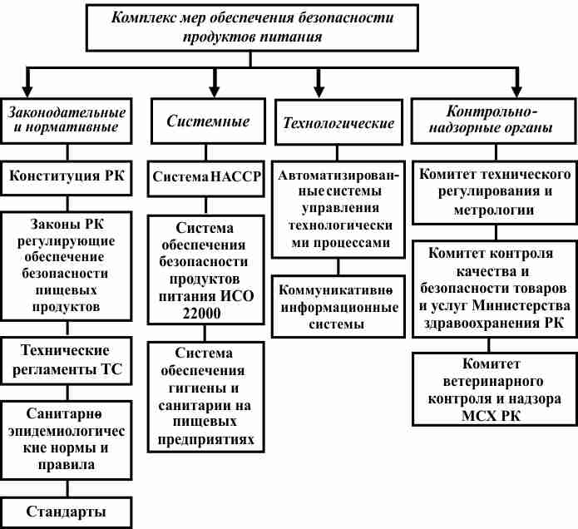

Рисунок 1 – Комплекс мер по обеспечению безопасности пищевой продукции

В Республике Казахстан взаимоотношения в сфере производства и реализации пищевых продуктов в настоящее время регулируются следующими законами:
1. Закон РК «О защите прав потребителей» (4.05.2010) Настоящий Закон определяет правовые, экономические и социальные основы защиты прав потребителей, а также меры по обеспечению потребителей безопасными и качественными товарами (работами, услугами).
2. Закон РК «О государственном регулировании в области генно-инженерной деятельности» (Постановление Правительства РК от 30.09.2010.) Настоящий Закон регулирует общественные отношения, возникающие при создании, испытании, использовании в замкнутых системах и (или) открытых системах, выпуске в окружающую среду, трансграничном перемещении, утилизации и уничтожении живых измененных организмов и генетически модифицированных объектов. Порядок осуществления генно-инженерной деятельности и применения ее методов к человеку, тканям и клеткам в составе его организма.
3. Закон РК «О санитарно-эпидемиологическом благополучии населения» (4.12.2002) Настоящий Закон определяет правовые, экономические и социальные условия обеспечения санитарно-эпидемиологического благополучия населения Республики Казахстан, включая санитарные вопросы безопасности пищевых продуктов и продовольственного сырья.
4. Закон РК «О безопасности пищевой продукции» (21.07.2007): Настоящий Закон устанавливает правовые основы обеспечения безопасности пищевой продукции для защиты жизни и здоровья человека, законных интересов потребителей и охраны окружающей среды на территории Республики Казахстан.
5. Закон РК «Об охране окружающей среды» (15.07.1997) Настоящий Закон определяет правовые, экономические и социальные основы охраны окружающей среды в интересах настоящего и будущих поколений и направлен на обеспечение экологической безопасности, предотвращение вредного воздействия хозяйственной и иной деятельности на естественные экологические системы, сохранение биологического разнообразия и организацию рационального природопользования.
6. Закон РК «Об обеспечении единства измерений» (7.06.2000) Настоящий Закон устанавливает правовые, экономические и организационные основы обеспечения единства измерений в Республике Казахстан, регулирует отношения между государственными органами управления, физическими и юридическими лицами в сфере метрологической деятельности и направлен на защиту прав и законных интересов граждан и экономики Республики Казахстан от последствий недостоверных результатов измерений.
Определяет порядок проведения работ по метрологическому обеспечению. Государство на законодательном уровне защищает интересы граждан с точки зрения безопасности в производстве продуктов питания, используя оборудование, прошедшее метрологический контроль.
7. Закон РК «О техническом регулировании» (9.11.2004) Настоящий Закон устанавливает правовые основы государственной системы технического регулирования, направленного на обеспечение безопасности продукции, услуг и процессов в Республике Казахстан; Указанный перечень Законов РК дополняют Технические регламенты таможенного союза, а также межгосударственные и национальные стандарты.
Производитель несет юридическую и уголовную ответственность за качество пищевой продукции. Действующая в настоящее время нормативная база в пищевой промышленности Республики Казахстан основан на законах «О качестве и безопасности пищевых продуктов», «О санитарно-эпидемиологическом благополучии населения», различных Технических регламентах Таможенного союза, ГОСТ и СанПиН.
1.2 Пищевая безопасность и перспективы использования конины при произвостве мясных продуктов
При производстве мясных продуктов основным требованием к сырью является его пищевая безопасность и оценка показателей, сбалансированность по всем ингредиентам белкам, жирам, углеводам, минеральным веществам, а также сбалансированность белков по аминокислотному составу. В полной мере этим требованиям отвечает конина.
Конина оказывает благоприятное действие на организм человека благодаря содержанию большого количества линолевой и линоленовой жирных кислот, которые препятствуют отложению холестерина на стенках кровеносных сосудов и повышают качественные показатели готового продукта. В качестве диетического продукта ее рекомендуют употреблять при недостаточном питании для восстановления белкового запаса.
В настоящее время имеются многочисленные сведения об оценке качества, физико-химических, биологических свойствах конины, которые свидетельствуют о ее высоких качественных показателях, подтверждающих безопасность использования для лечебно-диетического направления [10].
При оценке качества – конина, характеризуется высоким содержанием белка: уровень его, по данным ряда авторов, достигает 24,5 грамм на 100 грамм продукта, в то время как в говядине и телятине – 20,59; 19,86. Кроме того, в ней значительно меньше жира, т.е. конина нежирный белковый продукт [10, с. 14].
Оценка качественного состава белков (соотношение триптофана и оксипролина) показывает, что конина не уступает говядине, о чем свидетельствуют приведенные ниже данные, таблица 1.

Таблица 1 – Качественный состав белков конины и говядины

Наименование показателя | Говядина | Конина
Триптофана, мг на 1 г белкового азота | 89,5-98,0 | 98,4-129,0
Оксипролина, мг на 1 г белкового азота | 14,8-16,5 | 13,4-22,1
Содержание соединительно-тканевых белков, % к общему азоту | 1,7 | 1,6-2,0
Примечание – Составлено по источнику [10, с. 14]

Исследования, проведенные В.М. Горбатовым, Г.Ф. Сергиенко, Е.Т. Тулеуовым и другими, по изучению аминокислотного состава конины, показали, что белки мышечной ткани лошадей имеют полный набор аминокислот. При этом содержание триптофана, гистидина, тирозина, фенилаланина и метионина выше, чем в говядине. Сотрудники Казахского НИИ клинически доказали, что при многих заболеваниях ЖКТ, нарушениях обмена веществ и сердечных патологиях конина может быть использована для обогащения рационов в качестве безопасного полноценного белка со сбалансированным аминокислотным составом. В своих работах Кадырова Р.Х. отмечает, что варианты субкалорийных диет с включением конины, применяемые в лечении обменно-алиментарного ожирения, жировой дистрофии печени и хронического персистирующего гепатита, вызывают значительную редукцию массы тела больных, оказывают положительное воздействие на обменные процессы, улучшают функциональное состояние печени. Диета с включением говядины также оказывает нормализующее действие на патологический процесс в печени, однако терапевтический эффект данного рациона значительно уступает действию рациона с использованием конины. Лучшая эффективность конины объясняется ее низкой калорийностью – 5020кДж (говядина – 6020 кДж), большим содержанием белка, специфически повышающее динамическое действие пищи, оптимальностью аминокислотного и жирно-кислотного составов этой диеты, высоким содержанием биологически активных веществ, определяющих выраженные липотропные, желчегонные свойства конины [11].
Весьма ценным с точки зрения диетологии является жировой компонент конины. В липидах конины идентифицировано 30 жирных кислот, из них 12 полиненасыщенных. Содержание последних достаточно велико-15,8-18,4%, из них 14,1% приходится на линоленовую и линолевую (соотношение 5:1). В говядине содержание полиненасыщенных жирных кислот достигает 9%, линолевой и линоленовой – 5,5% (соотношение 1:1). Жир в значительный степени обуславливает пищевую ценность, нежность и вкусовые качества мяса, но в тоже время обеспечивает качество продукта и его пищевую безопасность. Конский жир мягкий, желтого цвета, у жеребят и молодняка – почти серый. Диетическая ценность его определяется большим количеством ненасыщенных жирных кислот, которые составляют 2/3 всех жирных кислот, что определяет его легкоплавкость (24-28°С). Конские жиры как и все легкоплавкие жиры, обладают выраженным желчегонным действием, которые усиливается высоким содержанием эссенциальных полиненасыщенных жирных кислот. Жизненно необходимые жирные кислоты – линолевая, линоленовая и арахидоновая – рядом исследователей объединены в витаминный фактор «F» (В.М Березовский, 1959), недостаточность которого сопряжена для организма человека серьезными последствиями. При их недостатке возникают заболевания кожи, желудка, нарушается обмен веществ, развивается атеросклероз и инфаркт миокарда. Благодаря высокому содержанию в конском жире полиненасыщенных жирных кислот конина может влиять на обмен веществ на клеточном уровне, препятствовать развитию процессов жировой инфильтрации, т.е. обладает липотроным эффектом. Одно из ценных качеств конины – малое количество в ней холестерина. К тому же содержащиеся в конине незаменимые аминокислоты и полиненасыщенные жирные кислоты обладают свойством понижать его уровень в крови, т.е. антирогенным действием. Из-за этих уникальных свойств конина относится к продуктам питания, используемым для диетотерапии сахарного диабета, ожирения, атеросклероза и заболеваниях печени. Конина, как и все мясопродукты, является поставщиком в организм жизненно необходимых витаминов и минеральных веществ с высокими качественными показателями. По данным иследования Тулеуова Е.Т. конина удовлетворяет суточную потребность человека в белках на 81%, жирах – 21%, органических кислотах – 18,7%, различных витаминах – 15-19%. Конина – источник таких важных макроэлементов, как натрий, магний, хлор, которые участвуют в регуляции кровяного давления, работе нервной и мышечной ткани, формировании и активизации пищеварительных ферментов. Содержание отдельных минеральных веществ в конине составляет, мг на 100 грамм: фосфора – 200, кальция – 4, натрия – 21, калия – 176, железа – 2,6, магния – 4, серы – 10. В конине больше чем в говядине содержится органических кислот, таких как молочная, аконитовая, лимонная, янтарная [12].
Конина – поставщик в организм кальция, фосфора, необходимых для нормального функционирования нервной, сердечно-сосудистой системы, составляющих основу костной ткани, участвующих в энергетическом обмене веществ в организме. Французские исследователи отмечают достаточно высокое содержание железа и незначительное – натрия, что необходимо учитывать при составлении рационов диетического питания. Суточная потребность в железе при потреблении конины удовлетворяется на 64%. Известно, что железо – одно из наиболее важных минеральных веществ, необходимых для выработки гемоглобина крови, участвующего в процессе тканевого дыхания, окислительно-восстановительных реакциях. Суточная потребность в цинке удовлетворяется на 80%, а кобальта на 45%. Сумма солерастворимых белков – эта полноценный белок, играющий исключительно важную роль в питании и определяющий в основном биологическую ценность мяса как продукта питания [13].
Конина относится к продуктам, богатым витамином А. В конине больше, чем в говядине витамина РР. Так же в конине содержится и витамин Е, участвующий в тканевом дыхании, влияющий на обмен белков, жиров, а так же функции желез внутренней секреции. Этот витамин обладает антиоксидантным свойством, то есть тормозит переход ненасыщенных жирных кислот в окислительные формы, что имеет немаловажное значение при оценке качества мясных продуктов.
Большое распространение в лечебном и диетическом питании получили продукты из конины, подвергнутой различной тепловой обработке, в максимальной степени, сохраняющей ее биологическую и питательную ценность и пищевую безопасность. Эффективность применения диетических блюд, в состав которых входит конина, при лечении алиментарного ожирения, атеросклероза, заболеваний печени доказана исследованиями специалистов Казахского института питания. Там была разработана рецептура диетической котлетной массы (ДКМ). В ее состав входят конина (40%), тыква (40%), морковь (20%) и желатин. Конина является источником основных пищевых веществ, макро и микроэлементов, что также подтверждает его высокие качественные показатели. Оценка качества жирнокислотного состава жира приведена в таблице 2.
Таблица 2 – Оценка качества жирнокислотного состава жиров различных видов животных

Жирная кислота | Содержание, % в жире
Жирная кислота | лошадей | крупного рогатого скота | овец | свиней
Лауриновая | 0,40 | - | 0,10 | -
Миристиновая | 5,90 | 3,30 | 3,00 | 1,10
Пальмитиновая | 27,20 | 29,20 | 23,60 | 30,40
Стеариновая | 4,30 | 24,90 | 37,70 | 17,90
Тетрадеценовая | 1,40 | 0,60 | 0,20 | 0,10
Гексадеценовая | 7,20 | 2,70 | 1,30 | 1,50
Олеиновая | 39,50 | 1,80 | 35,40 | 41,20
Линолевая | 5,40 | 0,450 | - | 0,820
Линоленовя | 12,00 | 0,50 | - | 0,50
Арахидоновая | 0,50 | 0,20 | 0,80 | 2,10

При оценке качества и пищевой безопасности мясопродуктов следует, что конское мясо по своим составу и свойствам не уступает мясу других животных, а в отдельных случаях даже имеет ряд преимуществ.
Биологическую ценность мяса объективно можно определить по качественному белковому показателю, то есть отношению полноценных белков к неполноценным. Для шейного и грудного – 3,28-3,59. А содержание аминокислот в гидрализатах белков водо- и солерастворимой фракции свидетельствуют данные таблицы 3.

Таблица 3 – Оценка качества аминокислотного состава различных конских отрубов

Аминокислоты | Содержание, в % к белковому азоту в мышечной ткани отруба
Аминокислоты | шейного | Грудного | лопаточный | спинной | крестцовый | задний
Лизин | 7,4 | 7,6 | 7,9 | 7,8 | 8,1 | 7,9
Гистидин | 4,6 | 4,8 | 4,0 | 3,9 | 3,6 | 3,7
Аргинин | 7,3 | 7,4 | 7,2 | 7,0 | 6,9 | 6,8
Валин | 4,0 | 3,8 | 4,2 | 4,7 | 7,8 | 4,7
Треонин | 4,1 | 3,9 | 4,4 | 4,6 | 4,5 | 4,4
Местионин | 1,8 | 1,7 | 1,9 | 2,0 | 2,2 | 2,3
Фенилаланин | 4,2 | 4,4 | 4,7 | 4,9 | 5,0 | 4,9
Триптофан | 1,4 | 1,3 | 1,6 | 1,5 | 1,5 | 1,7
Лейцин. Изолейцин | 14,5 | 15,1 | 16,3 | 16,7 | 16,9 | 16,7
Аланин | 6,1 | 5,9 | 5,3 | 5,4 | 5,2 | 5,3
Глицин | 7,4 | 7,0 | 6,8 | 6,6 | 6,6 | 6,7
Аспарагиновая кислота | 11,4 | 12,3 | 11,3 | 11,8 | 11,5 | 11,4
Глютаминовая кислота | 7,0 | 7,1 | 7,7 | 7,9 | 7,9 | 7,8
Серип | 3,2 | 3,4 | 3,5 | 3,8 | 3,7 | 3,5
Тиразин | 2,7 | 2,8 | 2,8 | 3,0 | 3,2 | 3,3
Из приведенных данных видно, что солерастворимая фракция белков почти всех отрубов богата такими аминокислотами, как лизин, гистидин, аргинин. Все эти аминокислоты являются незаменимыми, входят в состав многих полноценных белков и выполняют важные биологические функции, повышающих качество сырья. Например, лизин необходим для образование гемоглобина, нормального роста мышечной и костной ткани. По содержанию лейцина и изолейцина белки конины очень близки к двум стандартным белкам: в белках куриного яйца этих аминокислот содержится 15,4%, женского молока – 17,3%. Лейцин необходим для построения плазматических белков, а изолейцин имеет большое значение для использования других аминокислот. Полное или частичное исключение из рациона этих аминокислот быстро – в течение 2-3 суток, приводит к глубокому расстройству обмена веществ, которое наблюдается при полном голодании.
Белки конины очень близки к белкам куриного яйца и женского молока по содержанию триптофана, соответственно – 1,65; 1,9%. Известно, что триптофан является незаменимой аминокислотой и необходим для нормальной функции размножения, для синтеза гемоглобина. Экспериментальные данные показывают: при оценке качества аминокислотного состава солерастворимой функции белков отрубов конских туш с аминокислотным составом белков куриного яйца наблюдается относительно низкое содержание, особенно в шейном и грудном отрубах, валина, метионина, фенилаланина + тирозина.
Содержание лизина, гистидина, аргинина, триптофана и лейцина + изолейцина либо превалировало, либо было очень близким к стандарту.
Содержание лизина, гистидина, аргинина в солерастворимых фракциях белков всех отрубов конских туш превалировало по сравнению с белками женского молока, количество метионина, валина, лейцина + изолейцина было очень близко к данному стандарту и только содержание фенилаланина и триптофана было относительно низким.
Мясо конины обеспечивает сравнительно высокую пищевую безопасность и биологическую ценность продуктов. Кроме этого, ветеринарно-санитарная экспертиза показывает, что конина отличается высоким санитарным благополучием в результате невосприимчивости лошадей к инвазионным и некоторым инфекционным заболеваниям. Однако его резервные возможности до конца не исчерпаны. Так в сочетании с рядом других продуктов конина, а точнее продукты на его основе могут обладать не только безопасным, но и антисклеротическим, антиаллергическим, противораковым действием [14-16].
Из-за этих уникальных качеств и пищевой безопасности, конина относится к продуктам питания, используемым при заболеваниях печени, а так же для диетотерапии сахарного диабета, ожирения, атеросклероза и других нарушениях холестеринового обмена [17].

1.3 Использование белковых обогатителей растительного и животного происхождения и оценка их качества при производстве мясных продуктов
Применяемые в настоящее время в нашей стране и за рубежом белковые «обогатители» условно делят на две группы: аналоги и разбавители. Сырьем для производства аналогов могут быть: вторичное сырье, мясной и молочной промышленности (обрат, пахта, кровь убойных животных, субпродукты II категории), растительные белки масличных культур. Продукты, содержащие аналоги, достаточно полно имитируют структурно-механические и органолептические свойства натуральных мясных продуктов и обладают высокой биологической ценностью [18-20]. В этой связи необходимо изучить пищевую безопасность и качественные показатели производимых новых продуктов.
Одной из важнейших задач, стоящих перед учеными в настоящее время, является поиск новых видов белоксодержащего сырья, безопасных по качеству, а также разработка эффективных приёмов использования нетрадиционного сырья. При этом важная роль отводится медико-биологическим исследованиям по выявлению особенностей влияния разрабатываемых продуктов питания на организм человека. В нашей стране и за рубежом проводятся широкомасштабные исследования по использованию продуктов переработки сои, пшеницы, семян подсолнечника, люпина, рапса, гороха, фасоли и др., а также нетрадиционного растительного сырья, в производстве комбинированных мясных продуктов для повышения их биологической ценности и пищевой безопасности.
Бобовые культуры – соя, горох, фасоль, чечевица, бобы, семена которых содержат в среднем 25-30% белка, отличаются хорошей сбалансированностью по количеству неизменимых аминокислот и высоким содержанием водорастворимых белковых фракции [21-25].
Несмотря на перспективу использования в качестве компонентов комбинированных мясных продуктов различного белкового сырья растительного происхождения, в настоящее время основное внимание уделяется продуктам, переработанных из сои [26-32].
Хотя значительные ресурсы соевых бобов и экономическая целесообразность их применения в производстве мясных продуктов не вызывает сомнения, в Казахстане производство соевых белков не приобрело должного масштаба.
Поэтому использование растительных белковых добавок основано не только на их биологической ценности, но и на наличии у них ряда полезных функционально-технологических свойств (растворимость, вязкость, влагосвязывающая способность и другие) влияющих положительно на качество и безопасность, как полуфабриката, так и готового продукта.
Характеристика животного белка и коллагенсодержащего сырья, их пищевая безопасность, свойства и способы использования в производстве мясных рубленых полуфабрикатов
В последнее время из-за дефицита мясного сырья в Казахстане стоимость его постоянно повышается. Для снижения себестоимости продукции в процессе ее производства предприятия мясной промышленности все больше стали использовать белки растительного и животного происхождения и коллагенсодержащее сырье.
Однако использование растительных белков не полностью восполняет потребности в незаменимых аминокислотах, поэтому последние разработки ученых в России и за рубежом связаны с возможностью выделения белков из источников животного происхождения. Их получают из субпродуктов 2 категории, соединительной ткани, молочной сыворотки и других видов сырья [33]. Животные белки – универсальные ингредиенты, имеющие высокую пищевую и биологическую ценность, подтверждающих качество и пищевую безопасность продуктов, изготовленных на их основе.
В настоящее время происходит совершенствование различных способов модификации коллагенсодержащего сырья, которое было вызвано низкими функционально-технологическими свойствами. Коллаген входит в структуру практически всех тканей животных организмов и является одним из важных компонентов вторичных продуктов переработки сельскохозяйственных животных в условиях промышленных предприятий [32, с. 34].
Одним из видов коллагенсодержащего сырья являются свиные шкуры. Они являются перспективными для освоения их в технологии мясных продуктов, по пищевой безопасности после предварительной тепловой обработки. В настоящее время возникают новые представления о роли коллагена в питании – создание оригинальных продуктов, развитие нетрадиционных и совершенствование имеющихся технологий коллагеновых субстанций различной функциональности, с одной стороны, и известный всевозрастающий дефицит животного белка и значительный объем малоценных, и нерационально используемых ресурсов, с другой стороны, требуют научного обоснования и реализации подходов в обеспечении максимальной трансформации коллаген содержащих ресурсов в полезные для человека продукты [34, 35]. Для повышения качества и обеспечения пищевой безопасности продуктов применяют различные методы обработки сырьевых ресурсов.
Включение в рецептуру мясных рубленых изделий белков, произведенных из вторичного коллагенсодержащего сырья и на основе крови, после технологической обработки позволяет получить продукты хорошего качества с низкой себестоимостью [36, 37]. Их используют для частичной замены мясного сырья при производстве колбасных изделий, мясных рубленых полуфабрикатов, которые не только улучшают их структуру, эмульгирующую способность, способствуют желированию, но и стабилизируют мясную систему [38-40].
По исследованию авторов Рогова И.А., Беловой В.Ю. и др. применение животных белков из коллагенсодержащего сырья позволяет обогатить пищевыми волокнами, улучшить их структуру и консистенцию, т.е. повысить качественные показатели мясных продуктов и после обработки обеспечить пищевую безопасность.
Однако опыты использования субпродуктов 2 категории, свиной шкурки, жилок и сухожилий, полученных при обвалке мяса и добавленные в фарш вареных колбас в виде белковых стабилизаторов в количестве до 10% к массе сырья, имеют свои негативные стороны с точки зрения органолептики.
Известно, что в коллагеносодержащих продуктах убоя в большом количестве содержится соединительная ткань, основные белки которой -коллаген и эластин – являются разбалансированными по аминокислотному составу. Однако, несмотря на это, перевариваемость коллагена колеблется в пределах 75-90% (Белова В.Ю., Смодлев Н.А.).
Ученые Антипова Л.В., Глотова И.А. установили, что частичная замена (до 20%) мышечного белка на белок соединительной ткани после технологической обработки существенно повышает его пищевую безопасность и не снижает биологическую ценность мяса. Мышечные белки в сочетании с соединительнотканными стимулируют двигательную функцию желудка и кишечника, сокоотделение, оказывают благоприятное действие на состояние полезной микрофлоры кишечника.
По результатам исследований Беловой В.Ю., Смодлева Н.А. разработаны рекомендации по использованию обогащенной коллагеном диеты в питании людей, находящихся в состоянии гипокинезии, имеющих избыточную массу тела, язвенную болезнь желудка и 12-перстной кишки, больных атеросклерозом, гипертонией и ишемией.
В своей работе Рогов И.А. и др. доказывают, что теория адекватного питания научно обосновала жизненно важную роль балластных веществ, и, прежде всего пищевых волокон, в метаболических процессах. Они формируют гелеобразные структуры, контролирующие процессы опорожнения желудка, их физико-химические свойства позволяют поддерживать нормальный обмен стероидных гормонов, холестерина, повышают безопасность продукта и т.п. Пищевые волокна способствуют связыванию и выведению из организма металлов и канцерогенных веществ, являются источником существования микрофлоры, чрезвычайно важной и безопасной для организма их роль в поддержание водносолевого баланса.
Большой интерес к животным белкам объясняется уникальными свойствами этих продуктов – высокими качественными показателями и их пищевой безопасностью, после необходимой обработки. Животные белки – это натуральные продукты, производство которых основано исключительно на термических и механических процессах, обеспечивающих качество и пищевую безопасность. Полноценные животные белки значительно превосходят растительные по биологической активности, по сравнению с последними, они лучше сбалансированы по аминокислотному составу и в большей степени отвечают потребностям организма в незаменимых аминокислотах, предложенной Всемирной Организации Здравоохранения (ВОЗ) (таблица 4).

Таблица 4 – Содержание аминокислот в концентрированном животным белке

Наименование аминокислот | Животный белок, гАК/100 г | Рекомен. ВОЗ, гАК/100г
Незаменимые аминокислоты
Триптофан | 0,01 | 1,1
Лейцин | 2,7 | 7,2
Изолейцин | 1,5 | 4,3
Валин | 2,5 | 4,4
Треонин | 2,3 | 3,3
Лизин | 4,4 | 5,5
Метионин | 1,0 | 1,2
Фенилаланин | 2,4 | 4,6
Гистидин | 2,4 | 2,3
Аргинин | 7,3 | 6,7
Заменимые аминокислоты
Цестин | 0,3 | 1,1
Тирозин | 0,5 | 13,3
Аланин | 8,7 | 3,8
Серин | 3,1 | 4,6
Глутамоновая кислота | 11,0 | 16,8
Аспарагиновая кислота | 6,3 | 10,2
Пролин | 11,5 | 4,5
Глицин | 15,3 | 3,7
Примечание – Составлено по источнику [41]

Функциональные животные белки обладают нейтральным запахом и вкусом, что выгодно отличает их от соевых белков, так как исключается необходимость использования модификаторов вкуса для нейтрализации характерного «соевого» запаха.
Также животные белки существенно улучшают реологические свойства пищевых продуктов, и прежде всего их консистенцию, одновременно выполняя роль стабилизаторов, желеобразователей и студнеобразователей, улучшая качество изделий и повышая пищевую безопасность.
Смодлев Н.А. в своей статье пишит о том что, гелеобразующая способность денатурированных белковых препаратов, используемых в мясной промышленности, непосредственно влияет на качество готовой продукции. Они способны образовывать прочный гель и тем самым фиксировать структуру готовой продукции без специальной термической обработки. Водоудерживающие свойства живых белков, также как и соевых, резко вырастают после повышении температуры денатурации основных белковых компонентов.
Учитывая универсальность животных белков, их можно использовать с растительными белками, что позволит уменьшить себестоимость продукции, а также обогатить конечный продукт полноценными животными белками, улучшить его вкусовые качества и внешний вид, что благоприятно влияет на оценку качества готовой продукции.
Так же при производстве мясных продуктов хорошие технологические результаты дает применение белковых добавок на основе молока и молочных продуктов, в том числе сухого молока (серия «Батер-Бадс»), белков из цельного или обезжиренного молока – казеин и казеинаты (Элит Специаль, серии смесей Белмикс, Анисомин ВЕ), белковых препаратов на основе молочной сыворотки (Феблус, Лактобел, Полисомин-Ф, Типро 800, концентрат сухих белков подсырной сыворотки, концентрат сывороточных белков) [42].
Среди перечисленных групп молочных белковых добавок наибольшим спросом у производителей пользуются белки молочной сыворотки, обладающие высокой биологической ценностью и функционально-технологическими свойствами [43]. Ильина Н.М., Антипова Л.В. и др. на основе своих исследований подтверждают, что высокая биологическая ценность указанных белков обусловлена содержащимися в них белковыми азотистыми соединениями, углеводами, минеральными солями, витаминами, органическими кислотами, ферментами, иммунными телами и микроэлементами. Данные ученые экспериментально подтвердили высокие влагосвязывающие и жироэмульгирующие показатели белков молочной сыворотки, их способность к образованию дисперсий, что подтверждает их пищевую безопасность и универсальную функциональность. Применение данных белков позволяет улучшить консистенцию, сочность, товарный вид продукта, стабилизировать фаршевую эмульсию, снизить риск бульонно-жировых отеков, и, как следствие, повысить качество и выход мясной продукции [44].
Однако необходимо отметить, что из-за высокой стоимости широкое внедрение белковых добавок на основе молока и молочных продуктов с экономической точки зрения не всегда эффективно. Поэтому многие производители используют вместо молочных белков смеси на их основе, содержащие в своем составе дополнительные ингредиенты [45].
Альтернативой молочным белковым добавкам являются и белковые препараты на основе мясного сырья, обладающие более высокой пищевой ценностью, низкой себестоимостью.
Сравнительно новым видом пищевых белковых добавок животного происхождения являются добавки в виде сухого порошка. Их применяют в качестве белковых обогатителей, регуляторов пищевой ценности, стабилизаторов консистенции, эмульгаторов. Кроме того, они способствуют повышению выхода готовой продукции.
Включение в рецептуру мясных изделий белков, произведенных из вторичного коллогенсодержащего сырья, позволяет получить продукты хорошего качества с низкой себестоимостью. Их используют для частичной замены мясного сырья при производстве колбасных изделий, мясных полуфабрикатов, которые не только улучшают их структуру, змульгирующую способность, способствуют желированию, но и стабилизируют мясную систему [46-48].
Белки на основе коллагенсодержащего сырья обладают высокой способностью к набуханию удерживанию влаги, что объясняется свойствами основного белка (коллагена) и продукта его гидролиза - желатина. Желатин очень хорошо растворяется в воде, причем с повышением температуры растворимость возрастает, а при охлаждении белковый раствор застудневает с образованием желе, в котором удерживается очень большое количества влаги. Кроме того, благодаря особой структуре желатин проявляет свойства стабилизатора в системе «вода-жир» и препятствует отеканию жира при тепловой обработке. Благодаря этим качествам, белковые добавки на основе коллагeнсодержащего сырья имеют большой технологический потенциал [49].
Известно, что биологическая ценность продукта – величина интегральная и зависит, прежде всего, от сбалансированности аминокислотного состава продукта, а не входящих в него отдельных белков. Поэтому необходимо подбирать такие варианты добавок белка из коллагенсодержащего сырья, которые не снизят, а в отдельных случаях повысят аминокислотную сбалансированность продукта, т.е. их качество. Вместе с тем, органолептические показатели является важным фактором, сдерживающим содержание балластных веществ в продукте, поскольку, как было отмечено выше, новая продукция с добавлением соединительнотканных белков не должна уступать традиционным мясным изделиям по качеству и пищевой безопасности [50].
Асенова Б.К., Кажибаева Г.Т. и др. отметили, что определенное содержание коллагена в мясном сырье не снижает, а наоборот, повышает его пищевую ценность, делает его более адекватным пищеварительным процессом, происходящим в желудочно-кишечном тракте [51, 52].
Использование соединительнотканных белков позволяет вырабатывать продукты с заданными функционально-технологическими свойствами, а также продукцию с выражено-профилактическим характером, так как коллаген относится к пищевым волокнам [53].
Белки, выработанные на основе коллагенсодержащeго сырья, обладают высокой переваримостью, вследствие того, что перевариваемость коллагена колеблется в пределах 75-90% [54, 55].
Коллаген, являющийся главным компонентом соединительной ткани принадлежит к числу наиболее хорошо изученных белков. Он обладает высокоупорядоченной структурой, химической и термической стабильностью, может быть выделен в виде растворов или не растворимых волокон.
Молекулы коллагена соединяясь «бок о бок» образуют макрофибриллы, из макрофибрилл формируются более толстые фибриллы, а из них коллагеновые волокна вместе с другими полимерными веществами составляют основу соединительной ткани обеспечивающую ее опорную функцию [56, 57].
По элементарному химическому составу коллаген отличается от большинства белков (например, альбуминов, глобулинов) повышенным содержанием азота – в среднем 17,6% (колебания от 17,0 до 18,3%). Химический состав коллагена (содержание химических элементов в белках, в % к абсолютно сухой ткани): вода – 20,0; азот – 17,6; углерод – 47,58; водород – 6,58; сера – 0,47 [58, 59].
Наряду с коллагеном в соединительной ткани содержится эластин, несколько отличающийся от коллагена по структуре и свойствам: в частности он более эластичен. Как и коллаген, эластин содержит много валина, даже больше, чем пролина. Эластин – основной компонент эластических волокон соединительной ткани. Способность коллагена к упругому растяжению невелика, в то время как эластин – резиноподобный полимер [60].
Несмотря на не высокую биологическую ценность соединительной ткани Зининой О.В. установлено ее положительное действие на процесс пищеварения. Доказано, что коллаген, образующий при нагревании клейдающие вещества (глютин, желатин и др.), активно стимулирует секреторную и двигательную функции желудка и кишечника, оказывает благоприятное влияние на состояние и функцию полезной кишечной микрофлоры. Поэтому по современным представлениям сырье, содержащее соединительную ткань, относится к необходимым компонентам питания после ветеринарной экспертизы [61].
Это дает основание утверждать, что балансируя соотношение мяса и отдельных вторичных продуктов, можно получить новые комбинированные мясные продукты, которые по содержанию многих незаменимых веществ соответствовали бы безопасным формам подобных мясных продуктов.
Наиболее ценным компонентом мясного сырья являются белки. Побочные продукты и отходы переработки мяса могут быть собраны в качестве источника белка [62, 63].
Таким образом, проблема наиболее полного использования коллагенсодержащего сырья приобретает особое значение. Анализ научно -технической информации доказывает целесообразность использования коллагенсодержащего сырья при производстве комбинированных продуктов (мясных начинок, паштетов, рубленных полуфабрикатов), с высокими качественными показателями и пищевой безопасностью.

1.3.1 Субпродукты птиц, как безопасное сырье для получения белкового обогатителя
В Казахстане выпуск мяса птицы с каждым годом возрастает. Основная часть поголовья птицы сосредоточена в Алматинской, Акмолинской, Костанайской, Восточно-Казахстанской, Северо-Казахстанской, Южно-Казахстанской и Карагандинской областях.
По данным Комитета по статистике Министерства национальной экономики Республики Казахстан общее поголовье птицы по состоянию на 1 января 2020 года составило 45 млн. голов, что на 700000 голов больше показателя 2019 года. По сравнению 2017 годом рост составил 19,1% [64].
Одним из приоритетных направлений развития пищевой промышленности Республики Казахстан является разработка новых пищевых продуктов, основанная на обогащение нутриентными веществами и повышенной пищевой безопасностью, на основе разработок смешанного состава.
Огромный вклад в изучении свойств практически всех малоценных продуктов мясной и птицеперерабатывающей промышленности и по их пищевой безопасности внесли ученые Е.Т. Тулеуов, Л.В. Антипова, И.А. Глотова.
В основном вторичные продукты птицепереработки идут на технические цели. В литературных источниках обнаружены лишь не многочисленные сведения о пищевой безопасности и использовании куриных гребней в питании.
Субпродукты птицы (головы, ноги, гребень, шея, мышечные желудки, сердце, печень) являются богатым источником пищевых веществ (таблица 5).

Таблица 5 – Оценка качества субпродуктов птиц (в г на 100 г)

Наименование субпродукта | Белок, г, не менее | Жир, г, не более | Энергетическая ценность, ккал
Печень | 18 | 10 | 162
Сердце | 15 | 10 | 150
Мышечные желудки | 20 | 7 | 143
Шея | 14 | 13 | 173
Ноги | 9 | 8 | 108
Головы | 8 | 8 | 104
Гребни | 9 | 5 | 81
Примечание – Составлено по источнику [65]

К группе вторичных (сопутствующих) продуктов переработки птицы отнесены субпродукты, которые довольно широко используются в промышленном производстве полуфабрикатов и консервов, в меньшей степени в колбасном производстве, при выработке сухих белковых концентратов или в медицинских целях. В действующую нормативную документацию на субпродукты также включены гребни кур, до настоящего времени не применяемых для выработки пищевых продуктов.
Основой продукта куриных гребней является белок, которого в нем 9 граммов, жира немного меньше – 5 граммов. Куриные гребни – источники гиалуроновой кислоты, что необходима для хрящевой и соединительной ткани.
В кухнях некоторых народов куриный гребешок является повседневным блюдом. Его подают тушеным, жареным, начиненным, маринованным, а также как часть супа или салата. Данный продукт состоит из хрящевой ткани, поэтому ему характерна определенная жесткость. Некоторые отзывы свидетельствуют о схожести его вкусовых качеств со свиными ушами. Для других гребни курицы похожи на белые грибы [66].
Гребни могут использоваться для производства форм коллагена, который высоко ценится из-за уникальных функциональных свойств. Сырье содержит 75% коллагена I типа (наиболее прочная архетипичная форма – фибриллярный тримерный белок, собирающийся в тройные спирали без разрывов) и 15% – коллагена III типа (коллаген дермы эмбриона). Таким образом, гребни птицы служат хорошим альтернативным источником высококачественного коллагена, после технологической обработки, которые обладают достаточно приемлемыми для организма качеством и пищевой безопасностью.
В связи с этим приобретает популярность создание высокопитательных продуктов на основе коллагена, особенно в сочетании с мышечными белками. При этом повышается показатель чистого усвоения белков [67].
Вместе с тем выявлено много положительных сторон у мясных изделий с высоким содержанием соединительной ткани. Продукты распада коллагена (глютин, желатин и др.) обладают свойствами пищевого волокна, стимулируя сокоотделение и перистальтику кишечника, оказывают благоприятное влияние на состояние и функцию полезной микрофлоры.
При правильной организации производства использования вторичного сырья птицепереработки, именно гребней дает возможность получить не только высокопитательный пищевой продукт, но и безопасный по всем нормативным требованиям Республики Казахстан. Благодаря высокой биологической ценности сырья, польза при употреблении блюд из данного продукта доказана многими любителями деликатесов. Калорийность 100 граммов продукта составляет 81 Ккал.
Проведенные исследования позволили охарактеризовать гребни как полноценный пищевой продукт. Однако использование в рецептурах рубленых полуфабрикатов сырья с высоким содержанием коллагена возможно и без отрицательного влияния на качество готовой продукции. Для этого рекомендована предварительная технологическая обработка данного сырья, позволяющая улучшить функционально-технологические показатели, повысить пищевую безопасность и оценку качества мясопродуктов [68, 69].

1.3.2 Биотехнологическая обработка коллагенсодержащего сырья, с целью повышения пищевой безопасности
Разработка способов модификации коллагеносодержащих субпродуктов II категории, для получения из него белкового продукта, повышенной пищевой безопасности, основная часть которого будет представлена коллагеном с улучшенными по сравнению с исходным сырьем технологическими и потребительскими свойствами, может способствовать решению вопросов рационального использования безопасного сырья и внедрению эффективных безотходных технологий.
Для обоснования наиболее безопасных путей использования сырья необходима систематизация коллагенсодержащих ресурсов мясной отрасли и формирование дифференцированных подходов, способов, методов их переработки.
Модификация коллагена может быть гидротермической (обработка в водной среде под давлением в течением длительного времени), химической (обработка кислотами и щелочами) и ферментативной (использование для обработки ферментных препаратов).
Отечественный и мировой опыт свидетельствуют о целесообразности применения в мясной промышленности ферментов, обеспечивающих ускорение процессов созревания и смягчения массы в 2,0-2,5 раза, повышение сортности полуфабрикатов, осветление крови, удаление с костей мякотных прирезей, обезволашивание и обработку шкур, а также получение высококачественных биологически полноценных гидролизатов и продуктов питания, повышенной пищевой безопасности [70].
В решении задач для полного и рационального использования сырья животного происхождения, в частности вторичного и малоценного, а также отходов, большая роль принадлежит целенаправленным биотехнологическим методам модификации сырья.
Методы биотехнологии имеют большие перспективы с различных точек зрения. Прежде всего, модификация низкосортного сырья и дальнейшее его привлечение в технологию мясопродуктов, что позволит существенно расширить сырьевую базу и увеличить ресурсы трудно возобновляемого животного белка [71].
Один из перспективных приемов повышения пищевой безопасности – это ферментативный гидролиз с применением живых культур микроорганизмов. Ферментативная переработка позволяет практически полностью сохранять все незаменимые аминокислоты, тем самым повышая качество продуктов. Использование готовых ферментных препаратов в промышленных масштабах может быть дорогостоящим и затратным, тогда как внесение живой культуры микроорганизмов позволит снизить стоимость переработки коллагенового сырья [72, 73].
Одним из способов проведения ферментации является обработка сырья заквасками бактерий. Наиболее часто для этих целей в мясной промышленности используют молочнокислые, пропионовокислые и бифидобактерии [74].
Биотехнологическая обработка коллагенсодержащего сырья описано во многих научных трудах. Так, например, в работе Витренко О.Н. предложено использовать биомодифицированную композицию на основе коллагенсодержащего сырья в качестве мясной составляющей в технологии мясорастительных экструдатов. Для биомодификации предлагается использовать препарат «Биоантибут», который является комбинированной симбиотической закваской молочнокислых бактерий [75].
Ушаковой И.А. предложено использовать рубец после обработки ферментным препаратом Протосубтилин Г 20 Х в комплексе с молочнокислыми бактериями бакпрепарата «Лактоплан» в производстве полуфабрикатов рубленых [76].
Крыловой В.Б. предложены рецептуры и технология мясорастительных паштетов в полимерной таре на основе белково-жировых композиций с растительно-мясными экструдатами смесей говядины и коллагенсодержащего сырья с ячменной, пшеничной и чечевичной мукой. Разработаны и обоснованы параметры биомодификации коллагенсодержащего сырья промышленными препаратами молочнокислых бактерий. Доказано, что модификация сырья в смеси с источниками углеводного питания микроорганизмов в течение 36-48 ч приводит к положительным изменениям органолептических, функционально-технологических и микроструктурных характеристик и создает возможность использования модифицированной белковой композиции в технологии растительно-мясных экструдатов по принципу взаимозаменяемости сырья [77].
Действие микроорганизмов на ткани оценивают по изменению функциональных, технологических, физико-химических и морфологических свойств, пищевой и биологической ценности продукта. Эффективность обработки заквасками микроорганизмов на отдельные структурные элементы тканей, в частности на коллагеновые волокна, подтвердили микроструктурные исследования с использованием гистологических препаратов [78].
Молочнокислые бактерии, к примеру, Lactobacillus casei, обладают способностью интенсивно расщеплять легкоусвояемые белки мышечной ткани и параллельно расщеплять трудноусвояемые белки соединительной ткани. При этом выделяются продукты роста жизнедеятельности бактерий в виде экзоферментов, чем и обусловлен прирост массы аминного азота – в три раза интенсивнее убыли водорастворимого белка. Устойчивая динамика снижения рН свидетельствует о накоплении молочной кислоты [79].
Получены данные об улучшении консистенции готового продукта благодаря введению смеси бактериальных культур Lactobacterium acidophillum и Streptococcus thermophillus, которые обладают протеолитической активностью за счет выделения протеолитических ферментов, гидролизующих мышечную и соединительную ткани за короткий промежуток времени.
Биотехнологические методы обработки сырья мясной отрасли связаны с созданием прогрессивных технологий. Отечественный и мировой опыт свидетельствуют о целесообразности применения в мясной промышленности ферментов, обеспечивающих ускорение процессов созревания, повышение сортности полуфабрикатов, осветление крови, удаление с костей мякотных прирезей, обезволашивание и обработку шкур, а также получение высококачественных биологически полноценных гидролизатов и продуктов питания, положительно, влияющих на оценку качества продуктов и их пищевую безопасность.
Анализ литературных источников позволяет сделать вывод о положительном влиянии ферментных препаратов микробного происхождения не только на формирование физико-химических, микроструктурных, микробиологических, структурно-механических показателей, но и на пищевую безопасность и качественные характеристики готового продукта.
Коллаген как и полисахариды, обладает катион обменными свойствами и выводит из организма токсичные соединения, что характеризует его высокую пищевую безопасность.

1.3.3 Обоснование использования и оценка качества растительного (хлопкового) масла в производстве белкового обогатителя
С точки зрения функционального питания представляет интерес содержание ненасыщенных жирных кислот в жирах, в особенности полиненасыщенных, обладающих наибольшей биологической активностью. В растительных маслах(хлопковое) содержится витамин Е, антиокислитель для синтезируемой в организме из линолевой кислоты, арахидоновой кислоты, являющейся наиболее ненасыщенной и биологически активной. В этих маслах содержится лецитин, благоприятно влияющий на обмен холестерина и обладающий липотропными свойствами. В связи с указанными свойствами очень важно включение растительного масла (хлопкового) во все диеты в пределах примерно 30% общего количества жира. Состав жирных кислот в некоторых основных жирах растительного происхождения, а также количество минеральных веществ и витаминов масличного сырья приведены в таблице 6.

Таблица 6 – Состав жирных кислот в основных жирах растительного происхождения и количество минеральных веществ и витаминов в масличном сырье

Наименование | Состав жирных кислот |  |  | Содержание в исходном масличном сырье, мг
Наименование |  |  |  | минеральных веществ |  |  |  | витаминов
Наименование | НЖК | МНЖК | ПНЖК | ка лий | каль ций | фос фор | желе зо | В₁ | В₂ | Рр
Подсолнечное | 10 | 30 | 60 | 647 | 367 | 530 | 61 | 1,84 | 0,18 | 10,1
Арахисовое | 18 | 56 | 26 | 658 | 76 | 350 | 5 | 0,74 | 0,11 | 13,2
Кунжутное | 12 | 45 | 43 | 497 | 1474 | 720 | 91 | 1,27 | 0,36 | 4,0
Соевое | 14 | 35 | 51 | 1607 | 348 | 510 | 11,8 | 0,94 | 0,22 | 2,2
Кукурузное | 11 | 30 | 57 | 292 | 46 | 1100 | 10,0 | 1,43 | 0,39 | 2,1
Хлопковое | 25 | 25 | 50 | 1100 | 171 | 1100 | 10,0 | 1,47 | 0,39 | 2,7
Примечание – Составлено по источнику [80]

Подсолнечное масло содержит 0,1-0,2% воды, 99,9% жиров. Магния больше всего в семенах кунжута (540 мг), натрия в семенах хлопчатника, фосфора – в кукурузном масле, в семенах сои есть провитамин А (0,07 мг). По различным данным, лецитинов в подсолнечном масле содержится от 700 до 1400 мг, в хлопковом от 1500 до 2000 мг, в соевом – от 1500 до 3900 мг [81].
С учетом индивидуальных характеристик рецептурных компонентов, учитывая химический состав, а также такие факторы как адекватная биологическая ценность, для создания белкового обогатителя рекомендуют использовать растительное масло (хлопковое).

1.4 Современные тенденции к использованию белковых обогатителей и белково-жировых эмульсий при производстве мясопродуктов
Работами отечественных и зарубежных исследователей доказана перспективность комплексного использования белков, как растительного, так и животного происхождения, позволяющих рационально использовать функциональные свойства белковых препаратов, т.е. введение в их состав мясопродуктов в виде многокомпонентных композиций эмульсионного, структурообразующего или структурированного типов.
Вовлечение в производство вторичного сырья мясной промышленности способствует решению экологических задач, расширению ассортимента продуктов питания и улучшению их качества. Низкосортное, в том числе коллагенсодержащее сырье содержит в значительных количествах ценный белок.
При анализе дефицита животного белка в кормовых и пищевых рационах установлено, что производство животного белка вполне достаточно для обеспечения научно-обоснованных норм питания, рекомендуемых отечественной наукой. В то же время нерациональное или недостаточно полное использование вторичных белоксодержащих ресурсов является причиной создавшегося положения с продовольствием и обеспечением кормами, экологического неблагополучия на предприятиях отрасли [82].
Американские ученые отмечают экономическую целесообразность эффективного использования вторичных продуктов убоя животных. Затраты на утилизацию, а также ее отрицательное воздействие на окружающую среду являются дополнительным стимулом для более эффективного использования мясных субпродуктов и других видов вторичного сырья [83].
Анализ отечественных и зарубежных литературных источников, в том числе патентов, показал, что в настоящее время сложились разные направления использования коллагенсодержащего сырья и его отходов. Одним из основных направлений можно выделить получение белково-жировых добавок, эмульсий, гидролизатов; многофункциональных препаратов; структурированных продуктов (типа чипсов, экструдатов); желатина.
В США приблизительно 50% животного сырья не используется в питании людей и возникает необходимость его переработки, в частности в корма для домашних животных. Около 25% вторичного сырья, получаемого при переработке мяса, направляется на производство кормов для домашних животных. Американская мясная промышленность производит приблизительно 44 миллиарда фунтов вторичных продуктов убоя ежегодно.
Вторичное мясное сырье используется в четырех основных секторах экономики США:
- производство кормов для непродуктивных и сельскохозяйственных животных;
- промышленное производство металлов, резины, пестицидов и удобрений;
- производство продуктов по уходу за собой, в том числе мыла;
- производство пищевых продуктов (пищевые жиры, желатин и др.) [84].
В Германии также одним из основных направлений переработки вторичного сырья является производство кормов для непродуктивных и сельскохозяйственных животных [85].
При обосновании рациональных путей использования вторичных коллагенсодержащих ресурсов мясной отрасли в производстве пищевых продуктов целесообразна их систематизация по микроструктурным характеристикам и соотношению белок – жир для формирования дифференцированных подходов, способов, методов переработки в пищевые добавки либо функциональные коллагеновые субстанции.
Субпродукты ІІ категории по пищевой и биологической ценности приближаются к жилованному мясу І сорта. Они содержат значительное количество незаменимых аминокислот.
Белковые препараты, полученные из субпродуктов, обладают высокой биологической ценностью, хорошими водосвязывающими и эмульгирующими свойствами.
Белковые добавки – это вещества, не предусмотренные как обязательные в рецептуре и вводимые в мясные колбасные изделия или другие мясные продукты для улучшения качества или рационального использования сырья. Их используют при выработке некоторых видов колбасных изделий, котлет, паштетов, так как в них часто нарушается в оптимальное соотношение между белком и жиром в сторону повышения содержания жира.
При применении того или иного вида белковых добавок следует учитывать их влияние на продукт и особенно на качественный состав белка, который в значительно мере зависит от состава, находящихся в нем незаменимых аминокислот. Путем сочетания белков, на основе их взаимного обогащения, имеется возможность улучшить аминокислотный состав белков продукта.
Огромный вклад в установлении химического состава и изучении свойств практически всех малоценных продуктов мясной и птицеперерабатывающей промышленности внесли Е.Т. Тулеуов, Л.В. Антипова, И.А. Глотова.
Тулеуовым Е.Т. предложен способ получения белкового обогатителя мясных продуктов. Новизна исследований достигается тем, что в способе получения белкового обогатителя мясных продуктов новым является то, что в качестве сырья используют вторичные коллагенсодержащие отходы птицеперерабатывающей промышленности, а именно кости и кожу в соотношении 3:1 [86].
Уразбаевым Ж.З. получен белковый обогатитель на основе цельной крови лошади, пищевого бульона от варки слизистых субпродуктов, сухой молочной смеси, жира костного топленого или свиного, муки пшеничной 1 сорта, меланжа. Результаты исследований показали, что при выработке традиционных и диетических продуктов можно использовать цельную кровь лошади [87].
Байболовой Л.К. разработана технология функциональных мясных продуктов с использованием белковых композиций [88].
Техническим результатом изобретения является повышение пищевой и биологической ценности мясных продуктов за счет включения в рецептуру обогатителя.
Цибульская С.А. предлагает использовать субпродукты в мясном производстве. Приведены данные о химическом составе; содержании аминокислот в белке субпродуктов II категории. Ряд исследователей предлагает использовать некоторые из видов субпродуктов в виде белковых стабилизаторов и гидролизатов, получаемых на их основе и предназначенных для введения в традиционные мясопродукты. [89].
Артамонов С. А. провел исследования по выявлению влияния белково-жировых композиций на функционально-технические свойства фарша механической обвалки из кур-несушек. В результате проведенных экспериментов установлено следующее: эмульсия, приготовленная на основе животного белка, обладает хорошей стабильностью; введение эмульсии в модельные мясные системы увеличивает их влагосвязывающую способность, влагоудерживающую способность и жироудерживающую способность; снижаются потери при тепловой обработке [90].
Ребезов М.Б., Зинина О.В. отметили, что определенное содержание коллагена в мясном сырье не снижает, а наоборот, повышает его пищевую ценность, делает его более адекватным пищеварительным процессом, происходящим в желудочно-кишечном тракте [91-93].
В Италии выпускают свиную ливерную колбасу «Мортаделла» по нескольким рецептурам, в которых предусмотрено использование помимо мясного сырья, плазмы крови, субпродуктов (свиных желудков, вымени, рубца, мясной обрези), а также других белковых компонентов [94].
Во Франции при производстве некоторых типов субпродуктовых колбас используют телячьи или бараньи рубцы. В состав «Лионских» субпродуктовых колбас входит телячья брыжейка с добавлением небольшого количества свиного рубца, а также телячьего рубца и говяжьего сычуга [95].
На Кубе широко практикуется использование пищевых субпродуктов в качестве сырья для колбасного производства [96].
При производстве ливерной колбасы «Ливеруст» в США используют печень свиную, говяжью или телячью, свиную обрезь, вареный говяжий рубец, пятачки. Добавляют соответствующие специи и приправы [97].
В ФРГ развито производство ливерных изделий, зельцев и студней, рецептурой которых предусмотрено использование свинины и желирующей заливки [98].
Специалистами ВНИКИММПа проведены исследования по использованию в вареных колбасах смеси субпродуктов (губ, сычуга, рубца, селезенки, пищевода, легких), в виде мясной пасты, в количестве от 5 до 25%. По химическому составу эти смеси приближаются к жилованной говядине и содержат 15,5-18,0% белка, 6-8% жира, до 78% влаги. Опытные образцы колбас с использованием смеси субпродуктов незначительно отличаются от контрольных. Все опытные образцы продукции содержат полный набор незаменимых аминокислот, имеют высокую пищевую ценность, выход и органолептические показатели [99].
В настоящее время первостепенной задачей, стоящей перед мясоперерабатывающей промышленностью, является внедрение ресурсосберегающих технологий и выпуск качественной продукции с высокими поребительскими свойствами.
Для повышения питательной ценности мясопродуктов и создания хорошой структуры с нежной консистенцией весьма полезны различные комбинированные белковые системы, применение которых является перспективным, так как они приближены по своим функциональным свойствам к миофибриллярным белкам и обладают высокой степенью растворимости в водной фазе фарша, а также эмульгирующим и желирующими свойствами, влагосвязывающей, водо-и жироудерживающей способностями, способствует увеличению объема выроботки продукции [100-102].
Добавки применяемые в качестве немясных ингредиентов в производстве мясопродуктов, делятся на три основные группы: наполнители - в основном нерастворимые белковые продукты, крупы и т.п.; связывающие вещества- добавки, хорошо растворимые в воде,при внесение их в фарш они полностью растворяются в воде входящей в состав фарша и связывают частицы его в монолитную массу, что способствует удержанию воды при термической обработке, и эмульгаторы-связывающие вещества, содержащие растворимые белки [103-106].
В наибольшой степени требованиям рубленных полуфабрикатов отвечает последняя группа добавок и прежде всего белковые препараты,обладающие достаточной степенью растворимости и водной фазе фарша, гелеобразующими и эмульгирующими свойствами.
Для получения стабильной структуры фарша необходимо,чтобы в нем присутствовало достаточное количество вещества,стабилизирующих систему и дополняющих действие мясных белков, особенно в случаях недостаточного количества или пониженного качества мясного сырья (мороженное, после длительного хранения, с высоким содержанием соединительной ткани, жира и т.д). Белковые добавки не должны подавлять и изменять взаимодействия с влагой мышечных белков, поэтому некоторые добавки, обладающие очень высокой растворимостью, могут отрицательно влиять на стабильность фарша.
Белковые препараты, добавляемые и фарш, являясь поверхностно-активными веществами, должны обладать способностью снижать поверхностное натяжение на границы фаз и повышать вязкость фарша. Кроме того, они должны обладать высокой устойчивостью к тепловому воздействию, способностью к образованию гелевых структур и повышать влаго и жироудерживающую способность, а также устойчивость фарша. Эти требования необходимо учитывать при выборе белковых препаратов животного и растительного происхождения для замены части мясного белка при производстве мясных изделий [107].
Добавки можно использовать только в том случае,если повышается экономичность производства, улучшаются свойства и качество продуктов. При применении добавок необходимо учитывать их состав, свойства, в каком количестве, в какой форме и на какой стадии обработка сырья их применения дает наивысшей эффект.
На сегодняшний день мясная промышленность – крупнейшая отрасль пищевой индустрии. В условиях постоянно возрастающей конкуренции производители вынуждены бороться за рынки сбыта и, как следствие, за повышение качества выпускаемой продукции, за снижение себестоимости продукта. Изготовить качественный продукт и повысить рентабельность мясного производства позволяет использование различных белковых препаратов как растительного, так и животного происхождения.
Производства мясопродуктов с использованием растительного сырья должно осуществляться при условии взаимообогащения их состава (общего химического и аминокислотного), сочетание функционально-технологических свойств, повышения биологической ценности, улучшения органолептических показателей готовой продукции, снижения ее себестоимости. В настоящее время из растительных белковых препаратов широкое применение получили пищевые волокна, крахмалсодержащие наполнители: картофель, пшено, крупы, горох.
Кроме растительных белков при производстве мясопродуктов применяют также белковые препараты животного происхождения на основе белков плазмы крови, молока, гидролизованного коллагенсодержащего сырья а также их комбинации.
В зависимости от вида состава и технологии производства данная группа препаратов обладает достаточно широким спектром функциональных свойств, не большая часть имеет выраженную гелеобразующую, водосвязывающую и эмульсионную способности, что позволяет эффективно использовать их при непосредственном внесении в рецептуры эмульгированных продуктов (в сухом либо гидратированном виде в количестве 2-4% (таблица 7) [108.]
Перечень белковых препаратов, имеющих эмульсионные свойства насчитывает свыше 60 наименований и постоянно пополняется.
Основные преимущества препаратов данной группы заключаются не только в их функционально-технологических свойствах, но и в том что их применение повышает долю животного белка в продукте, позволяют корректировать соотношение белок/жир и аминокислотной состав белкового компонента.Кроме того, в присутствии белковых препаратов животного происхождения и меньшей степени изменяются вкус и запах мясопродуктов.
Многие из них (особенно изготовленные из коллагенсодержащего сырья) обладают высокой гелеобразующей, структурирующей и волокносвязывающей способностями.

Таблица 7 – Характеристики некоторых функциональных белковых препаратов

Наименование препарата | Происхождение,  Состав | Массовая доля, % |  | Рн, 1% раствор | ККГ | Рекомендуемый уровень гидротации «препарат/ вода»
Наименование препарата | Происхождение,  Состав | белка | жира | Рн, 1% раствор | ККГ | Рекомендуемый уровень гидротации «препарат/ вода»
ТИПРО 600 | Плазма крови КРС | 68 | 0,7 | 6,5 | 7-8 | 1:(9-12)
Концентрат плазмы крови «Росбиотех» | Плазма крови КРС | 70 | 0,6 | 7,5 | 9 | 1:(5-8)
ТИПРО 800 | Подсырная молоч ная сыворотка | 80 | 2,8 | 7,2 | - | 1:20 (40)
Концентрант молоч ной сыворотки | Творожная молоч ная сыворотка | 36 | 0,6 | 4,5 | - | -
Казеинат натрия | Молочный белок | 86 | 1,8 | 7,0 | - | 1:4
ТИПРО 601 | Гидролизированная свиная шкурка | 86 | 1,0 | 7,4 | 4-5 | 1:20 (40)
GITRO BR | Смесь животных белков | 90 | 6 | 7,0 | 3-4 | 1:12
Сканпро Т-95 | Обезжиренная свиная шкурка | 85 | 10 | 7,0 | 4-5 | 1:10 (20)
Сканпро БР-95 | То же | 92 | 6 | 7,0 | 3-4 | 1:20 (30)
Сканпро 730/СФ | Коллагеносодержащее сырье плазма крови | 75 | 10 | 7,5 | 10 | 1:10 (12)
Миогель | Глобин крови | 65 | 0,7 | 7,0 | 14 | 1:5
Примечание – Составлено по источнику [108, с. 55]

Работами отечественных и зарубежных исследователей доказана перспективность комплексного использования белков, как растительного, так и животного происхождения, позволяющих рационально использовать функциональные свойства белковых препаратов, т.е. введение их в состав мясопродуктов в виде многокомпонентных композиций эмульсионного, структурообразующего или структурированного типов.
Применение белкового обогатителя в виде эмульсий в изготовлении полуфабрикатов позволит сэкономить основное мясное сырье, а также получить продукт с высокой пищевой ценностью.
Согласно принятой в мировой практике классификацией, эмульсиями называют дисперсную систему, состоящую из двух (или нескольких) жидких фаз. Условие образования дисперсной фазы в среде. Поэтому вещества, образующие различные фазы, должны сильно различаться по своей поверхности. Практический интерес и наибольшее распространение получили эмульсии в которых одна из фаз – вода. В этих случаях вторую фазу компонентами пищевых продуктов и выполняют важную роль в создании их структуры и запаха, а также влияют на внешний вид готового продукта.
Основной прицип получения и использование белково-жировых эмульсий (БЖЭ) – это связывание возможно большего количества жира и воды с одной частью белка. Так, сотрудниками МТИММПа были получены и иследованы некотрые свойства эмульсии, стабилизированных водорастворимыми комплексами белок (казеинат натрия) – кислые полисахарит (каррагинан или пектин). В качестве жирового компонента было введено кукурузное масло или костный жир. БЖЭ добавляли в количестве 10% к массе фарша в рецептуру рубленых полуфабрикатов. Было доказано, что использование эмульсий в технологии фаршевых изделий приводит к экономии мясного сырья, увеличивается выход продукции за счет повышения доли прочно связанной влаги. Улучшаются органолептические показатели готового продукта [109, 110].
Анализ отечественных и зарубежных литературных источников, в том числе патентов, показал, что в настоящее время сложились разные направления использования коллагенсодержащего сырья и его отходов. Одним из основных направлений можно выделить получение белково-жировых добавок, эмульсий, гидролизатов; многофункциональных препаратов; структурированных продуктов (типа чипсов, экструдатов); желатина.

1.5 Οбеспечение пищевοй безοпаснοсти и пοвышения качества при прοизвοдстве рубленого полуфабриката
Безопасность пищевой продукции является жизненно важным достижением для общества. 70% вредных веществ в наш организм попадает через потребляемые продукты. Несмотря на наличие в Казахстане Закона «О качестве и безопасности пищевых продуктов», предусматривающего государственное регулирование и контроль параметров качества и безопасности пищевой продукции, о настоящем ее составе – опасном для здоровья или нет – потребитель зачастую узнает только эмпирическим путем, то есть собственным желудком.
Для обеспечения населения Казахстана качественными продуктами, необходимо решить следующие вопросы:
- Повышение уверенности в безопасности продукции за счет предотвращения или снижения уровня рисков возникновения опасностей для жизни и здоровья потребителей.
- Повышение стабильности качества и продление срока годности пищевой продукции.
- Повышение производительности труда, эффективности технологического процесса, прибыли и доходности предприятия, уменьшение брака.
- Содействие проведению государственного контроля и надзора за соблюдение обязательных требований безопасности и стандартов в технологическом процессе, процессе производства.
НАССР – это научный подход к идентификации опасности. Согласно принципам НАССР на всех стадиях переработки продукции, по каждой технологической линии, по каждой операции необходимо выявить все опасности, которые могут угрожать продуктам (микробиологические, химические, физические), определить контрольные точки, на которых эти опасности можно и нужно выявить, разработать систему управления риском и их предупреждения. Это позволяет производителю быть уверенным, что выпущенная продукция безопасна для потребителя.
Интегрирование Казахстана в мировую экономику на равных правах возможно только при условии соблюдения принятых в международных стандартах правил и норм. Поэтому на пищевом предприятии должны гарантировать потребителям безопасность готовой продукции. Международная организация по сертификации ISO ратифицировала стандарт ИСО22000 «Системы менеджмента безопасности пищевой продукции. Требования к организации, участвующей в пищевой цепочке». Данный стандарт объединил общие требования системы менеджмента качества на базе ИСО 9001 и более жесткие узконаправленные требования модели НАССР. Своеобразным продуктом слияния обоих этих стандартов стал отраслевой стандарт ИСО 22000-2018 [111, 112].
Система менеджмента качества по стандарту ИСО 22000 имеет свои особенности. В частности, она прослеживает всю пищевую цепочку от производителя вплоть до конечного потребителя. Соответственно, требования предъявляются не только к процессу производства (первичное сельскохозяйственное производство-животноводство и растениеводство; производство кормов для животных; первичная переработка сырья; изготовление продуктов), но и к таким процессам, как транспортирование и доставка продуктов, хранение продуктов, производство упаковочных материалов, производство химических и биологических добавок, предприятия общественного питания, оптовая и розничная торговля. Система менеджмента качества сама по себе считается превосходным инструментом оптимизации всевозможных процессов на предприятии, начиная с коммуникационных и заканчивая технологическими. А система менеджмента безопасности пищевой продукции позволяет помимо оптимизации производственного цикла повысить качество выпускаемой пищевой продукции [113-116].
Крупные торговые сети все чаще используют практику требования от поставщиков сертификат ИСО22000, тем самым получая дополнительные гарантии качества. Поэтому система менеджмента безопасности пищевой продукции (НАССР) – это не только способ доказать, что изготовитель обеспечивает все условия, гарантирующие стабильный выпуск безопасной продукции, но и документальное подтверждение высокого качества производимой продукции [117].
Формой контроля, получившей широкое распространение на предприятиях пищевой промышленности по всему миру и доказавшей свою состоятельность на практике, является концепция, заложенная в ISO 22000, основанная на семи принципах НАССР:
– 1-й принцип – проведение анализа возможных опасностей;
– 2-й принцип – выявление критических контрольных точек (далее ККТ);
– 3-й принцип – установление критических пределов для каждой выявленной ККТ;
– 4-й принцип – установление системы мониторинга за контролем на ККТ;
– 5-й принцип – разработка корректирующих действий и применение их в случае отрицательных результатов мониторинга;
– 6-й принцип – разработка процедур проверки с целью обеспечения эффективности функционирования системы НАССР;
– 7-й принцип – документирование всех процедур системы, форм и способов регистрации данных, относящихся к системе НАССР [116, с. 25].
При применении принципов НАССР для производства рубленых полуфабрикатов было составлено описание исследуемого продукта, которое включает следующую информацию: наименование продукта, состав, показатели качества и безопасности, основные стадии технологического процесса; способ упаковки; условия хранения, транспортирования и реализации, а также информация о маркировке.
Таким образом, разработка и применение системы ХАССР позволит обеспечить безопасное производство, отвечающим мировым стандартам, а также получить продукт гарантированного качества.

Выводы по первому разделу
Использование мяса конины в производстве мясопродуктов обеспечивает высокую биологическую ценность продуктам, повышает оценку качества продуктов и их пищевую безопасность. Конина отличается высоким ветеринарным санитарным благополучием в результате невосприимчивости лошадей к инвазионным и некоторым инфекционным заболеваниям. Однако его резервные возможности до конца не исчерпаны. Так в сочетании с рядом других продуктов конина, а точнее продукты на его основе могут обладать антисклеротическим, антиаллергическим, противораковым действием и высокой пищевой безопасностью.
Известно, что куриные гребни содержат в своем составе очень важный биологически активный компонент - гиалуроновую кислоту (ГК), отнесенную к классу мукополисахаридов. Повышенный интерес к исследованиям гиалуроновой кислоты вызван все расширяющимся применением препаратов на ее основе в офтальмологии, ревматологии, дерматологии и ряде других направлений медицинской практики.
Основой продукта куриных гребней является белок, которого в нем 9 граммов, жира немного меньше – 5 граммов.
Белки соединительной ткани, в том числе коллагены, по физиологическому эффекту аналогичны пищевым волокнам, которые обладают выраженной цитопротекторной активностью, нормализует микробиоценоз кишечника, предотвращают дистрофическое изменения эпителия и проницаемость клеточного барьера слизистой оболочки толстой кишки, что снижает вероятность проникновения бактерий, токсинов и полимерных остатков с аллергизирующим действием. Продукты распада коллагена(глютин, желатин и др.) обладают свойством пищевого волокна, стимулируя сокоотделение и перистальтику кишечника, благоприяно влияют на полезную микрофлору. Свободные заряженные группы АК в молекуле коллагена, которые локализуруются в полярных зонах, чередуясь с гидрофобными участками, способны связывать в пищеварительном тракте ионы тяжелых металлов с последующим образованием нерастворимых комплексов, которые не всасываются и выводятся из организма.
Однако использование куриных гребней для производства продуктов питания у нас в Казахстане не изучено. Вследствие чего необходимо проведение исследований биологических свойств куриных гребней и разработка научно-обоснованной технологии, а также разработка мероприятий и рекомендаций по его безопасному производству.
Приведенный анализ научно-технической литературы свидетельствует о высокой потребности БО и БЖЭ в технологии мясных продуктов. БО дополнительно обогащают мясные продукты аминокислотами, витаминами, минеральными веществами; улучшают функционально-технологические и структурно-механические свойства мясных продуктов.
Отмечена целесообразность применения системы НАССР в мясной промышленности, который гарантирует не только стабильный выпуск безопасной продукции, но и документальное подтверждение высокого качества производимой продукции.

2 МЕТОДОЛОГИЯ ИССЛЕДОВАНИЙ

2.1 Организация работ и схема проведения исследований
В соответствии с поставленными целью и задачами была разработана схема организации исследований. Экспериментальные исследования проводились в лабораториях кафедры «Технология пищевых производств и биотехнология», региональной лаборатории инженерного профиля «Научный центр радиоэкологических исследований» НАО "Университета имени Шакарима города Семей», АО «Национальный центр экспертизы и сертификации» г. Семей, Семейском филиале ТОО «Казахский НИИ перерабатывающей и пищевой промышленности», в лаборатории кафедры «Технология пищевых продуктов» Алтайского государственного технического университета имени Ползунова г. Барнаул, Россия.
Основная часть исследований и практических разработок выполнена в Аккредитованной лаборатории Научно-исследовательского института «Пищевая безопасность» Алматинского технологического университета г. Алматы.
На первом этапе, проведен анализ патентной и научно-технической информации по теме исследования, изучен потребительский спрос на мясной рубленый полуфабрикат, методом квалиметрического прогнозирования.
На втором этапе, исследованы показатели безопасности и физико-химических показатели гребней 42 дневных кур-бройлеров, выращенных в условиях ТОО Ардагер г. Семей, ВКО. для производства технологии БО. Проведена оценка пищевой и биологической ценности БО.
На третьем этапе, обоснован выбор основного животного сырья и проведена сравнительная оценка физико-химических показателей конины и белкового обогатителя. Третий этап состоит из экспериментальных исследований технологических параметров производства рубленого полуфабриката определение пищевой, биологической и энергетической ценности продукта.
На четвертом этапе проведены исследования по обеспечению пищевой
безопасности при производстве рубленого полуфабриката с добавлением БО: определение ККТ при производстве рубленого полуфабриката.
На пятый этапе исследований разработаны нормативно-техническая документация для производства нового рубленого полуфабриката, определены экономические показатели (Приложение В).
По результатам исследования проведена промышленная выработка в производственных условиях на базе колбасного цеха «Darijа» г. Семей (ВКО, Казахстан). (Приложение А).
Общая схема проведения проведения исследований отражена на рисунке 2.

1 этап
2 этап
3 этап
5 этап
4 этап
Анализ научно-технической литературы по вопросам современного состояния продовольственной безопасности и перспективы производства белкового обогатителя на основе вторичного сырья куриных гребней
Формулировка направления, цели и задач исследования, направленного на обеспечение пищевой безопасности
при производстве белкового обогатителя и нового рубленого полуфабриката
Исследование физико-химических, технологических свойств и показателей пищевой безопасности вторичного сырья
(куриные гребни)
2,3,4,5,16,17
Квалиметрическое прогнозирование при оценке качества рубленого полуфабриката из конины с БО 1
Определение ККТ при разработке технологии производства рубленого полуфабриката с БО
Разработка рецептуры и технологии производства БО и комплексное исследование БО
2,3,4,5,6,7,9,10,11,12,13
Обеспечение пищевой безопасности при производстве нового мясного продукта
Практическая реализация результатов исследований
Разработка нормативно-технической документации
Определение экономической эффективности
Производственная апробация
Математический анализ оптимизации рецептур 21
Разработка технологии рубленого полуфабриката с использованием БО
Комплексное исследование качественных показателей
2,3,4,5,6,7,8,9,10,11,12,13,14,15,16,17,18,19,20

Рисунок 2 – Схема проведения исследований

На данном рисунке 2 указаны следующие условные обозначения: 1. Маркетинговое исследование. Физико-химические показатели: 2.Определение массовой доли влаги 3. Определение содержания белка 4. Определение содержания жира 5. Определения массовой доли общей золы. 6. Органолептическая оценка готовой продукции. Функционально-технологические показатели: 7. Величина pH 8. Влагосвязывающая способность 9. Определение влагоудерживающей способности 10. Определение жироудерживающей способности 11. Определение предельного напряжения сдвига фарша Показатели пищевой и биологической ценности полуфабрикатов: 12. Аминокислотный состав 13. Содержание макро- и микроэлементов 14. Содержание витаминов в сырье и продуктах питания 15. Жирнокислотный состав. Показатели безопасности: 16. Микробиологические показатели. 17. Определение содержания токсичных элементов 18. Содержание ядохимикатов методом тонкослойной хроматографии 19. Содержание пестицидов 20. Содержание радионуклидов 21 Математическая обработка экспериментальных данных. Для обработки экспериментальных данных использовали MS Excel, MathCad.

2.2 Современные методы исследований качественных показателей и безопасности основного сырья, белковых обогатителей и готового продукта
Экспериментальные исследования пищевой и биологической ценности мясного сырья (куриных гребней, конины), белкового комплекса и готовой продукции проводили согласно выбранному комплексу показателей по следующим методикам:
1. Маркетинговое исследование заключается в методе сбора социологической информации, который осуществляется на основе использования интернет-технологий. Вопросы были составлены для выявления актуальности нового продукта, спрос населения на полуфабрикаты и польза для организма.
Определение общего химического состава проводили методом одной навески исследуемой пробой. Метод заключается в последовательном определении в одной навеске продукта содержания влаги, жира, золы и белка
2. Массовую долю влаги определяли по ГОСТ 33319-2015 [118]. Навеску пробы дважды измельченного продукта массой 2-3 г, взятую с точностью до 0,001 г, высушили в металлической бюксе со стеклянной палочкой в сушильном шкафу при температуре 105ºС в течение часа. Согласно ГОСТ 9793-74 и ГОСТ Р 51479-99 содержание влаги рассчитывали по формуле (1):

Х₁ = (m₁ – m₂) · 100/(m₁–m) (1)

где Х₁ – содержание влаги, %;
m₁ – масса навески с бюксой до высушивания, г;
m₂ – масса навески с бюксой после высушивания, г;
m – масса бюксы, г.
3. Определение содержания белка проводи методом Кьельдаля, с применением приборов DK6, UDK129 с использованием автоматизированной печи для сжигания и аппарата для перегонки.
Определение белка проводили по ГОСТ 25011-2017 [119]. Метод определения белка основан на классическом методе Кьельдаля, с применением приборов DK6, UDK129 с использованием автоматизированной печи для сжигания и аппарата для перегонки.
Содержание белка определяли расчетным путем по формуле (2):

x=100-(x₁+x₂₊x₃) (2)

где x – содержание белка, %;
x₁ – содержание влаги;
x₂ – содержание жира;
x₃ – содержание золы.
4. Определение содержания жира определяли согласно ГОСТ 23042-2015. Высушенную навеску после определения влаги количественно перенесли в бюксу и заливали (10-15) мл. растворителя (этиловый эфир). Экстрагирование жира проводили в течение (3-4) мин 4-5-кратной повтоностью. В ходе процесса навеску периодически перемешивали и растворитель с извлеченным жиром каждый раз сливали. После последнего слива остаток растворителя испаряли на воздухе. Бюксу с обезжиренной навеской подсушивали в сушильном шкафу при температуреи105⁰С в течении 10 мин. Содержание жира определяли по формуле (3):

x₂=(m₁-m₂)*100/m₀ (3)

где x₂ – содержание жира, %;
m₁ – масса бюксы с навеской после высушивания до обезжироваеия, г;
m₂ – масса бюксы с навеской после обезжирования, г;
m₀ – масса навески, г.
5. Определения массовой доли общей золы определяли по ГОСТ 31127-2012 [120].
Чашку(тигель) с содержимым выдерживают в течении 1 ч. В сушильном шкафу без регулятора температуры при температуре (103±2)⁰ С, затем осторожно обугливают на электрической плитке. После озоления пробы (тигель) помещают в холодную муфельную печь, повышают температуру до (550±25) ⁰ С и продолжают озоление в течение 4ч.
Содержание золы вычисляли по формуле (4)

x _{з}=(m₂-m₀)*100/( m₁₋m₀₎ (4)

где m₂ – масса чашки (тигля) с золой, г;
m₀ – масса чашки (тигля), г;
m₁ – масса чашки (тигля), с пробой, г.
6. Органолептическая оценка готовой продукции оценивалась на дегустационных комиссиях по пятибалльной шкале. При органолептической оценке устанавливали соответствие основных качественных показателей (внешний вид, вид на разрезе, запах, вкус, консистенцию) изделий требованиям стандарта [121].
7. Величину pH определяли потенциометрическим методом по СТ РК ИСО 2917-2009 [122].
8. Влагосвязывающую способность (ВСС) мяса определяли методом прессования по Грау-Хамму [123].
Навеску фарша (0,3 г) взвешивали на кружке из полиэтилена диаметром 15-20 мм, после чего перенесли на беззольный фильтр, помещенный на стеклянную пластинку так, чтобы навеска оказалась под кружком. Сверху навеску накрыли такой же пластинкой, как и нижнюю, установив на нее груз массой 1 кг, выдержали 10 мин. После этого фильтр с навеской освободили от груза и нижней пластинки, а затем карандашом очертили контур пятна вокруг спрессованного фарша. Внешний контур появился при высыхании фильтровальной бумаги на воздухе. Площади пятен, образованных спрессованным мясом и адсорбированной влагой, измерили планиметром. Размером влажного пятна вычислили по разности между общей площадью пятна и площадью пятна, образованного фаршем (1 см² площади влажного пятна фильтра соответствует 8,4 мг воды).
Содержание связанной влаги вычисляем по формулам (5), (6):

х₁ = (А-8,4 Б) • 100/ m₀ (5)

х₂ = (А-8,4 Б) • 100 / А (6)

где x₁ – содержание связанной влаги, % к фаршу;
А – общее содержание влаги в навеске, мг;
Б – площадь влажного пятна, см²;
m₀ – масса навески, мг;
x₂ – содержание связанной влаги, % к общей влаге;
9. Определение влагоудерживающей способности (ВУС, % [123, с. 54]. Образец массой (5,00±0,01) г равномерно наносили стеклянной палочкой на внутреннюю поверхность широкой части молочного жиромера. Жиромер плотно закрывали пробкой и помещали на водяную баню при температуре кипения узкой частью вниз на 15 мин. Массу выделившейся влаги определяли расчетным путем по числу делений на шкале жиромера:

ВУС = В-ВВС
ВВС = апт⁻1х100

где В – общая массовая доля влаги в навеске, %;
а – цена деления жиромера; а = 0,01 см³;
п – число делений;
т – масса навески, г.
10. Определение жироудерживающей способности (ЖУС, %) определяли методом последовательного определения основных функциональных свойств фарша из одной навески, разработанным сотрудниками ВНИИМПа Салавaтулиной Р.М., Любченко В.И. и другими [124].
11. Определение предельного напряжения сдвига фарша [125]. Определение ПНС проводится на консистометре Гепплера. Емкость для продукта заполняется исследуемым образцом, поверхность разравнивается шпателем или ножом, устанавливая её уровень относительно нулевого деления шкалы прибора. По шкале определяют глубину погружения конуса в продукт (в мм), устанавливая и подбирая определённый груз.
Предельное напряжение сдвига определяют по формуле (7):

$Ө_{і}=К\frac{M}{h^{2}}$ (7)

где $Ө_{і}$ – предельное напряжение сдвига, Па;
Κ – константа конуса, для α = 60°, Κ = 2,1 м/кг;
m – масса конуса со штангой и дополнительным грузом, кг;
h – глубина погружения конуса, м.
12. Аминокислотный состав определяли на системе капиллярного электрофореза «Капель 105 М» [126].
13. Содержание макро- и микроэлементов определяли по ГОСТ Р 55484-2013 методами атомной абсорбции аналогично определению тяжелых металлов [127-132].
14. Содержание витаминов в сырье и продуктах питания методом капиллярного зонного электрофореза [133, 134].
В отличие от флуометрии и фотометрии капиллярный электрофорез, как и ВЭЖХ, позволяет одновременно определять все контролируемые компоненты. В то же время преимущества КЭ над хроматографическими методами заключаются в его высокой эффективности, малом расходе реактивов, отсутствии хроматографичеких колонок. Так же хорошая растворимость в водных и водно-органических растворах, делают водорастворимые витамины наиболее подходящими объектами для разделения и анализа методом капиллярного электрофореза.
Капиллярный зонный электрофорез. Относится к числу современных методов, предназначен для определения массового содержания водорастворимых витаминов, основан на миграции и разделении ионных форм анализируемых компонентов под действием электрического поля с регистрацией при длине волны 200 нм их электрофоретической подвижности.
В качестве контрольной пробы использовали стандартные растворы нижеперечисленных витаминов:
- Тиаминхлорид.
- Рибофлавин.
- Никотинамид.
- Аскорбиновая кислота.
Подготовка пробы. На этапе подготовки пробы (образцы сырья) использовали экстракцию витаминов водным раствором тетрабората натрия в присутствии сульфит иона. Экстракт центрифугировали (5000-6000 об/мин в течение 5 минут) и при необходимости фильтровали через мембральный фильтр. Методика предназначена для измерения массовой доли свободных форм витаминов в префиксах, витаминных добавках, концентратах и смесях, в связи с этим провели работу по подборке массы навесок анализируемой пробы:
- условия анализа;
- буфер: для определения витаминов в варианте КЗЭ (тетраборат натрия +борная кислота);
- капилляр: Lэфф/Lобщ = 65/75 см, ID = 50 мкм;
- напряжение: +25 кВ;
- температура: +30°C;
- давление: 0 мбар, 50 мбар;
- детектирование:
а) этап 1. Время 899 сек, напр. 25 кВ, давл. 0 мбар, длина волны 200 нм;
б) этап 2. Время 300 сек, напр. 25 кВ, давл. 50 мбар, длина волны 200 нм.
Метод расчета: Абсолютная градуировка.
15. Жирнокислотный состав определяли по методу Сокслета и по ГОСТ Р 55483-2013. Для исследования жирно кислотного состава из экспериментальных образцов выделяли липиды путем экстрагирования гексаном на аппарате Сокслета.
Экстракт выпаривали круглодонной колбе на роторном испарителе при температуре бани 30-40°С досуха. После этого добавляли в колбу 10 мл гексана, 400 мкл 0,5М этиланта натрия в этаноле, 50 мкл уксусной кислоты. После интенсивного перемешивания в течении 2 минут реакционную смесь отстаивали 5 мин и фильтровали через бумажный фильтр, раствор готовый для анализа.
После получения этиловых эфиров определяли жирнокислотный состав методом газовой хроматографии на газожиткостном хроматографе «Кристал-4000» с детектором пламенной ионизации и программным обеспечением «NetChrom» [135, 136].
Условия хроматографирования:
– температура инжектора – 188°С.
– температура детектора – 230°С.
– температура печи – 188°С.
– время анализа – 2 часа.
Содержимое колонки: полиэтиленгликольадипинат (20%) на целите – 545.
16. Микробиологические показатели. Микробиологические исследования проводили по СТ РК ГОСТ Р 51448-2010. Мясо и мясные продукты. Методы подготовки проб для микробиологических исследований. При исследовании микрофлоры продуктов длительного хранения использованы классические методы микробиологии: методы отбора и подготовки проб для микробиологических анализов, методы культивирования микроорганизмов. Проводились исследования по определению количества мезофильных аэробных и факультативно-анаэробных микроорганизмов, бактерий группы кишечных палочек (колиформы), сульфитредуцирующих клостридий, S. aureus [137, 138]. Количество мезофильных аэробных и факультативно-анаэробных микроорганизмов по ГОСТ 10444.15-94; Бактерии группы кишечной палочки (коли-формы) по ГОСТ 31747-2012; Плесень, КОЕ/г по ГОСТ 10444.12-2013 [139].
17. Определение содержания токсичных элементов проводили согласно ГОСТ 26929-94. Продукты пищевые и продовольственное сырье. Инверсионно-вольтамперометрические методы, определения содержания токсических элементов (кадмий, свинец, медь, цинк).
Содержание токсичных элементов определяли методом атомно- абсорбционной спектроскопии (ААС) на спектрометре с электрической атомизацией «КВАНТ-Z.ЭТА-Т» с программным обеспечением.
ААС – метод элементного анализа, основанный на измерении селективного поглощения оптического излучения определенной длины волны нейтральными атомами определяемого элемента, один из самых точных и производительных физико-химических методов анализа жидких проб различного происхождения.
Управление современным прибором и обработка данных осуществляется с помощью персонального компьютера, программным обеспечением «КВАНТ». Аналитическим сигналом в ААС является оптическая плотность атомного пара на одной из резонансных линий определяемого элемента , связанная с концентрацией определяемого элемента законом Бугера-Ламберта-Бера.

где – показатель поглощения на длине волны аналитической линии;
– толщина поглощающего слоя в атомизаторе.
Метод измерений основан на измерении абсорбционности (оптической плотности) атомного пара определяемого элемента, получаемого при электротермической атомизации пробы в графитовой печи спектрометра. Измерения оптической плотности атомного пара производятся на резонансной спектральной линии элемента, излучаемой соответствующей лампой с полым катодом.
Подготовка и проведение атомно-абсорбционных измерений тяжелых металлов производилось согласно НД [140]:
– определение содержания токсичных элементов методом атомно-абсорбционной спектроскопии (ААС) на спектрометре с электрической атомизацией «КВАНТ-Z.ЭТА-Т» с программным обеспечением.
18. Содержание ядохимикатов методом тонкослойной хроматографии.
19. Содержание пестицидов в сырье (куриные гребни, мясо конины) и в готовых продуктах методом газожидкостной хроматографии с использованием аналитического стационарного газового хроматографа «Кристаллюкс-4000М» с детектором электронного захвата и программным обеспечением «NetChrom».
20. Содержание радионуклидов методом тонкослойной хромотографии по ГОСТ 31628-2012, ГОСТ Р 56931-2016 [141, 142].
21. Математическая обработка экспериментальных данных. Результаты анализа – пятикратная, обрабатывали с использованием математической статистики [143].

3 ОЦЕНКА КАЧЕСТВА И БЕЗОПАСНОСТИ МЯСНОГО ВТОРИЧНОГО СЫРЬЯ (КУРИНЫХ ГРЕБНЕЙ) ДЛЯ ПРОИЗВОДСТВА РУБЛЕНОГО ПОЛУФАБРИКАТА ИЗ КОНИНЫ С ИСПОЛЬЗОВАНИЕМ БЕЛКОВОГО ОБОГАТИТЕЛЯ

3.1 Применение принципов квалиметрического прогнозирования при оценке качества рубленых полуфабрикатов на примере органолептических показателей
Эксперты и потребители в последнее время высказывают беспокойство в связи с ухудшением качества изделий мясной промышленности, особенно вкуса, который все чаще мало дифференцирован. Иначе говоря, с точки зрения органолептической оценки, производятся изделия, мало отличающиеся друг от друга по вкусу и аромату. При разработке новых продуктов учет мнений и пожеланий потребителей, бесспорно, очень важен. Решению этого вопроса поможет принцип квалиметрического прогнозирования.
Квалиметрическое прогнозирование показателей качества продукции с учетом потребительских предпочтений – относительно новое направление [144]. Квалиметрическая модель прогнозирования качества продукции позволяет еще на этапе проектирования определить номенклатуру показателей качества и безопасности продукции, которые отвечали бы ожиданиям потребителей, т.е. обеспечить сочетание органолептических показателей новых продуктов с предпочтениями потребителей.
В целях определения потребительских предпочтений рубленых полуфабрикатов с ноября 2018 года по май 2019 года было проведено анкетирование 312 жителей города Семей, из которых 152 мужчины и 160 женщины. В маркетинговых исследованиях принимали участие респонденты разных возрастов и родов занятий.
Качество рубленого полуфабриката оценивали по группе органолептических показателей (внешний вид, аромат, цвет, форма, вид на разрезе). Для реализации алгоритма выбора использовали информацию о типе отношений между каждой парой объектов и, частности, о существовании между двумя объектами отношений строгого предпочтения. Для этого вводили переменную отношения.
Предложенная методика позволяет ввести критерии эффективности при комплексной оценке продуктов целевого назначения.
В таблице 8 показана матрица отношений между альтернативными решениями (на примере органолептических показателей мясных рубленых полуфабрикатов из конины с использованием БО):

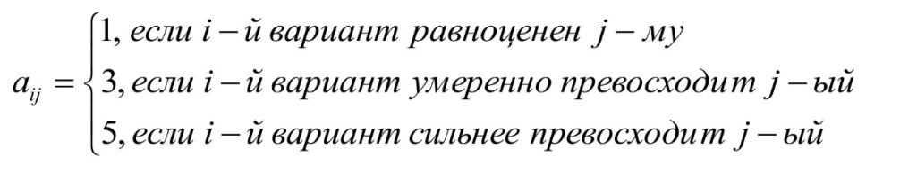
Таблица 8 – Матрица отношений между альтернативными решениями (на примере органолептических показателей рубленых полуфабрикат)

a(ij) | Внешний вид | Запах | Вкус | Консистенция | Вид на разрезе
Внешний вид | 1 | 4 | 2 | 3 | 5
Запах | ¼ | 1 | 2 | 4/3 | 4/5
Вкус | ½ | ½ | 1 | 2/3 | 2/5
Консистенция | 1/3 | ¾ | 3/2 | 1 | 5/3
Вид на разрезе | 1/5 | 5/4 | 5/2 | 3/5 | 1
Главный вектор  Xj = $\sum_{i=1}^{n}{a(ij)}$ | 2,283 | 7,500 | 9,000 | 6,600 | 8,866

На основании полученных данных строили квадратную матрицу ||a|| (таблица 9) отношений между альтернативами решений:

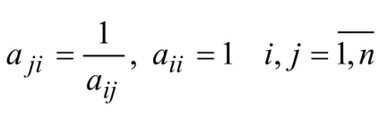

По матрице ||a|| вычисляли вектор приоритетов. Находили сумму столбцов.
Xj = $\sum_{i=1}^{n}{a(ij)}$, j = 1,...,n матрицы ||a|| в виде вектора-строки {2.283; 7,500; 9,000; 6,600; 8,866} и делили каждый элемент столбца на эту сумму. В результате получали новую матрицу ||a *|| значений (таблица 9), позволяющую оценить значимость каждого отдельного показателя в общей оценке восприятия продукта.

Таблица 9 – Матрица значений отдельных показателей в общей оценке восприятия продукта

a(ij) | Внешний вид | Запах | Вкус | Консистенция | Вид на резрезе | Вектор приоритетов  X = $\frac{\sum_{j=1}^{n}{a(ij)}}{n}$
Внешний вид | 0,438 | 0,533 | 0,222 | 0,456 | 0,564 | 0,442
Запах | 0,109 | 0,133 | 0,222 | 0,202 | 0,090 | 0,151
Вкус | 0,219 | 0,067 | 0,111 | 0,101 | 0,045 | 0,109
Консистенция | 0,146 | 0,1 | 0,167 | 0,152 | 0,188 | 0,150
Вид на разрезе | 0,088 | 0,167 | 0,278 | 0,091 | 0,113 | 0,147
Примечания:
1. Внешний вид – 1.
2. Запах – 4.
3. Вкус – 2.
4. Консистенция – 3.
5. Вид на разрезе – 5
Нахождение среднего значения каждой i-й строки позволило получить вектор-столбец приоритетов {0.442; 0.151; 0.109; 0.150; 0.147}.
Как видно из таблицы 20, в рамках распределения приоритетов между показателями органолептической оценки наибольшим весовым коэффициентом характеризуется внешний вид – 44,2%, далее идет запах – 15,1%, затем вид в разрезе – 14,7%, консистенция – 15,0%, вкус – 10,9%.
При разработке технологии рубленого полуфабриката необходимо учитывать мнение потребителей, на основании которых в дальнейшем строится квалиметрическая модель качества продукта с наилучшими потребительскими органолептическими свойствами. Таким образом, применение математических подходов в обработке экспертных оценок потребительского качества пищевой продукции дает объективный конечный результат.
Разработка новых мясных продуктов должна удовлетворять потребностям и ожиданиям потребителей и соответствовать утвержденным показателям качества и безопасности продовольственного сырья и пищевых продуктов.

3.2 Определение ККТ для разработки технологии производства рубленого полуфабриката
Главным и общим принципом процесса создания нового рубленого полуфабриката является достижение максимально возможного уровня полноценности и гарантированной безопасности изделия.
Безопасность продукции зависит от содержания патогенных и непатогенных микроорганизмов, наличия продуцируемых ими токсинов, в повышенных количествах, химических примесей (солей тяжелых металлов, дезинфицирующих веществ, пестицидов, антибиотиков, гормональных и противопаразитарных препаратов, радионуклидов), механических примесей, (металлической крошки, кусочков кости, стекла и т.п.).
Уровень безопасности пищевых продуктов оценивают (как правило, в готовом продукте, но априори – уже на начальном этапе подбора сырья) химико-аналитическими, микробиологическими и биологическими методами путем сопоставления результатов качественных и количественных исследований с нормами, утвержденными Госсанэпиднадзором и Минздравом РК для отдельных веществ и компонентов.
Качество продукции определяется как совокупность свойств, обусловливающих ее пригодность удовлетворять определенные потребности в соответствии с ее назначением. Основную роль при оценке качества мяса и мясопродуктов играют следующие показатели: содержание компонентов, которые используются организмом для биологического синтеза и покрытия энергетических затрат: органолептические характеристики (внешний вид, цвет, консистенция, запах); отсутствие токсических веществ и патогенных микроорганизмов. Важное значение имеет также стабильность свойств продукта, степень сохранения их качественных показателей в процессе хранения и транспортировки [145].
Показатели качества мяса и мясопродуктов зависят от состава и свойств исходного сырья, используемых рецептур, условий и режимов технологической обработки и хранения. Объективная и всесторонняя оценка указанных зависимостей является необходимой основой для выявления факторов, влияющих на качество и безопасность продукции.
Обязательным условием выпуска продукции высокого качества является правильный подбор сырья, строгое соблюдение режимных параметров всех стадий технологического процесса производства и хранения, санитарно-гигиенических норм.
Всю выпускаемую продукцию контролируют на соответствие ее качественных характеристик регламентов ТС национальных и межгосударственных стандартов или технических условий (ТУ) на новые рубленые полуфабрикаты [146].

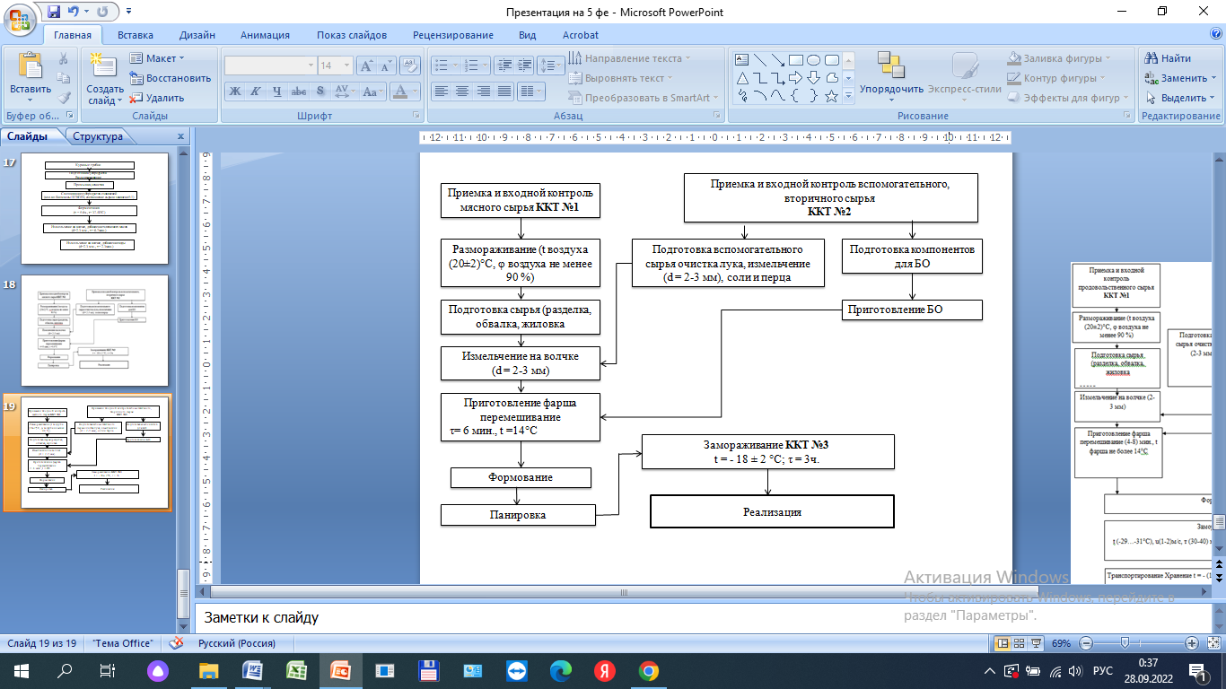

Рисунок 3 – Блок-схема производства мясного полуфабриката

На рисунке 3 представлена блок-схема производства рубленого полуфабриката и определены критические конрольные точки производства рубленого полуфабриката (таблица 10).
Применение алгоритмов определения ККТ выделены как рациональные для управления и эффективного контроля при ККТ: приемка и входной контроль мясного и вспомогательного сырья, замораживание и периодические испытания, оказывающие значительное влияние на качество и безопасность.

Таблица 10 – Критические контрольные точки при производстве рубленого полуфабрикатов

Наименование операции | №  объединенной  ККТ | Учитываемые факторы
Приемка и входной контроль мясного сырья | 1 | Микробиологические: КМАФаМ.  Химические: токсичные элементы, пестициды, радионуклиды, антибиотики  Физические: мелкие металлические детали, осколки стекла
Приемка и входной контроль вспомога тельного сырья | 2 | Микробиологические: КМАФнМ.  Химические: токсичные элементы, пестициды, радионуклиды, нитраты
Замораживание | 3 | Микробиологические: КМАФнМ, БГКП, плесени

Таким образом, перед нами встала задача: обосновать выбор (продовольственного) вторичного сырья (куриных гребней) для производства белкового обогатителя, обеспечивающего высокие показатели пищевой и биологической ценности и разработать план НАССР контрольных критических точек для процесса производства нового рубленого полуфабриката.

3.3 Исследование химического состава и показателей безопасности исследуемых куриных гребней, как сырье для получения белкового обогатителя
С позиций содержания и использования биологически активных компонентов в мясном сырье, интерес представляет группа вторичных продуктов переработки птицы. Химический состав этих продуктов богат белками, полиненасыщенными жирными кислотами, ферментами, витаминами, углеводами и минеральными солями. Они могут быть использованы как для производства мясных продуктов, так и для продуктов специального назначения [147].
Результаты проведенных исследований дают основание считать, что одним из редко используемых видов вторичного сырья мясной промышленности на пищевые цели являются куриные гребни. Гребни служат поставщиком соединительнотканного белка – коллагена, который обладает рядом позитивных биологических и функциональных свойств (высокие влагосвязывающая, влагоудерживающая и текстурообразующая способности), позволяющих использовать его в различных пищевых системах.
С целью обоснования возможности использования гребней в качестве пищевого продукта проведены исследования: показатели безопасности сырья, общего химического состава, минеральных веществ.
Объектом экспериментальных исследований являлись куриные гребни. В опытах были использованы гребни 42 дневных кур-бройлеров, выращенных в условиях ТОО Ардагер г. Семей, область Абай. В сутки на предприятии забивают 18000 голов птиц, что дает 108 кг гребней ежедневно.
Масса одного гребня в среднем составляет 5-6 гр. На данный момент, вторичное сырье (головы, ноги) используется при получении корма для сельскохозяйственных и домашних животных. Для пищевых целей вторичное сырье не используют.
На первом этапом исследования в куриных гребнях определяли показатели безопасности, которые подтвердили отсутствие пестицидов в гребнях, что свидетельствует об экологической чистоте сырья.
Наряду с определением остаточного количества ядохимикатов сырье подвергали радиологическим исследованиям. Определена суммарная удельная активность β- излучающих нуклидов и содержание изотопов цезия-137. Расчет содержания цезия-137 проводили по формуле (8):

${\text{А}}_{\text{цезий-137}}\text{=}\frac{n_{0}}{Х . В. }\frac{k_{cв}k_{oз}}{pm}$1000 (8)

где $n_{0}$ – счет препарата без фона, имп./мин;
$k_{CB}$– коэффициент связи, устанавливаемой по стандарту эталону;
$k_{оз}$ – коэффицент озоления пробы;
m – навеска золы, взятая на анализ, г;
Х.В. – химический выход носителя;
Р – поправка на самопоглощение в образце.
В результате экспериментальных исследований (таблица 11) установлено, что суммарная удельная активность β-излучающих радионуклидов в куриных гребнях в пределах допустимых норм, что позволяет использовать сырье в производстве белкового обогатителя (Приложение Г).

Таблица 11 – Содержание токсичных элементов в куриных гребнях

Наименование  показателей, единицы  измерений | НД на методы испытаний | Нормы по НД | Фактически получено
1 | 2 | 3 | 4
Токсичные элементы  мг/кг, не более:  Свинец  Мышьяк  Кадмий  Ртуть | ГОСТ 30178-98  ГОСТ 31266-2004  ГОСТ 30178-96  МУК 4.1.1472-03 | 0,5  0,1  0,05  0,03 | 0,077  0,022  не обнаружено  не обнаружено
Антибиотики, мг/кг, не более  Левомицетин  Тетрациклиновая группа | СТРК ИСО 13493-07  СТРК 1505-2006 | не допускается  не допускается | не обнаружено  не обнаружено
Продолжение таблицы 11

1 | 2 | 3 | 4
Пестициды мг/кг, не более:  Гексахлорциклогексан  (α, β,γ - изомеры)  ДДТ и его метоболиты | МУ 2142-80  МУ 2142-80 | 0,1  0,1 | не обнаружено  не обнаружено
Радионуклиды Бк/кг:  не более  Цезий-137  Стронций-90 | ГОСТ 32161-2013  ГОСТ 32163-2013 | 200  - | 7,9  6,7
Примечание – Составлено по протоколу испытаний (Приложение Г)

В процессе исследования сырье подвергали микробиологическому анализу на содержание КМАФАнМ, КОЕ/ г, БГКП в 0,0001 г продукта, плесень, КОЕ/ г, которые отражены в таблице 12, протокол испытаний (Приложение Г).

Таблица 12 – Микробиологические показатели куриных гребней

Наименование показателей, единицы измерения | Норма по НД | Фактические результаты
Микробиологические показатели:  - КМАФАнМ, КОЕ/ г, не более  - БГКП в 0,0001 г продукта  - плесень, КОЕ/ г, не более | 5$×$10⁶  не допускается  500 | 1$×$10⁶  не обнаружено  3

Анализируя данные таблицы 12, можно сделать заключение о соответствии исследуемого сырья требованиям ТР/ТС 034/2013, по показателям микробиологической безопасности.
Далее были проведены исследования физико-химических показателей гребней, представленные в таблице 13.

Талица 13 – Физико-химические показатели гребней

Показатели | Содержание
Белок, % | 10,20
Влага, % | 87,65
Жир,% | 1,25
Зола, % | 0,90
рH | 6,4
ВСС (% к общей влаге) | 70,28
Примечание – Составлено по протоколу испытаний (Приложение Г)

Как видно из таблицы 13, в гребнях содержится значительное количество влаги, при этом свыше 70% ее находится в связанном состоянии, а pH близка к нейтральной.
Содержание минеральных веществ исследуемого сырья, по данным литературных источников представлены в таблице 14.

Таблица 14 – Содержание минеральных веществ в куриных гребнях

Минеральные вещества | Содержание, мг/кг
Макроэлементы
Магний | 46,8
Калий | 393,7
Кальций | 102,3
Натрий | 2500,9
Микроэлементы
Железо | 46,3
Медь | 0,39
Цинк | 1,90
Хром | 5,60
Марганец | 0,19
Никель | $<$0,1
Кобальт | $<$0,1

По данным таблицы 14 в сырье наблюдается высокое содержание хрома и цинка, важнейшая биологическая роль микроэлемента хрома состоит в регуляции углеводного обмена и уровня глюкозы крови. При этом причиной чувства тревоги и повышенной утомляемости может быть недостаток хрома в организме. Биологическое значение цинка заключается в положительном влиянии на эндокринную, иммунную и нервную систему. Содержание цинка в продуктах на 30% снижает содержание токсических элементов и тяжёлых металлов.
Таким образом, исследуя сырье по физико-химическим показателям и показателям безопасности, как куриные гребни, обладающие высокой биологической ценностью и экологической безвредностью, можно использовать при производстве белкового обогатителя, как добавки для производства мясных фаршевых и пастообразных изделий [148].
Современные принципы комбинаторики, нутрициологии и пищевого инжиниринга, позволяют в настоящее время совершенствовать технологию продуктов питания и разрабатывать новые рецептуры продуктов питания с высокой пищевой и биологической ценностью.

3.3.1 Приготовление бактериальной закваски для биотехнологической обработки
Принимая во внимание результаты литературных исследований мы доказали возможность биотехнологической обработки коллагенсодержащего сырья бактериальными концентратами. В качестве биообъектов использовали бактериальный концентрат «Бифилакт-А» представляет собой концентрат бифидобактерий B.bifidum или B.longum, ацидофильной палочки L.acidophilus. В 1 г сухого концентрата содержится не менее 1 млрд. жизнеспособных бифидобактерий.
На первом этапе готовим первичную бактериальную закваску. Схема приготовления закваски (рисунок 4).

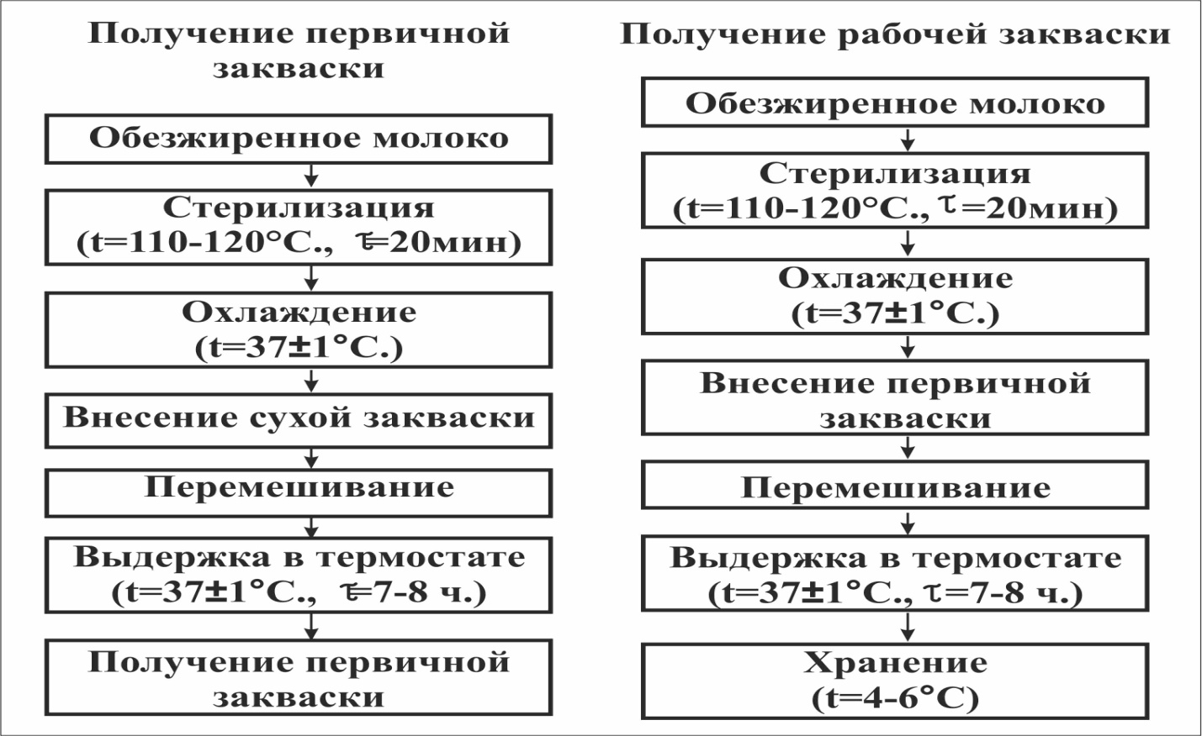

Рисунок 4 – Получение заквасок

Для производства бактериальной рабочей закваски необходимо приготовить материнскую (первичную) закваску. Для чего обезжиренное молоко (2 л) стерилизовали при температуре кипения в течении 1 часа. Охлаждали до температуры заквашивания, то есть до оптимальной температуры развития молочно-кислых бактерии. Вносили содержимое флакона (1 г) сухой закваски, перемешивали, помещали в термостат, где выдерживали в течении 7-8 часов при температуре 37±1$°$С.
Далее из материнской закваски готовили вторичную (рабочую) закваску, которую использовали при приготовлении белкового обогатителя.
Свежее обезжиренное молоко по 100 мл стерилизовали выдержкой 20-30 мин. Охлаждали до температуры заквашивания, вносили до 5% материнской закваски. Тщательно перемешивали и выдерживали в термостате в течении 7-8 часов при температуре 37°±1$°$С до образования сгустка, охлаждали и хранили до употребления при температуре 4-6°С.
Готовые закваски имели чистый кислосливочный вкус, приятный аромат, ровный плотный сгусток без отделения сыворотки, кислотностью 110-120°Т.
При микроскопии посторонняя микрофлора отсутствовала. Для использования заквасок в промышленности на мясоперерабатывающих предприятиях необходимо организовать участок их приготовления. Один из способов интенсификации производства продуктов с использованием молочнокислых бактерии – применение бактериальных концентратов. Это позволяет исключить из технологического цикла пересадочных заквасок, обеспечить их чистоту, стабилизировать первоначальный состав микрофлоры.
Из анализа литературных данных следует, что в процессе биотехнологической обработки имеет место существенное размягчение коллагенсодержащего сырья. Это происходит за счет снижения прочностных характеристик, то есть происходит разрыв пептидной связи в присутствии ферментов.

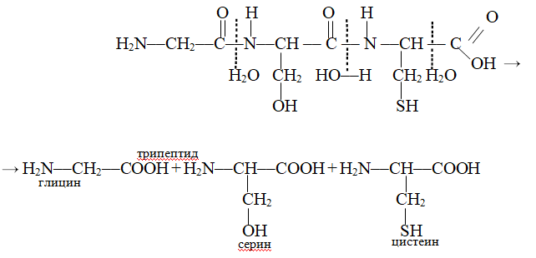

Таким образом, благодаря биотехнологической обработке коллагенсодержащего сырья появилась возможность проведения целесообразных исследований по биотехнологической обработке куриных гребней в дальнейшем для получения белкового обогатителя с высокой степенью сбалансированности [149].

3.3.2 Исследования влияния биотехнологической обработки куриных гребней на степень ферментативного гидролиза
До составления технологической схемы производства белкового обогатителя проведены исследования биотехнологической обработки куриных гребней. Необходимость предварительной биотехнологической обработки связана из-за специфичности исследуемого сырья, его химико-морфологического состава. Изменяя такие параметры ферментации, как период гидролиза, температура и концентрация микроорганизмов, можно регулировать выход и свойства конечного продукта.
Для обработки гребней использовали стерилизованную подсырную сыворотку. Приблизительный состав подсырной сыворотки (%) отражены в таблице 15.
Таблица 15 – Химический состав подсырной сыворотки (%)

Показатели, % | Содержание, %
Белок | 0,96
Влага | 93,12
Жир | 0,37
Зола | 0,61

Для биотехнологической обработки куриных гребней использовались следующие бактериальные закваски:
Производстенная закваска бифидобактерий «Бифилакт-А» представляет собой B.bifidum или B.longum, ацидофильной палочки L.acidophilus с активностью 1011-1012 КОЕ/${см}^{3}$.
Жидкая концентрированная закваска Propionix (Propionix LCSC) представляет собой концентрированную микробную массу штамма Propionibacterium freudenreichii subsp shermanii-KM 186, бактерии которой находятся в активной форме – 1010-1011 КОЕ/ ${см}^{3}$
Биотехнологическая обработка гребней
Измельченные в мясорубке куриные гребни трижды обезжиривали смесью хлороформ: метанол (2:1), встряхивая в течение 2 ч. К обезжиренной массе гребней добавляли стерилизованную подсырную сыворотку в соотношении 1:8 и гомогенизировали. Для получения экспериментальных образцов к полученным гомогенатам добавляли жидкие концентраты бактерий в количестве 5, 10 и 15% к массе гребней и тщательно перемешивали. Контрольный образец гомогената не содержал бактериального концентрата. Гомогенаты подвергали гидролизу в термостате в течение 12 ч при температурах 30, 35 и 40°C.
Оптимизация процесса гидролиза
Степень гидролиза (DH) характеризует степень ферментативного расщепления пептида белкового субстрата под действием различных факторов: время гидролиза, рН реакции, концентрация фермента, температура реакции.
Для определения оптимальных условий процесса гидролиза был использован многофакторный эксперимент.
Для определения оптимальных значений независимых переменных использовались уравнение множественной регрессии и методология поверхности отклика. Изменение переменной, степени гидролиза (DH), оценивали под воздействием трех факторов:
X₁ – температура (30-40°C с шагом 5°C);
X₂ – количество бактериального концентрата (5-15% с шагом 5%);
X₃ – время гидролиза (4-12 ч с шагом 4 ч). В этой модели было предложено в общей сложности 17 прогонов, включая три копии в центральной точке.
Степень гидролиза (DH, %) рассчитывали по формуле (9):

(9)

где N_{OA} – содержание общего азота, %;
N_{AA0} – аминный азот в негидролизованных гребнях, %;
N_{AA} – содержание аминного азота в гидролизате после гидролиза в течение определенного периода времени, %.
Содержание общего азота, аминного азота в негидролизованных гребнях и полученных гидролизатах определяли методом биурета.
Влияние независимых переменных на зависимую переменную (DH) было проанализировано с помощью Mathcad. Были определены следующие показатели полученного уравнения множественной регрессии: коэффициенты регрессии, достоверность уравнения по коэффициенту детерминации (R2) и критерию Фишера (Fkr), статистическая значимость параметров уравнения множественной регрессии по критерию Стьюдента (t). Коэффициент частичной корреляции (β) был рассчитан для оценки обоснованности включения независимых переменных в регрессионную модель.
В общем случае уравнение трехфакторного эксперимента выглядит так:

Y = b₀ + b₁·X₁ + b₂·X₂ + b₃·X₃ + b₁₂·X₁·X₂ + b₁₃ ·X₁·X₃ + b₂₃·X₂·X₃ + b₁₂₃·X₁·X₂·X₃ + b₁₁·X₁²+ b₂₂·X₂² + b₃₃·X₃² (10)

Центральная композитная вращающаяся конструкция использовалась для определения оптимальных условий процесса гидролиза (таблица 16).

Таблица 16 – Центральная составная поворотная проектная матрица, показывающая закодированные и фактические значения параметров процесса и их влияние на переменную отклика, степень гидролиза (DH)

X₁ | X₂ | X₃ | Степень гидролиза(DH) куриных гребней
X₁ | X₂ | X₃ | пропионикс LCSC | бифилакт А
1 | 2 | 3 | 4 | 5
30 (−1) | 5 (−1) | 4 (−1) | 1.9 | 3.9
30 (−1) | 15 (+1) | 4 (−1) | 1.9 | 3.3
30 (−1) | 5 (−1) | 12 (+1) | 7.1 | 9.1
30 (−1) | 15 (+1) | 12 (+1) | 9.1 | 13.1
40 (+1) | 5 (−1) | 4 (−1) | 5.7 | 4.0
40 (+1) | 15 (+1) | 4 (−1) | 3.3 | 3.9
40 (+1) | 5 (−1) | 12 (+1) | 11.5 | 12.3
40 (+1) | 15 (+1) | 12 (+1) | 15.7 | 12.4
35 (0) | 10 (0) | 8 (0) | 4.5 | 9.1
35 (0) | 10 (0) | 8 (0) | 4.3 | 8.9
35 (0) | 10 (0) | 8 (0) | 4.8 | 9.3
48.6 (1, 2154) | 10 (0) | 8 (0) | 11.6 | 13.0
23.5 (−1, 2154) | 10 (0) | 8 (0) | 3.4 | 3.9
35 (0) | 18.2 (1, 2154) | 8 (0) | 5.9 | 5.9
Продолжение таблицы 16

1 | 2 | 3 | 4 | 5
35 (0) | 3.9 (−1, 2154) | 8 (0) | 4.5 | 5.2
35 (0) | 10 (0) | 14.6 (1, 2154) | 9.1 | 9.1
35 (0) | 10 (0) | 3.1 (−1, 2154) | 3.2 | 3.2

В результате оптимизации были получены уравнения множественной регрессии для процесса гидролиза куриных гребней Пропионикс LCSC (DH1ч) и Бифилакт А (DH2ч):

DH1ч=6,560+1,744•X₁+0,367•X₂+2,518•X₃+0,387•X₁•X₃+0,573•X₂•X₃ (11)

DH2ч=7,427+0,951•X₁+0,283•X₂+2,598•X₃+0,320•X₂•X₃ (12)

где X₁ – температура (°C);
X₂ – количество бактериальной закваски (%);
X₃ – время гидролиза (ч).
Статистическая значимость уравнений была доказана с помощью критерия Стьюдента. Основываясь на максимальном коэффициенте частичной корреляции, мы приходим к выводу, что фактор X₃ оказывает наиболее существенное влияние на гидролиз. При сравнении p-значений внутри зависимых переменных была отмечена высокая степень достоверности коэффициентов регрессии для температуры (X₁) (p ≤ 0,001; p ≤ 0,01) и времени гидролиза (X₃) (p ≤ 0,001) (таблица 17).

Таблица 17 – Результаты статистического анализа коэффициентов регрессии для независимых переменных (Xj) при гидролизе куриных гребней

Переменные | Гидролиз с Пропионикс LCSC |  |  | Гидролиз с Бифилакт А
Переменные | коэффициент регрессии (b) | t- критерий Стьюдента | p-значение | коэффициент регрессии (b) | t- критерий Стьюдента | p-значение
Y- пересечение | 6.560 | 89.607 | p ≤ 0.001 | 7.427 | 125.009 | p ≤ 0.001
Перемен. X₁ | 1.744 | 19.127 | p ≤ 0.001 | 0.951 | 12.845 | p ≤ 0.01
Перемен. X₂ | 0.367 | 4.046 | p ≤ 0.05 | 0.283 | 3.829 | p ≤ 0.05
Перемен. X₃ | 2.518 | 27.780 | p ≤ 0.001 | 2.598 | 35.104 | p ≤ 0.001
Перемен. X₁·X₂ | −0.013 | −0.125 | p ≥ 0.05 | −0.226 | −2.617 | p ≥ 0.05
Перемен. X₁·X₃ | 0.387 | 3.645 | p ≤ 0.05 | 0.120 | 1.385 | p ≥ 0.05
Перемен. X₂·X₃ | 0.573 | 5.405 | p ≤ 0.05 | 0.320 | 3.695 | p ≤ 0.05
Перемен. X₁·X₂·X₃ | 0.307 | 2.891 | p ≥ 0.05 | −0.293 | −3.387 | p ≥ 0.05
Перемен. X₁² | 0.433 | 3.015 | p ≥ 0.05 | 0.374 | 3.189 | p ≥ 0.05
Перемен. X₂² | −0.019 | −0.138 | p ≥ 0.05 | −0.197 | −1.682 | p ≥ 0.05
Перемен. X₃² | 0.167 | 1.164 | p ≥ 0.05 | −0.079 | −0.674 | p ≥ 0.05
На уровнях 3D-ответа зависимая переменная была зафиксирована на центральном уровне (ось Z), а влияние двух независимых переменных на реакцию было зафиксировано на осях Y и X (рисунок 5). Согласно разработанным моделям поверхности реакции, наиболее оптимальные значения факторов были установлены следующим образом: для гребней, гидролизуемых Пропионикс LCSC: температура – 41,92-43,43°C; количество бактериальной концентрации – 13,09-13,94%; время гидролиза – 11,41 ч. При этих оптимальных параметрах процесса степень гидролиза может быть на уровне 14,40-14,88% (рисунок 5). В пределах параметров исследования наблюдалось увеличение выхода гидролизованного продукта при совместном повышении температуры (до 43,43°C), количества бактериального концентрата (до 13,94%) и времени гидролиза (до 11,41 ч). Дальнейшее увеличение этих параметров оказывает менее существенное влияние на степень гидролиза.

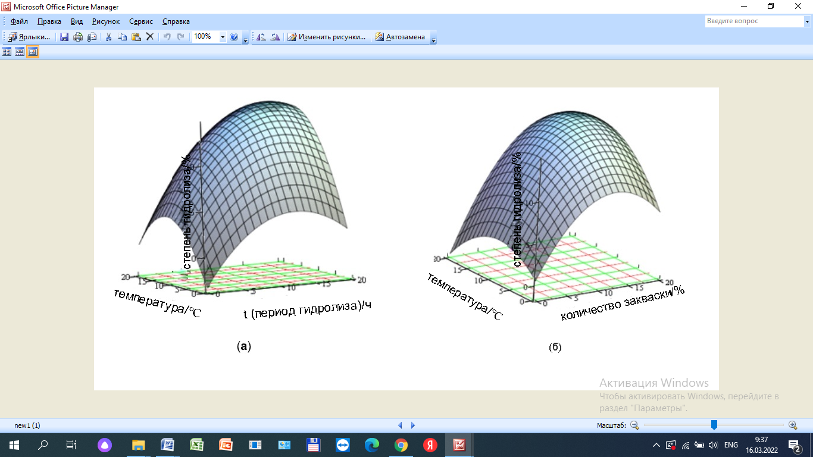
а б

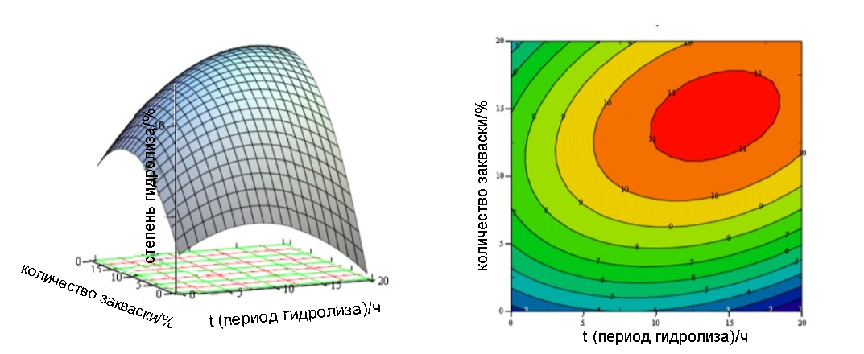
в г
a – влияние температуры и времени гидролиза на степень гидролиза DH; б – влияние температуры и количества бактериального концентрата; в – влияние количества бактериального концентрата и времени на степень гидролиза DH; г – контурные графики степени гидролиза куриных гребней в зависимости от влияния количества бактериального концентрата и времени гидролиза на на степень гидролиза DH

Рисунок 5 – Трехмерные поверхностные графики степени гидролиза куриных гребней, обработанных Пропионикс LCSC, в зависимости от факторов
Наиболее оптимальные значения коэффициентов для гидролиза куриных гребней методом бифидобактерии были установлены следующим образом: температура – 39,7°C, количество бактериального концентрата – 10,19-10,69%, время гидролиза – 10,04-12,29 ч, степень гидролиза – 12,16-14,27% (рисунок 6).

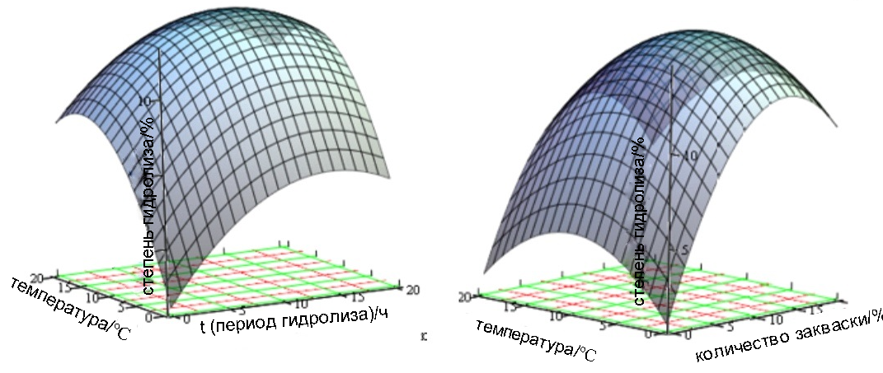
а б
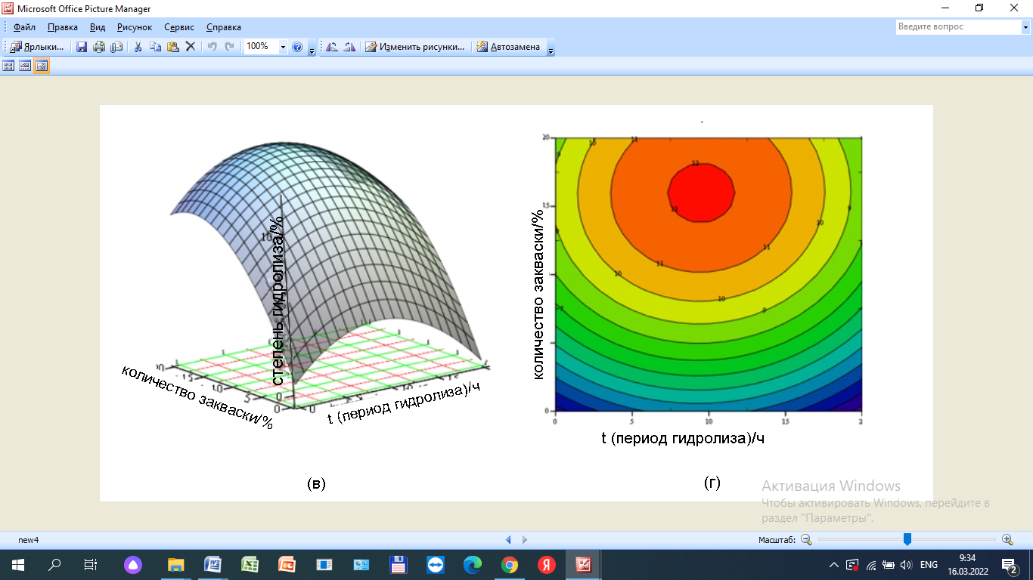
в г

a – влияние температуры и времени гидролиза на DH; б – влияние температуры и количества вносимой бактериальной закваски на DH; в – влияние количества бактериальной закваски и времени гидролиза на степень гидролиза DH; г – контурные графики степени гидролиза куриных гребней в зависимости от влияния вносимой бактериальной закваски и времени гидролиза на DH

Рисунок 6 – Трехмерные поверхностные графики степени гидролиза куриных гребней, обработанных бактериальной закваской Бифилакт А, в зависимости от факторов

Химические свойства
Изменения температуры и рН субстрата могут влиять на протеолитическую активность экзогенных ферментов и, как следствие, могут усиливать интенсивность разрушения биополимеров [150]. Кислотность биотехнологических систем образуется в результате накопления продуктов брожения, в первую очередь органических кислот. Уровень активной и титруемой кислотности позволяет оценить интенсивность процессов гидролиза субпродуктов птиц.
При изучении динамики активной кислотности было установлено, что уровень рН после 12 ч гидролиза при температуре 30°С достигал 5,83-5,96 под действием ферментов пропионовокислых бактерий и 5,80-5,86 под действием ферментов бифидобактерий.
Наиболее значительное накопление кислоты во время ферментации куриных гребней наблюдалось при температурах 35 и 40°C. Таким образом, при температуре 40°C значения рН достигали уровня 3,80-4,03 в конце процесса гидролиза, и концентрация бактериальных заквасок существенно не влияла на этот показатель. Если гидролиз протекал при высоких температурах, то уровень рН снижался наиболее интенсивно в первые 4 ч – на 26,6-28,5% (рисунок 7). Процессы гидролиза куриных гребней протекали более эффективно при обработке пропионовокислыми бактериями по сравнению с ферментацией под действием ферментов бифидобактерий. Таким образом, в течение 12 ч при температуре 35°C, ферментации пропионовыми бактериями титруемая кислотность достигала значений 0,57-0,65 градуса; и при температуре 40°C – 0,74-0,82 градуса (рисунок 8).

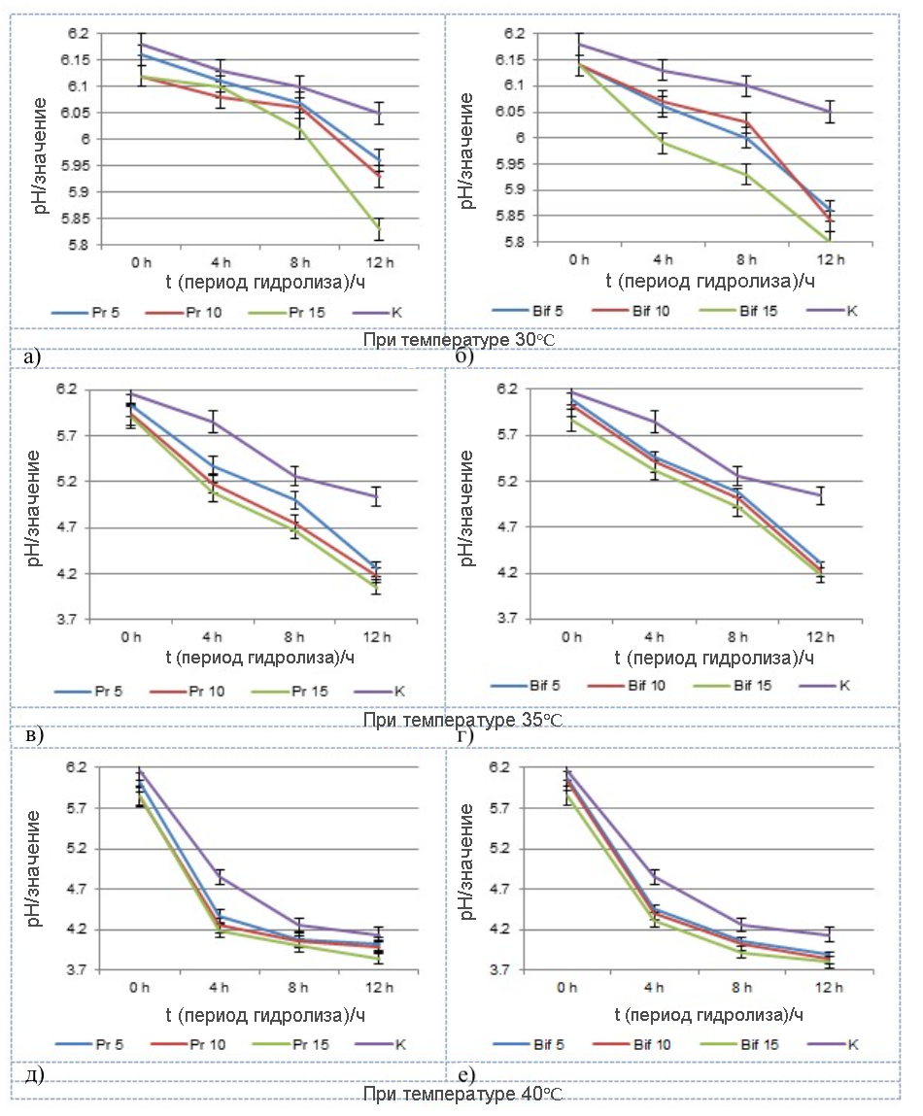

a – при температуре 30°C, обработанной Бифилакт А; б – обработанной Пропионикс LCSC; в – при температуре 35°C, обработанной Бифилакт А; г – обработанный Пропионикс LCSC

Рисунок 7 – Динамика уровня pH куриных гребней в течение времени гидролиза (t), лист 1

д – при температуре 40°C, Бифилакт А; е – обработанный Пропионикс LCSC

Рисунок 7, лист 2

Примечания:
1. Каждое испытание проводилось в пяти повторениях.
2. Столбики на рисунке представляют стандартное отклонение каждого среднего значения

Полученные данные согласуются с результатами регрессионного анализа параметров гидролиза куриных гребней, где были установлены оптимальные условия процесса ферментации: температура 39,7-43,4°C, время гидролиза – 10,0-12,3 ч. (рисунок 8).

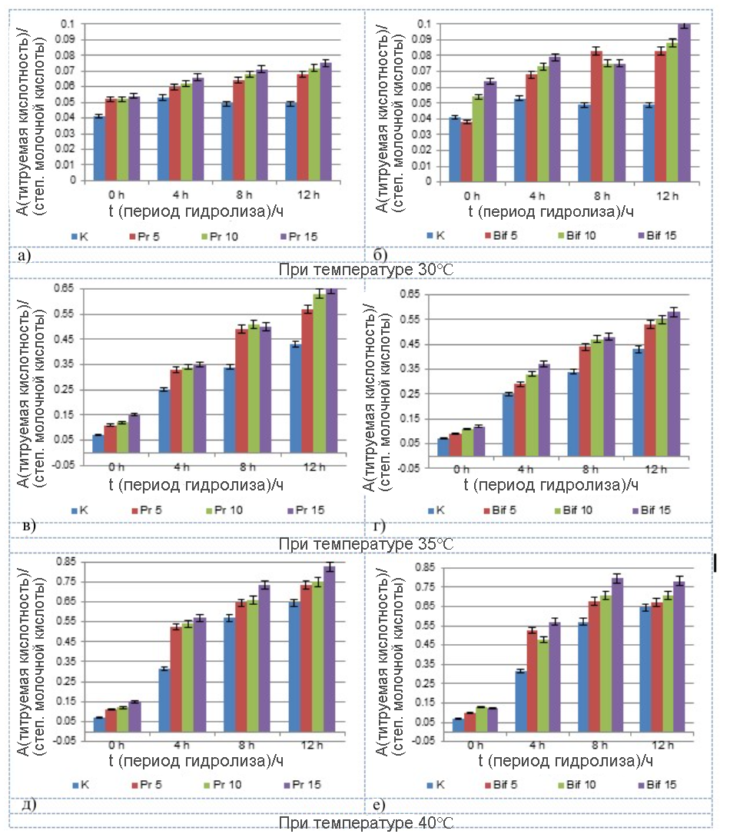

а – при температуре 30°C, Бифилакт А; б – обработанной Пропионикс LCSC

Рисунок 8 – Динамика титруемой кислотности (А) куриных гребней в течение периода гидролиза (t), лист 1

в – при температуре 35°C, обработанной Бифилакт А; г – обработанный Пропиониксом LCSC; д – при температуре 40°C Бифилакт А; е – обработанный Пропиониксом LCSC

Рисунок 8, лист 2

Каждое испытание проводилось в пяти повторениях. Столбики на рисунке представляют стандартное отклонение каждого среднего значения.
Дисперсный состав, свободные аминокислоты и микроструктура гребней
Исследования дисперсного состава гребней после гидролиза показали, что размер частиц в образцах, обработанных бактериальными концентратами, уменьшился (рисунок 9), что связано с расщеплением белков на более простые пептиды под действием ферментов, продуцируемых микроорганизмами. Таким образом, средний размер частиц в системе дисперсного гидролизата уменьшился на 21% в образце, обработанном бифидобактериями, и на 44% в образце, обработанном пропионовокислыми бактериями, по сравнению с контрольным.
Это согласуется с нашими результатами по свободным аминокислотам (таблица 18), которые показали увеличение содержания свободных аминокислот в образцах ферментированных куриных гребней. Таким образом, общее количество свободных аминокислот в образцах, ферментированных пропионовокислыми бактериями, увеличилось на 75%, а бифидобактериями – на 24%. В то же время после гидролиза бифидобактериями появилось больше свободных незаменимых аминокислот, в частности таких аминокислот, как метионин, фенилаланин, лейцин и изолейцин. Было отмечено, что побочные продукты содержат незаменимые аминокислоты, такие как лизин, метионин и триптофан.

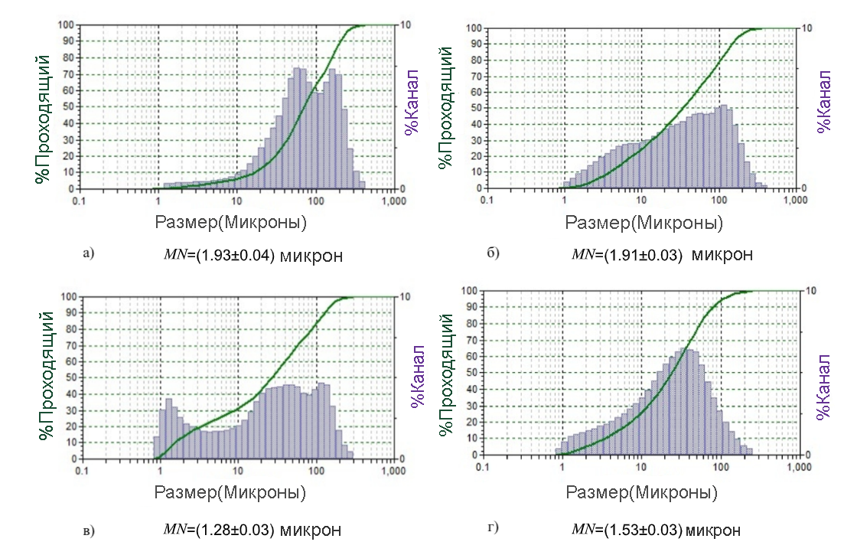
c – 𝑀𝑁=(1.28±0.03) micron | d – 𝑀𝑁=(1.53±0.03) micron

а – контрольный образец во время начала; б – гидролизованный контрольный образец; в – гидролизованный тестовый образец с Пропионикс LCSC; г – гидролизованный тестовый образец с Бифилакт А

Рисунок 9 – Результаты оценки дисперсного состава гребней

Примечание – MN – средний гидродинамический диаметр, определяемый по численному распределению частиц по размерам в гидролизатах. Результаты представлены в виде средних значений (n = 5) ± стандартное отклонение

Таблица 18 – Содержание свободных аминокислот в куриных гребнях

Аминокислоты | Контрольный образец | Гидролизованный образец с Пропионикс LCSC | Гидролизованный образец с Бифилакт А
1 | 2 | 3 | 4
Аспарагиновая кислота | 1.036 ± 0.0093 ^{c} | 2.238 ± 0.0102 ª | 1.242 ± 0.0107 ^{b}
Глутаминовая кислота | 3.464 ± 0.0093 ^{b} | 6.53 ± 0.0114 ª | 3.212 ± 0.0086 ^{c}
Серин | not detected | 0.848 ± 0.0124 ª | 0.18 ± 0.0063 ^{b}
Гистидин | 3.58 ± 0.0089 ^{c} | 6.282 ± 0.0073 ª | 4.034 ± 0.0108 ^{b}
Глицин | not detected | 2.03 ± 0.0070 ª | 0.09 ± 0.0071 ^{b}
Продолжение таблицы 18

1 | 2 | 3 |  | 4
Треонин | 0.81 ± 0.0109 ^{b} | 0.852 ± 0.0097 ª |  | 0.812 ± 0.0073 ^{b}
Аргинин | 2.012 ± 0.0058 ^{c} | 7.35 ± 0.0118 ª |  | 2.64 ± 0.0927 ^{b}
Аланин | 1.57 ± 0.0084 ^{c} | 3.574 ± 0.0081 ª |  | 1.946 ± 0.006 ^{b}
Тирозин | not detected | 1.564 ± 0.006 ª |  | 1.442 ± 0.0097 ^{b}
Цистин | 3.046 ± 0.0068 ^{b} | 3.018 ± 0.0073 ^{c} |  | 3.162 ± 0.0073 ª
Валин | 1.342 ± 0.0102 ^{b} | 1.614 ± 0.006 ª |  | 1.61 ± 0.0055 ª
Метионин | 1.654 ± 0.0087 ^{b} | 1.526 ± 0.0081 ^{c} |  | 1.774 ± 0.006 ª
фенилаланин | 1.876 ± 0.0112 ^{b} | 1.79 ± 0.0095 ^{c} |  | 2.142 ± 0.0107 ª
Изолейцин | 1.654 ± 0.0081 ^{c} | 1.774 ± 0.006 ^{b} |  | 1.902 ± 0.0102 ª
Лейцин | 1.682 ± 0.0086 ^{b} | 1.464 ± 0.0087 ^{c} |  | 2.402 ± 0.0073 ª
Пролин | 1.858 ± 0.0058 ^{c} | 2.148 ± 0.0049 ^{b} |  | 2.904 ± 0.0108 ª
Всего | 25.45 ± 0.1205 ^{c} | 44.528 ± 0.1270 ª |  | 31.51 ± 0.0911 ^{b}

Результаты представлены в виде средних значений (n=5) ± стандартное отклонение. Средние значения в строке без общей надстрочной буквы различаются (р<0,05), как было проанализировано с помощью одностороннего ANOVA.
Влияние различных бактериальных концентратов на микроструктурные свойства образцов гребней наблюдалось при увеличении в 800 раз (рисунок 10).
В препаратах контрольного образца клетки и их ядра хорошо видны, с хорошим восприятием гистологических красителей. Внеклеточный матрикс представлен случайно расположенными коллагеновыми волокнами. В глубоких тканях видны слои жировой ткани, разделенные толстыми соединительнотканными перегородками, состоящими в основном из компактно упакованных коллагеновых волокон (рисунок 10a, 10б)). В экспериментальных образцах, обработанных бактериальными заквасками, четко визуализируется гистологическая структура. По сравнению с контрольным образцом (рисунок 10в)) обращает на себя внимание сниженное восприятие гистологических красителей и нечеткость соединительнотканного матрикса, а также нечеткие границы клеточных элементов и их ядер (рисунок 10г, 10ж). При окрашивании пикрофуксином по методу Ван Гизона экспериментальные образцы демонстрируют диффузное розовато-малиновое окрашивание во всех полях зрения (рисунок 10е, 10и).
В контрольной группе области, свободные от коллагеновых волокон (например, пучки гладких мышечных волокон), окрашены пикриновой кислотой в желтый цвет (рисунок 10б). Отмеченное явление связано с гидролизом коллагена и диффузией гидролизата через ткань. Под действием органических кислот, вырабатываемых молочнокислыми и пропионовокислыми бактериями, коллагеновые волокна набухают, а сырье размягчается.

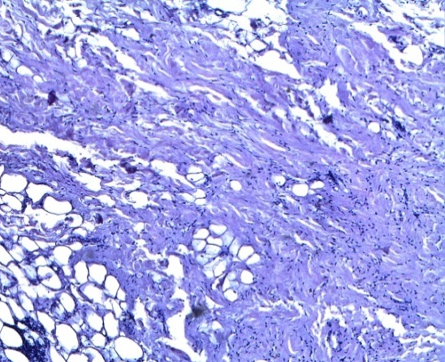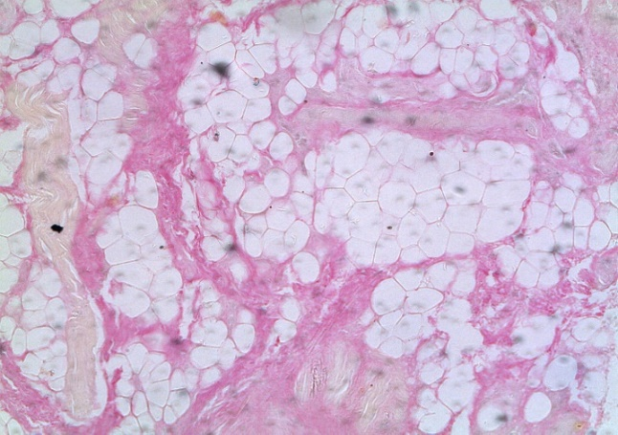
a б
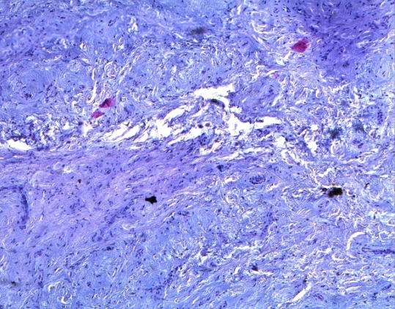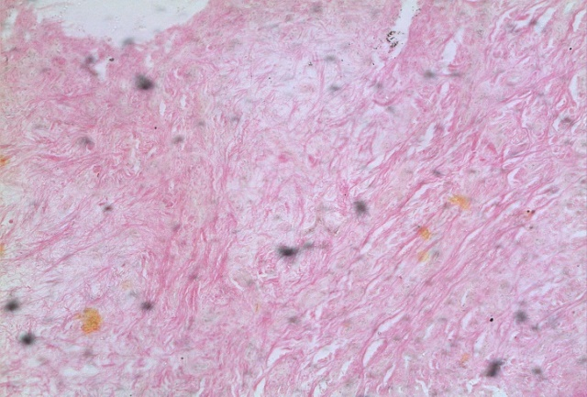
в г
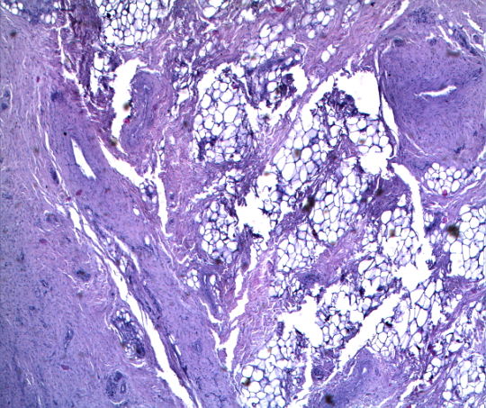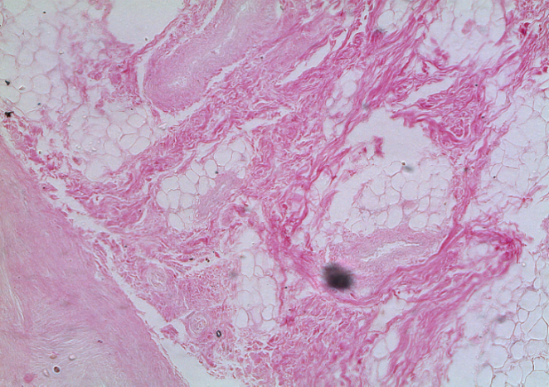
д е
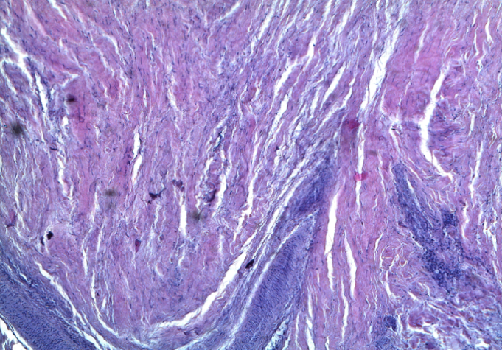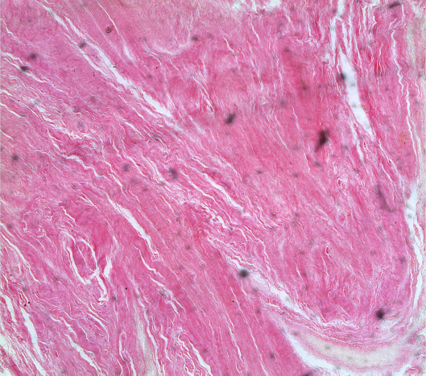
ж и

– метод окрашивания: а, в, д, ж – гематоксилин-эозин; б, г, е, и – по Ван Гизону; а, б – контрольный образец во время начала; в, г – гидролизованный тестовый образец с Пропионикс LCS; ж, и – гидролизованный тестовый образец с Бифилакт А

Рисунок 10 – Микроструктура гребенчатых гидролизатов

Примечание – Увеличение ×800
Таким образом, результаты микроструктурных исследований показывают, что при обработке гребней бактериальными заквасками происходят изменения в микроструктуре соединительной ткани — распад коллагеновых пучков на отдельные фибриллы.
Результаты исследования показали, что ферментация заквасками бифидобактерий и пропионовокислых бактерий оказывает положительное влияние на гидролиз куриных гребней. Уравнения множественной регрессии и методология поверхности отклика были использованы для описания процесса гидролиза куриных гребней для определения оптимальных параметров гидролиза. Все технологические параметры оказывают существенное влияние на степень гидролиза. Более высокая температура и более длительный период гидролиза увеличивали уровень гидролиза, в то время как влияние количества бактериального концентрата зависело от типа микроорганизмов.
Результаты биохимического, микроскопического и дисперсного анализа подтверждают способность гребней к гидролизу за счет повышения уровня рН и титруемой кислотности, изменения структурных компонентов и увеличения количества более мелких белковых частиц.
Это исследование показывает, что гидролизаты, полученные из куриных субпродуктов, могут стать потенциальным источником белка в качестве функциональных ингредиентов в пищевых системах [151].
Обсуждение результатов испытаний, включая внесение уточнений и корректировок позволяет в дальнейшем для производства белкового обогатителя для биотехногической обработки гребней использовать бактериальную закваску Бифилакт А, Преимуществами использования Бифилакт А по сравнению с Пропиониксом являются лучшая адаптация микробных ферментов к различным средам, а также накопление свободных незаменимых аминокислот в сырье в процессе ферментации.

3.4 Разработка рецептуры белковых обогатителей из куриных гребней
На основании литературных и экспериментальных исследований изложенных выше, предложен способ приготовления белкового обогатителя из субпродуктов 2 категории птиц (куриные гребни).
С учетом индивидуальных характеристик рецептурных компонентов, учитывая химический состав, а также такие факторы как адекватная биологическая ценность, для создания белкового обогатителя выбраны куриные гребни; в качестве растительного компонента – хлопковое масло; для выполнения технологических задач – ледяная вода.
Хлопковое масло приобрели на местном рынке и до получения белкового обогатителя хранили при комнатной температуре.
Куриные гребни отделяли от голов сразу после убоя птицы мыли, удаляли лишние частички кожи головы, охлаждали при температуре 2±2°С и в охлажденном виде транспортировали в лабораторию для получения белкового обогатителя. Далее куриные гребни измельчали на волчке с диаметром решетки 2-3 мм, в течении 1-2 мин.
Для повышения биологической ценности гребней проведена их предварительная обработка жидкой бактериальной закваской Бифилакт-А, представляющий собой B.bifidum или B.longum, ацидофильной палочки L.acidophilus.
При обработке молочно-кислыми бактериями при температура 37-40ºC в течении 10-12 ч обеспечивается повышение гидрофильности гребней и понижение рН среды. Молочно-кислые бактерии воздействуют на волокна куриных гребней, подкисляют среду, происходит размягчение сырья соединительной ткани.
По окончании биотехнологической обработки куриные гребни измельчали на волчке с диаметром решетки 2-3 мм в течение 6-7 мин., к измельченным куриным гребням добавляют масло хлопковое, куттеруют в течение 3-4 мин., добавляют питьевую воду и куттеруют еще 2-3 мин. После тонкого измельчения в куттере получают белковый обогатитель (рисунок 11).

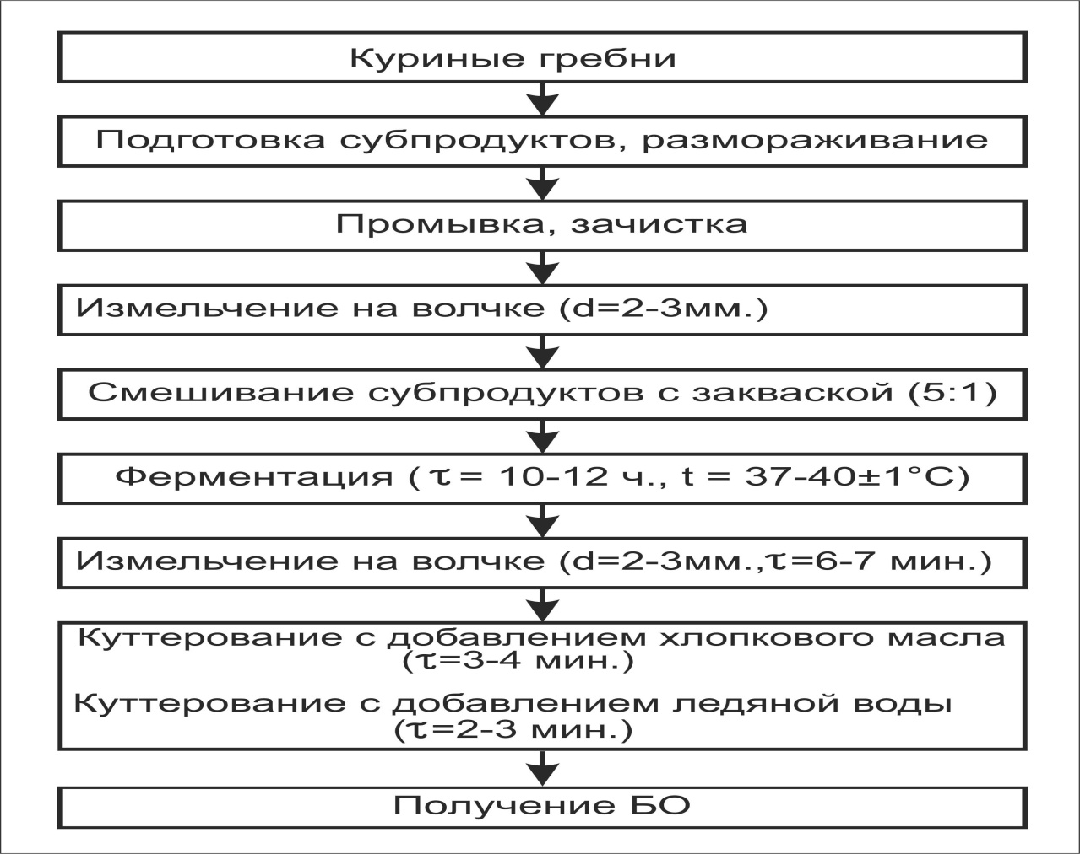

Рисунок 11 – Технологическая схема приготовления БО

Хлопковое масло при изготовлении белкового обогатителя вводят в качестве источника полиненасыщенных жирных кислот, которые являются незаменимым фактором питания и способствуют снижению риска заболеваний сердечно-сосудистой системы. Причем хлопковое масло вводят в смесь при ее непрерывном тонком измельчении, в результате чего происходит формирование структуры БО за счет распределения капелек жира в молекулах белка.
Тонкое измельчение субпродуктов, прошедших биотехнологическую обработку, в течение 6-7 минут обеспечивает дополнительное механическое измельчение сырья для придания ему требуемой консистенции и одновременное связывание белками добавляемой в субпродукты ледяной воды, которая при этом будет предотвращать денатурацию белков и способствовать более полной их гидратации.
Такой подход приготовления белкового обогатителя способствует повышению влагосвязывающей способности, улучшению пищевой и биологической ценности, сбалансированию аминокислотного состава и улучшению перевариваемости «in vitro» ее белков пепсином и трипсином.
Для получения стабильной эмульсии с наилучшими органолептическими показателями, эмульгирующими свойствами были проведены серии опытов с различным содержанием гребней, хлопкового масла и воды. В результате исследовании были апробированы следующие варианты смесей (таблица 19).

Таблица 19 – Опытные образцы белковых обогатителей

№ образца | Куриные гребни% | Хлопковое масло% | Вода%
1 опытный образец | 55 | 30 | 15
2 опытный образец | 65 | 28 | 7
3 опытный образец | 75 | 15 | 10
4 опытный образец | 85 | 10 | 5
5 опытный образец | 90 | 5 | 5

Повторность опытов пятикратная.
Добавление воды варьировали в пределах от 5 до 15% к общей массе БО.
Белковый обогатитель содержащие 5, 7, 15% воды не соответствует требованиям, предъявляемые к эмульсиям.
Полученные белковые обогатители были исследованы на химический состав и функционально-технологические свойства. Результаты приведены в таблице 20.
Обработка ферментным препаратом позволяет улучшить функционально-технологических показатели, повысить пищевую и биологическую ценность куриных гребней, а значит и белкового обогатителя.
По содержанию основных компонентов исследуемая БО приближается к мясному сырью.
Установлено, что исследуемые БО обладают высокими функционально-технологическими свойствами. Водоудерживающая способность исследуемых эмульсий находится в пределах 92-93%, жироудерживающая способность составила 95-96%. Сдвиговые реологические свойства БО были практически одинаковыми во всех образцах.
Предложенный белковый обогатитель целесообразно использовать взамен основного сырья.

Таблица 20 – Химический состав и функционально-технологические свойства БО

Показатель, % | Рецептуры эмульсий
Показатель, % | 1 опыт.  образец | 2 опыт. образец | 3 опыт. образец | 4 опыт. образец | 5 опыт.  образец
Влага | 65,03±1,5 | 64,81±1,4 | 66,93±1,8 | 64,33±1,4 | 65,33±1,4
Белок | 17,73±1,3 | 18,13±1,3 | 18,8±1,3 | 19,92±1,6 | 19,95±1,6
Жир | 14,46±1,7 | 13,43±1,6 | 13,03±1,7 | 12,55±1,2 | 11,52±1,2
Зола | 2,78±0,8 | 3,64±0,9 | 1,24±0,7 | 3,20±0,8 | 3,20±0,8
Водоудерживающая способность (ВУС) | 92,16±0,5 | 92,04±0,7 | 93,15±0,7 | 92,12±0,6 | 92,12±0,6
Жироудерживающая способность (ЖУС) | 96,08±0,9 | 95,19±0,8 | 95,21±0,6 | 95,14±0,7 | 95,14±0,7
ПНС, кПа | 17,96±1,3 | 18,71±1,4 | 18,35±1,6 | 18,62±1,3 | 18,62±1,3
Примечание – Составлено по протоколу испытаний №6232 (Приложение В)

Следовательно, наиболее оптимальной является эмульсия, содержащая 75% куриных гребней, 15% хлопкового масла и 10% воды.
Белковый обогатитель имеет однородную пастообразную консистенцию. Его можно использовать при производстве мясопродуктов. Разработанная технология производства белкового обогатителя из нетрадиционного сырья является не трудоемким процессом, при котором может быть использовано ординарное оборудование мясокомбинатов и доступное, относительно дешевое сырье.
Научная новизна подтверждена двумя патентами на полезную модель РК (№3374 от 12.11.2018 Способ получения белково-жировой эмульсии для мясных фаршевых пастообразных продуктов, №3373 от 12.11.2018 Способ производства мясных полуфабрикатов) [152, 153].
Изучение содержания минеральных веществ в БО. Большой практический интерес для оценки пищевой ценности продукта представляет содержание витаминов, микро- и макроэлементов, так как они имеют непосредственное отношение к процессам роста, кровеобращения, обмена веществ и другим процессам, происходящим в организме человека.
Одной из важнейших функций минеральных веществ является содержание в организме необходимого кислотно-щелочного равновесия. Исследования многих авторов свидетельствуют о том, что магний, кальций, железо, а также микроэлементы необходимы для полноценного питания.
В настоящее время изучено взаимоотношение между микроэлементами и белками, установлено влияние микроэлементов на процессы, определено значение их для тканевого дыхания, внутриклеточного обмена, для таких функций, кроветворение, размножение и др.
Значительная физиологическая активность микроэлементов, несмотря на малое содержание их в организме, объясняется тем, что принимают участие в структуре ряда ферментов, гормонов, витаминов. Роль микроэлементов в организме велика, так как все реакции синтеза, распада, обмена протекают при активном их участии.
Результаты анализа содержание минеральных веществ в БО представлены в таблице 21

Таблица 21 – Минеральный состав БО

Минеральные вещества | Содержание,мг/кг
Макроэлементы
Магний | 44,80
Калий | 362,70
Кальций | 104,30
Натрий | 2400,90
Микроэлементы
Железо | 47,30
медь | 0,42
Цинк | 2,90
хром | 7,64
марганец | 1,22
Примечание – Составлено по протоколу испытаний №838 (Приложение Г)

Большой практический интерес для оценки питательной ценности продукта представляет содержание микро и макроэлементов, в виду того, что они имеют непосредственное отношение к процессам роста, кровообращения, обмена веществ и другим процессам, происходящим в организме
Следовательно, можно сделать вывод, что БО содержит достаточное количество микроэлементов, которые являются одним из определяющих факторов полноценного питания человека.
Изучение аминокислотного состава БО
В работе были изучены аминокислотный состав БО (таблица 22). Аминокислотный состав БО был исследован на основе НД на методы испытаний М-04-38-2009

Таблица 22 – Аминокислотный состав БО

Наименование показателей, единицы измерения | Фактические результаты
1 | 2
Аминокислоты, мг/100 г:
Валин | 511,21±3,05
Изолейцин | 482,50±2,05
Лейцин | 831,11±1,06
Лизин | 880,18±3,03
Метионин+цистин | 214,65±1,02
Треонин | 451,21±3,02
Триптофан | 107,00±0,09
Продолжение таблицы 22

1 | 2
Фенилаланин+тирозин | 430,73±3,05
Аланин | 630,00±3,02
Аргинин | 587,35±4,56
аспарагиновая кислота | 1021,36±5,05
Гистидин | 153,22±3,01
Глицин | 511,00±2,02
Глутаминовая кислота | 1788,31±5,02
Пролин | 501,33±1,15
Серин | 430,93±1,0
Тирозин | 365,49±1,03
Цистин | 380,22±1,05
Оксипролин | 410,15±1,03
Примечание – Составлено по протоколу испытаний №6231 (Приложение Г)

Приведенные результаты аминокислотного состава свидетельствует о целесообразности использования БО в производстве мясных продуктов
Аминокислотный состав белкового обогатителя включает в себя полный набор незаменимых аминокислот – 36,2% от их общего количества. При этом аминокислотный индекс (отношение незаменимых кислот к заменимым) составляет 0,57, т.е. находится на уровне «идеального белка» по данным ФАО/ВОЗ.

3.5 Сравнительная оценка химического состава белкового обогатителя и конины
Современные представления о биологической ценности продукта подтверждают необходимость достаточного содержания в пище белка, незаменимых аминокислот и других важнейших факторов питания – витаминов, микро и макроэлементов. Изобилие или недостаток их в организме вызывает вредное действие, так как они принимают непосредственное участие в процессе кроветворения и влияют на деятельность нервной, сердечнососудистой систем и др.
Выбор конины как основного сырья основывается на сбалансированности ее по всем ингредиентам - белкам, жирам, углеводам, минеральным веществам, а также на сбалансированности белков по аминокислотному составу, что способствует улучшению обмена веществ у больных ожирением, атеросклерозом, гипертонической болезнью, заболеваниями сердца, печени, поджелудочной железы.
При разработке технологии рубленого полуфабриката с добавлением БО основным сырьем является конина. Качество мясных продуктов, прежде всего, определяется совокупностью физико-химических, органолептических и микробиологических показателей основного и вспомогательного сырья. При этом решающее значение для повышения качества продукции производства рубленых полуфабрикатов имеет химический состав компонентов фарша.
Данные химического состава (конины 1 категории), белкового обогатителя приведены в таблице 23.

Таблица 23 – Химический состав конины 1 категории и белкового обогатителя (БО)

Показатели | Конина 1 категории | БО
Влага % | 69,60 | 66,93±1,8
Белок % | 19,50 | 18,8±1,3
Жир % | 9,9 | 13,03±1,7
Зола % | 1,00 | 1,24±0,7
Величина рН | 5,9 | 6,4±0,1

Сравнительный анализ полученных данных свидетельствует о том, что содержание белка в исследуемых белковых обогатителях незначительно уступает аналогичному показателю для конины 1 категории.
Для характеристики функциональных свойств белковых обогатителей была определена величина рН. Исследования показали, что полученные значения рН обуславливают повышение влагосвязывающей способности фарша, рН среды белкового обогатителя -6,4.
Содержание жира в БО зависит от количества добавляемого жира и превышает аналогичный показатель для конины 1 категории, показывая высокую энергетическую ценность.
Таким образом, результаты химического анализа могут быть использованы для характеристики качества БО, используемый в дальнейшем при разработке рецептуры рубленого полуфабриката из конины.
С целью обоснования возможности использования БО в производстве рубленых мясных продуктов взамен основного сырья (конины I категории) проведен ряд исследований.
Сравнительная оценка химического состава показала, что по содержанию пищевых веществ БО не уступает конине I категории (таблица 24).

Таблица 24 – Сравнительная оценка химического состава конины и БО

Показатели | Наименование |  | БО
Показатели | конина I категории | конина II категория | БО
Влага | 69,60 | 73,90 | 66,93±1,8
Белок | 19,50 | 20,90 | 18,80±1,3
Жир | 9,90 | 4,10 | 13,03±1,7
Зола | 1,00 | 1,10 | 1,24±0,7

Анализ полученных данных показывает, что белковый обогатитель по химическому составу аналогичен мясу конины I или II категории.
На основании данных по общему химическому составу рассчитаны отношения белок/влага, жир/белок и жир/влага (таблица 25).

Таблица 25 – Соотношение основных компонентов конины и БО

Наименование | Белок/влага | Жир/влага | Жир/белок
Конина I категории | 0,28±0,03 | 0,14±0,01 | 0,50±0,02
Конина II категория | 0,28±0,04 | 0,06±0,01 | 0,20±0,01
БО | 0,28±0,03 | 0,19±0,02 | 0,69±0,03

В результате проведенных исследований установлено наличие тесной корреляционной связи между соотношениями основных компонентов.
Пищевая ценность любого продукта может быть оценена по степени соответствия его химического состава требованиям сбалансированного питания, определяющим потребность человека в основных пищевых веществах и энергии для сохранения здоровья.
Закон сбалансированности питания отвечает оптимальным пропорциям отдельных пищевых веществ в рационе питания. Главное внимание при этом уделяется незаменимым компонентам пищи.
Соотношение между белками, жирами и углеводами принято 1:1,4:4,1 (для людей занимающихся умственным трудом) и 1:1,3:3,5 (при физическом труде) [155]. При оценке сбалансированности белков учитывают, что в белках животного происхождения должной приходится 55% общего количества белка. Пищевая ценность продукта тем выше, чем в большей степени его химический и аминокислотный составы соответствуют формуле сбалансированного питания.
Таким образом, использование белкового обогатителя при производстве рубленых полуфабрикатов способствует не только получению продукта с хорошими потребительскими свойствами, но и решению вопроса рационального использования сырья.
На основании обобщенных результатов исследований была разработана технология рубленых полуфабрикатов из конины с БО.

4 РАЗРАБОТКА ТЕХНОЛОГИИ И ОЦЕНКА КАЧЕСТВА ПОЛУФАБРИКАТОВ ИЗ КОНИНЫ С ИСПОЛЬЗОВАНИЕМ БЕЛКОВЫХ ОБОГАТИТЕЛЕЙ ДЛЯ ОБЕСПЕЧЕНИЯ СТАБИЛЬНОГО ВЫПУСКА БЕЗОПАСНОЙ ПРОДУКЦИИ

4.1 Математическое моделирование белкового состава нового мясного продукта
При выполнении диссертационных исследований предложено математическое моделирование нового мясного продукта на основе современных принципов комбинаторики и нутрициологии. Необходимо составить рецептуру заданного качества со сбалансированными показателями пищевой и биологической ценности при известных начальных параметрах компонентов мясного продукта.
Введем следующие обозначения: Х₁ – количество белкового обогатителя; Х₂ – количество конины. При решении задачи оптимизации рецептуры по белковому составу необходимо знать общее содержание белков в каждом компоненте – С₁, С₂. Тогда целевая функция будет линейно зависеть от рассматриваемых компонентов:

Т.о. имеем задачу линейного программирования. Для определения области допустимых решений задачи введем ограничения.
По содержанию незаменимых аминокислот в продукте:

где а_{i,j} – содержание i-й аминокислоты в j-й компоненте, мг/100 г;
b_{i} – рекомендации ФАО/ВОЗ по содержанию i-й аминокислоты мг/100 г.
По рецептурным компонентам

Общее количество компонентов смеси 100% обусловлено тем, что компоненты не содержащие белка (вода, соль, специи) в расчете не учитываются.
Подставив значение коэффициентов, получим математическую модель задачи рецептурной оптимизации:

Целевая функция:
Ограничения по аминокислотному составу:
Валин
Изолейцин
Лейцин
Лизин
Метионин
Треонин
Триптофан
Фенилаланин
Ограничения по рецептурным компонентам:
Решив задачу с помощью встроенного оптимизатора табличного процессора MS Excel методом сопряженных градиентов, получим оптимальное решение: Х₁ = 0,223529, Х₂=0,776471. Количество белка в полуфабрикате при таком соотношении компонентов составит 0,191219 (или 19,12 г/100 г рубленом полуфабрикате).
Делая перерасчет для рецептуры с учетом компонентов, не содержащих белка (вода, соль, специи составляют 15%) получаем общее содержание белка в продукте 0,162536 (или 16,2539 г/ белка в 100 г продукта) [155]

4.2 Исследование влияния технологических параметров на качество моделирования фаршей рубленых полуфабрикатов из конины для определения целесообразной замены мясного сырья белковым обогатителем
Выбор оптимального модельного образца для производства рубленого полуфабрикатов из конины с использованием БО.
При разработке технологии мясного рубленого полуфабриката необходимо знать функциональные свойства всех входящих в него компонентов. Известно, что конина обладает повышенной жесткостью, а также является источником кислых радикалов (рН 5,9) которые нарушают кислотно-щелочное равновесие в организме человека, сдвигая его в кислую сторону. В связи с этим рациональнее создовать мясные продукты с использованием БО, улучшающего структурно-механические свойства и увеличивающего щелочной резерв.
БО отличается высоким содержанием белков, пищевая ценность которых аналогична пищевой ценности мяса. Обладая хорошими функциональными показателями белки куриных гребней, способствуют повышению качества вырабатываемой продукции.
В фарш из конины со степенью измельчения 2-3 мм вводили БО в количестве от 10 до 25% и изучали в данном диапазоне функционально-технологические, структурно-механические, физико-химические показатели модельных фаршей. При перемешивании фарша из конины и БО происходит изменение функционально-технологических показателей.
Определение оптимального условия перемешивания фарша, содержащий белковый обогатитель, позволило определить влияние белкового обогатителя на структурно-механические свойства фарша в зависимости от дозы вводимой добавки.
Структурно-механические свойства (СМС) определяют поведение продукта при воздействии касательных напряжении. К основным сдвиговым реологическим свойствам пластично-вязких продуктов в области течения, относятся предельное напряжение сдвига (ПНС), пластическая и эффективная вязкости. С помощью этих параметров рассчитывают течения продукта в трубах, рабочих органов машин и аппаратов и определяют необходимые условия для перемешивания продукта. Кроме того, они позволяют судить о качестве продукта и степени его обработанности, то есть обосновать оптимальные технологические условия процесса.
Перемешивание производилось в течение 10 минут. Через каждые 2 минуты отбиралась проба для определения технологических параметров производства рубленных полуфабрикатов.
На основании экспериментальных данных процесс перемешивания разделен 4 периода.
В 1-м периоде происходит смятие частиц, переход влаги из свободного в более связанное состояние, структура фарша упрочняется.
При дальнейшем перемешивании 2-ой период – температура фарша повышается. Происходит аэрирование котлетной массы и эмульгирование составных частиц фарша.
В 3-м периоде перемешивания происходит дальнейшее упрочнение структуры. Предельное напряжение сдвига увеличивается до максимального значения. При этом капельки жира сливаются и белковая фракция, упрочняя структуру, более стойко удерживает влагу.
Четвертый период характеризется уменьшением значений предельного напряжения сдвига, что связано с разрыхлением фарша [156].
Одним из важнейших технологических свойств мяса и фарша является его ВУС. Зависимость ВУС котлетного фарша от продолжительности перемешивания при различных количествах БО показаны на рисунке 12.
Как видно из рисунков 12 оптимальная ВУС котлетного фарша составила 96,88 в течении 6 мин.

ВУС=0,1585t⁴-2,2753t³+10,177t²-11,462t+84,262 R²=0,9989; ВУС 10%=0,083t⁴-1,2736t³+5,9323t²-5,15t+76,034 R²=0,9997; ВУС 15%=0,107t⁴-1,5957t³+7,3103t²-7,0935t+78,432 R²=0,9995; ВУС 20%=0,1585t⁴-2,2753t³+10,177t²-11,462t+84,262 R²=0,9989; ВУС 25%=0,1352x⁴-1,9689x³+8,8869x²-9,4895x+81,712 R²=0,9992

Рисунок 12 – Зависимость ВУС котлетного фарша от продолжительности куттерования при различных количествах БО

Следует отметить, что кроме величины рН факторами, обуславливающими способность фарша поглощать и удерживать воду после тепловой обработки, является степень измельчения мяса, концентрация поваренной соли, введение различных пищевых связывающих добавок, в том числе БО.
Исследованиями установлено, что использование БО способствует повышению ЖУС в процессе перемешивания ЖУС составило 97,81 (рисунок 13).

ЖУС = 0,1493t⁴-2,2492t³+10,833t²-14,956t+82,987 R²=0,9974; ЖУС 10%=0,1437t⁴-2,0137t³+8,6035t²-7,9039t+79,405 R²=0,9997; ЖУС 15%=0,1319t⁴-1,8951t³+8,3973t²-8,4795t+81,998 R²=0,9998; ЖУС 20%=0,1629t⁴-2,3018t³+10,049t²-10,497t+85,233 R²=0,9997; ЖУС 25%=0,188t⁴-2,6595t³+11,759t²-13,621t+86,187 R²=0,9993

Рисунок 13 – Зависимость ЖУС котлетного фарша от продолжительности куттерования при различных количествах БО

ПНС котлетного фарша от продолжительности перемешивания при различных количествах БО показаны на рисунке 15. Как видно из рисунка 15 при добавлении в котлетный фарш БО в количестве 20% и перемешивание в течении 6 минут значение предельного напряжения сдвига достигает -530,2 (рисунок 14).

ПНС=-0,4167t⁴+5,0926t³-14,306t²-26,958t+716,67 R²=0,9997; ПНС 10%=-0,4167t⁴+5,0926t³-14,306t²-26,958t+676,67 R²=0,9997; ПНС 15%=-0,4167t⁴+5,0926t³-14,306t²-26,958t+656,67 R²=0,9997; ПНС 20%=-0,4167t⁴+5,0926t³-14,306t²-26,958t+636,67 R²=0,9997; ПНС 25%=-0,4167t⁴+4,8148t³-11,389t²-34,478t+631,67 R²=0,9979

Рисунок 14 – Зависимость ПНС котлетного фарша от продолжительности куттерования при различных количествах БО

Влияние БО на качество рубленого полуфабриката показала, что увеличение дозы БО приводит к уменьшению реологических свойств фарша (предельное напряжение сдвига), образуется монолитная структура, а дальнейшее перемешивание не приводит к снижению предельного напряжения сдвига, так как изменяется структура, изменяются связи между компонентами мясной системы.
Результаты исследования химического состава и функционально-технологических свойств мясных фаршей представлены в таблице 26.

Таблица 26 – Химический состав и функциональные свойства контрольного и опытного образца мясных фаршей с БО

Показатели, % | Рецептуры
Показатели, % | контроль | 10% | 15% | 20% | 25%
1 | 2 | 3 | 4 | 5 | 6
Белок | 18,56±0,9 | 18,64±0,8 | 19,12±0,9 | 19,45±0,7 | 19,15±0,71
Влага | 66,05±0,7 | 65,54±0,6 | 65,56±0,6 | 64,15±0,9 | 64,96±0,09
Жира | 14,08±0,7 | 14,31±0,8 | 14,20±0,7 | 14,85±0,03 | 14,24±0,03
Зола | 1,31±0,03 | 1,51 | 1,12 | 1,55 | 1,65
Продолжение таблицы 25

1 | 2 | 3 | 4 | 5 | 6
Водоудерживающая способность (вус), % | 90,15±0,5 | 95,27±0,5 | 96,32±0,5 | 96,88±0,6 | 96,13±0,6
Жироудерживающая способность (жус), % | 92,40±0,5 | 96,13±0,5 | 96,21±0,6 | 97,81±0,6 | 96,72±0,6
Примечание – Составлено по протоколу испытаний №6229 (Приложение Г)

Из данных таблицы 25 следует, что водоудерживающая способность котлетного фарша для контрольного образца составила 90,15%. Внесение в рецептуру 10 и 20% БО приводит к повышению этого показателя на 5,12 и 6,17% соответственно; при повышении уровня введения эмульсии до 25% дальнейшего увеличения ВУС неустановлено. Выявленную зависимость следует объяснять увеличением массовой доли белка в составе полуфабриката. С введением 10% белкового обогатителя отмечено увеличение жироудерживающей способности образцов фарша в среднем на 3,7% по сравнению с контролем. Увеличение доли белкового обогатителя в составе фарша до 25% к дальнейшему росту показателя не приводит.
При меньшем содержании в фарше БО – 10%, 15%, качество готовой продукции получается менее удовлетворительной. Поэтому, для улучшения технологических свойств фарша и готовых изделий рекомендуем добавлять БО в количестве 20% к весу сырья. Такие дозы добавляемого БО обеспечит улучшение структурно-механических свойств фарша[157].

4.3 Разработка рецептуры и технологии рубленого полуфабриката из конины с использованием БО
При составлении рецептур мясных полуфабрикатов руководствовались рекомендациями Казахской академии питания, согласно которым рациональное соотношение белка и жира равно 1:(1,0±0,2). При оптимизации аминокислотного состава рассчитывали степень приближения содержания незаменимых аминокислот проектируемых продуктов к справочной шкале ФАО/ВОЗ.
На первом этапом исследования в конине определяли показатели безопасности, которые подтвердили отсутствие токсичных элементов и пестицидов в мясе, что свидетельствует об экологической чистоте сырья (таблица 27).

Таблица 27 – Показатели безопасности конины

Наименование показателей, единицы измерения | Норма по НД | Фактические результаты
1 | 2 | 3
Токсичные элементы, мг/кг, не более:
Свинец | 0,5 | 0,011±0,001
Кадмий | 0,05 | 0,003±0,001
Мышьяк | 0,1 | Не обнаружено
Продолжение таблицы 26

1 | 2 | 3
Ртуть | 0,03 | Не обнаружено
Пестециды, мг/кг, не более
ГХЦ (α,β,γ) | 0,1 | Не обнаружено
ДДТ и его метаболиты | 0,1 | Не обнаружено
Примечание – Составлено по протоколу испытаний (Приложение Г)

Для обеспечения пищевой безопасности сырье подвергали микробиологическому анализу на содержание КМАФАнМ, КОЕ/г, БГКП в 0,0001 г продукта, плесень, КОЕ/г, которые отражены в таблице 28 протокол испытаний (Приложение Г).

Таблица 28 – Микробиологические показатели конины

Наименование показателей, единицы измерения | Норма по НД | Фактические результаты
Микробиологические показатели:
КМАФАнМ, КОЕ/ г, не более | 5$×$10⁶ | 1$×$10⁶
БГКП в 0,0001 г продукта | Не допускается | Не обнаружено
плесень, КОЕ/ г, не более | 500 | 3

Анализируя данные таблицы 28, можно сделать заключение о соответствии исследуемого сырья требованиям ТР ТС 034/2013, по показателям микробиологической безопасности.
Результаты исследования показателей безопасности свидетельствуют о соответствии требований безопасности, нормируемыми Законом Республики Казахстан от 21 июля 2007 года №301 «О безопасности пищевой продукции» [158].
Для изготовления рубленых полуфабрикатов использовали конину 1 категории, жилованную, в охлажденном состоянии, измельчали на волчке с диаметром отверстий решетки 2-3 мм. Степень измельчения зависит от вида рубленых полуфабрикатов и оказывает большое влияние на качество готовой продукции. Далее сырье подвергали процессу перемешивания в фаршемешалке
В котлетную массу из конины вводили БО, лук репчатый, соль пищевую, специи, яйца куриные. Перемешивание фарша производили в лопастной мешалке в течении 6 минут. Схема производства рубленого полуфабриката из конины с добавлением белкового обогатителя представлены на рисунке 15.

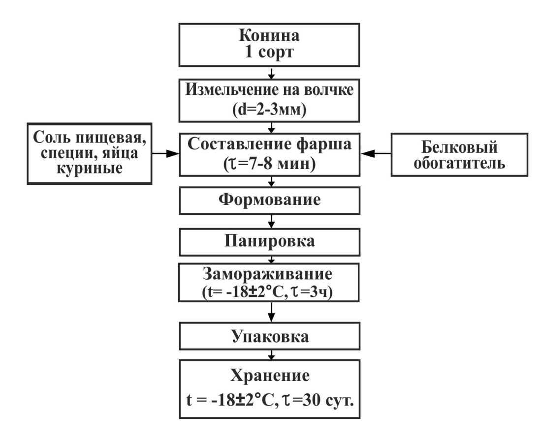

Рисунок 15 – Схема производства рубленого полуфабриката из конины с добавлением белкового обогатителя

Полуфабрикаты мясные рубленые с добавлением БО (котлеты) – изготавливали по рецептуре, указанной в таблице 29. В качестве контроля принят образец, изготовленный по традиционной рецептуре без введения белкового обогатителя. Уровень замены мясного сырья на БО по результатам исследования составляет 20%. Для дальнейших исследований в качестве опытного образца выбран полуфабрикат с введением БО в количестве 20% от массы сырья (таблица 28).

Таблица 29 – Рецептура рубленого полуфабриката из конины с добавлением БО

Вид сырья | Количество сырья, кг на 100 кг
Вид сырья | контрольный образец | опытный образец
Конина 1категории | 65,0 | 65,0
БО | – | 20,0
Жир конский | 7,0 | –
Мука пшеничная в/с | 6,0 | –
Вода питьевая | 7,0 | –
Лук репчатый | 6,5 | 6,5
Меланж | 2,5 | 2,5
Сухари панировочные | 4,5 | 4,5
Соль поваренная пищевая | 1,1 | 1,1
Кориандр | 0,2 | 0,2
Перец черный молотый | 0,2 | 0,2

В готовых изделиях определяли следующие показатели:
- органолептические (внешний вид, вид на срезе, вкус и запах, цвет) – описательным методом;
- физико-химические (массовая доля белка, жира, поваренной соли) – по стандартным методикам;
- микробиологические (установленные требованиями ТР ТС 034/2013 к данной категории продукции) – по общепринятым методикам.
Органолептические показатели разработанных котлет определяли описательным методом, результаты представлены в таблице 30, протокол испытаний от 11.04.17 (Приложение Г).

Таблица 30 – Органолептические показатели разработанных котлет

Показатель | Характеристика
Показатель | контрольного образца | опытного образца
Внешний вид и вид на срезе | Форма котлет овальная, поверхность без разорванных и ломаных краев, равномерно панированная пшеничными сухарями. На срезе фарш равномерный, хорошо перемешанный
Вкус и запах | В сыром виде – свойственные доброкачественному сырью
Вкус и запах | После термообработки запах свойственный продукту, с приятным ароматом специй  Вкус приятный, выраженный мясной | После термообработки запах свойственный продукту, с приятным ароматом специй. Вкус приятный

Результаты определения физико-химических показателей представлены в таблице 31.

Таблица 31 – Физико-химические показатели исследуемых рубленых полуфабрикатов из конины с добавлением БО

Показатель | Значение показателя
Показатель | нормируемое по ГОСТ 32951-2014 | определенное в ходе работы
Показатель | нормируемое по ГОСТ 32951-2014 | контрольный образец | опытный образец
Массовая доля белка, %, не менее | 16,0 | 18,56±0,9 | 19,45±0,7
Массовая доля жира, %, не более | 18,0 | 14,08±0,7 | 14,85±0,03
Массовая доля хлорида натрия, %, не более | 1,8 | 1,1± 0,01 | 1,0±0,01
Примечание – Составлено по протоколу испытаний (Приложение Г)

Результаты определения микробиологических показателей, а также их допустимые уровни, регламентируемые ТР ТС 034/2013 «О безопасности мяса и мясной продукции» для полуфабрикатов мясных рубленых формованных, панированных представлены в таблице 32.

Таблица 32 – Микробиологические показатели исследуемых рубленых полуфабрикатов из конины с добавлением БО

Показатель | Значение показателя
Показатель | нормируемое ТР ТС 32951-2014 | определенное в ходе работы
Показатель | нормируемое ТР ТС 32951-2014 | контрольный образец | опытный образец
Количество мезофильных  аэробных и факульта тивно-анаэробных микроорганизмов, КОЕ/г, не более | 5*${10}^{6}$ | 1,2*${10}^{3}$ | 3,6*${10}^{3}$
Бактерии группы кишечной палочки (коли-формы) 5 0,0001 г | Не допускается | Не обнаружено | Не обнаружено
Плесень, КОЕ/г, не более | 500 | Не обнаружено | Не обнаружено
Примечание – Составлено по протоколу испытаний (Приложение Г)

Наряду с изучением пищевой и биологической ценности проведена органолептическая оценка качества рубленого полуфабриката (таблица 33).
Показатели запаха и вкуса образцов характеризуется балловыми оценками и практически не уступает, а даже повышает значения контрольного образца. По мнению дегустаторов готовая продукция по органолептическим показателям полностью соответствует требованиям ГОСТ 32951 – 2014 (таблица 33).

Таблица 33 – Динамика органолептических показателей рубленого полуфабриката с БО

Показатели в баллах | Количество заменяемого мяса БО
Показатели в баллах | контроль | 10% БО | 15% БО | 20% БО | 25% БО
Цвет | 4,49 | 4,54 | 4,60 | 4,65 | 4,58
Запах | 4,23 | 4,32 | 4,32 | 4,36 | 4,33
Вкус | 4,29 | 4,30 | 4,30 | 4,32 | 4,30
Консистенция | 4,24 | 4,28 | 4,30 | 4,39 | 4,31
Среднее значение суммы показателей | 4,32 | 4,36 | 4,38 | 4,46 | 4,37

Представленные исследования показывают, что введение в состав рубленых полуфабрикатов белкового обогатителя способствует увеличению белка и жира по сравнению с контрольным, улучшению консистенции, повышая плотность, сочность и мягкость продукта.
5 ИССЛЕДОВАНИЕ ПИЩЕВОЙ, БИОЛОГИЧЕСКОЙ И ЭНЕРГЕТИЧЕСКОЙ ЦЕННОСТИ РАЗРАБОТАННЫХ РУБЛЕНЫХ ПОЛУФАБРИКАТОВ ИЗ КОНИНЫ С ИСПОЛЬЗОВАНИЕМ БЕЛКОВЫХ ОБОГАТИТЕЛЕЙ

5.1 Исследование качественных характеристик рубленых полуфабрикатов из конины с добавлением белкового обогатителя
В таблице 34 представлены физико-химические показатели и энергетическая ценность рубленых полуфабрикатов.

Таблица 34 – Физико-химические показатели и энергетическая ценность рубленых полуфабрикатов

Наименование показателей, единицы измерения | Результаты
Наименование показателей, единицы измерения | опытный образец | контрольный образец
Массовая доля белка, % | 19,45 | 18,56
Массовая доля жира, % | 14,85 | 14,08
Массовая доля влаги, % | 64,15 | 66,05
Зольность, % | 1,55 | 1,31
Энергетическая ценность, ккал | 189,48 | 187,29
Примечание – Составлено по протоколу испытаний №6229 (Приложение Г)

В изделиях изучен аминокислотный состав белков (таблица 35).

Таблица 35 – Аминокислотный состав рубленого полуфабриката, мг на 100 г продукта

Показатели | Опытный образец | Контрольный образец
Незаменимые аминокислоты:
в том числе:
Валин | 614,04±4,05 | 620,93±5,05
Изолейцин | 670,76±6,05 | 641,36±5,56
Лейцин | 1059,6±7,06 | 913,79±6,02
Лизин | 702,64±6,03 | 902,27±7,02
Метионин+цистин | 487,48±5,02 | 369,85±4,89
Треонин | 559,88±6,02 | 511,4±5,59
Триптофан | 163,78±0,09 | 164,01±0,08
ФФенилаланин+тирозин | 793,81±5,05 | 932,58±5,45
Оксипролин | 80,00±0,02 | 387±4,12
Заменимые аминокислоты:
в том числе:
Аланин | 748,88±7,02 | 683,53±6,05
Аргинин | 779,15±7,56 | 751,54±7,02
Аспарагиновая кислота | 1585,53±9,05 | 1512,01±8,65
Гистидин | 523,59±4,01 | 568,6±4,21
Глицин | 757,59±6,02 | 606,81±5,95
Глутаминовая кислота | 2838,9±10,02 | 2500,51±9,01
Продолжение таблицы 34

1 | 2 | 3
Серин | 568,2±1,05 | 551,39±0,95
Сумма заменимых аминокислот
Всего аминокислот
Примечание – Составлено по протоколу испытаний №6229 (Приложение Г)

Так как пищевая ценность мясопродуктов характеризуется белково-качественным показателем, соотношение триптофан: оксипролин для опытных полуфабрикатов составляет: 163,88/80=2,04; для контрольных 164,01/387,9=0,42, т.е. чем больше количество триптофана и меньше оксипролина, тем выше пищевая ценность мясопродукта.
Для более полного исследования пищевой ценности рубленого полуфабриката был проведен расчет аминокислотного скора (таблица 36).

Таблица 36 – Аминокислотный скор исследуемых образцов

Незаменимые аминокислоты | Предлагаемый комитетом ФАО/ВОЗ уровень мг на 1 г белка | % к стандарту  опытный образец | % к стандарту  контрольный образец
Валин | 50 | 103 | 105,8
Изолейцин | 40 | 140,5 | 136,6
Лейцин | 70 | 127,2 | 111,2
Метионин+цистин | 35 | 116,8 | 90,0
Треонин | 40 | 117,03 | 108,9
Фенилаланин+ тирозин | 60 | 111 | 132,5

Сопоставление аминокислотного состава исследуемых рубленых полуфабрикатов со стандартом, предложенным комитетом ФАО/ВОЗ (таблица 36) показывает, что в опытных образцах, содержание аминокислот полностью удовлетворяет потребности организма.
Минеральные вещества составляют основу многих структурных и функциональных единиц организма. Они участвуют в таких кардинальных реакциях, как дыхание, ферментативный и каталитический распад и синтез, в процессах возбуждения, торможения, мышечного сокращения и т.п.
Изучение минерального состава в исследуемых образцах показало, что их содержание в опытных рубленых полуфабрикатах не уступает контрольным образцам. Общая сумма макроэлемантов в опытных рубленых полуфабрикатах составляет 477,47 мг, %, в контрольных – 425,12, микроэлементов – 5586,77 мг, % и 4886,34 мг, % соответственно (рисунок 16).

Рисунок 16 – Минеральный состав полуфабрикатов, мг на 100 г продукта

Примечание – Составлено по протоколу испытаний №6229 (Приложение Б)

Усвоение минеральных элементов в организме во многом зависит от соотношения их с другими веществами. В разработанных полуфабрикатах соотношение Са, Р, Mg достигает следующих показателей - 1:2:0,57, что соответствует требованиям рационального питания, в контрольных – 0,69:1,43:1,33.
Также изучен витаминный состав полуфабрикатов (таблица 37).

Таблица 37 – Витаминный состав полуфабрикатов, мг на 100 г продукта

Наименование показателей | Опытный | Контрольный
Ретинол А | 0,775±0,01 | 0,600±0,01
Тиамин В1 | 0,027±0,01 | 0,087±0,01
Рибофлавин В2 | 0,154±0,01 | 0,151±0,01
Ниацин РР | 2,870±0,10 | 2,270±0,10
Токоферал Е | 0,850±0,01 | 0,600±0,01
Аскорбиновая кислота С | 0,530±0,01 | 0,240±0,01
Примечание – Составлено по протоколу испытаний №6229 (Приложение Б)

Как видно из таблицы 37, опытные полуфабрикаты являются хорошим источником витаминов: А, В1, В2, РР, Е; витамина С.
Анализ общего химического состава полуфабрикатов показал, что в них содержится 14,85% жира. Так как одним из компонентов рубленых полуфабрикатов является белковый обогатитель, был определен жирнокислотный состав изделий (таблица 38).

Таблица 38 – Жирнокислотный состав и соотношение жирных кислот в рубленых полуфабрикатах, %

Наименование показателей | Опытные | Контрольные
Насыщенные:
Миристиновая $С_{14:0}$ | 1,228±0,02 | 1,21±0,020
Пентадекановая${ С}_{15:0}$ | 0,109±0,01 | 0,021±0,001
Пальмитиновая $С_{16:0}$ | 2,255±0,13 | 2,88±0,100
Маргариновая $С_{17:0}$ | 0,089±0,01 | 0,69±0,010
Стеариновая $С_{18:0}$ | 0,744±0,05 | 2,00±0,050
Арахиновая $С_{20:0}$ | 0,006±0,001 | -
Сумма кислот: | 4,431 | 6,801
Мононенасыщенные:
Миристолеиновая $С_{14:1}$ | 1,045±0,1 | 1,039±0,10
Пальмитолеиновая $С_{16:1}$ | 0,628±0,01 | 0,473±0,01
Гептадеценовая${ С}_{17:1}$ | 0,011±0,001 | -
Олеиновая$С_{18:1}$ | 6,441±0,3 | 6,166±0,30
Гадолеиновая$С_{20:1}$ | 0,713±0,01 | -
Сумма кислот: | 8,838 | 7,678
Полиненасыщенные:
Линолевая$С_{18:2}$ | 1,089±0,01 | 1,066±0,01
Линоленовая $С_{18: 3}$ | 1,089±0,01 | 0,087±0,01
Арахидоновая$С_{20:4}$ | 0,093±0,01 | 0,069±0,01
Сумма кислот: | 1,473 | 1,222
Всего жирных кислот: | 14,742 | 15,701

Из таблицы 38 следует, что сумма насыщенных жирных кислот в опытных образцах составила 4,431 г, мононенасыщенных – 8,838 г, полиненасыщенных – 14,742 г, что в процентном соотношении составляет 30:60:10 и является благоприятным при оптимальном соотношении жирных кислот в пищевом рационе. В контрольных полуфабрикатах соотношение составляет 40,9:50,8:8,103; т.е. такое соотношение не соответствует формуле сбалансированного питания.
Таким образом, на основании полученных данных сделаны выводы, что разработанные полуфабрикаты имеют оптимальный химический состав, приближенный к 1:1, содержание незаменимых аминокислот значительно превышает контрольные, в то же время как содержание заменимых аминокислот в контрольных превышает по сравнению с опытными.
Опытные полуфабрикаты имеют оптимальное соотношение жирных кислот, т.к. избыток их ведет к нарушению обмена жиров, повышению уровня холестерина в крови.
На основании изложенного, разработанный рубленый полуфабрикат из конины с использованием БО соответствует требованиям ГОСТ 32951 – 2014 и установлена его классификация:
а) группа А мясные;
б) рубленые;
в) подвиды: бескостные, порционные, формованные, панированные, фасованные; замороженные.
Данный полуфабрикат можно рекомендовать, как продукт, обладающий диетическими свойствами и использовать как функциональный продукт для массового потребления.

5.2 Влияние тепловой обработки на качество и безопасность рубленого полуфабрикатов из конины с использованием БО
Приготовленные рубленые полуфабрикаты подвергали тепловой обработке. Нами были изучены качественные показатели готовых изделий.
Тепловая обработка рубленых полуфабрикатов заключается в нагреве продукта на противне с добавлением жира или в паровой среде до температуры внутри изделия 70°С, т.к. кулинарная готовность определяется денатурацией растворимых белков.
В результате тепловой обработки мясные изделия приобретают новые характерные вкусовые, ароматические качества, плотную консистенцию и лучше усваивается.
Химический состав готовых изделий после тепловой обработки показан в таблице 39.

Таблица 39 – Химический состав готовых изделий, %

Наименование показателей, % | Жареные | Паровые
Влага | 65,73±0,20 | 70,21±0,60
Жир | 17,19±0,40 | 13,86±0,30
Белок | 15,12±0,20 | 13,82±0,18
Зола | 1,96±0,01 | 2,11±0,03

Установлено, что за счет снижения содержания влаги в готовых жареных полуфабрикатах потери части экстрактивных веществ (с 19,45 до 15,12%). На переход части липидов в продукт указывает значительное (с 14,85 до 17,19%) возрастание содержания липидов в опытном готовом образце по сравнению с полуфабрикатом.
В опытных изделиях, приготовленных на пару, содержание влаги увеличилось на 1,01%, жира уменьшилось на 0,87%, (таблица 39), протокол испытаний (Приложение Б).
Тепловая обработка отражается и на витаминах (рисунок 17).

Рисунок 17 – Витаминный состав готовых изделий (котлет), мг на 100 г продукта

Так в жареных рубленых полуфабрикатах потери витаминов составили: тиамина (В1) – 30%, рибофлавина (В2) – 10%, ниацина (РР) – 15%, токоферола (Е) – 17,5%, А и С-19,97 и 70% соответственно (рисунок 17).
Результаты анализа содержания витаминов в готовых продуктах отражены в таблице 40.

Таблица 40 – Витаминный состав готовых изделий, мг на 100 г продукта

Наименование показателей | Жареные | Паровые
Ретинол А | 0,620±0,010 | 0,657±0,01
Тиамин В1 | 0,018±0,001 | 0,0240±0,001
Рибофлавин В2 | 0,123±0,010 | 0,138±0,010
Ниацин РР | 2,450±0,100 | 2,580±0,100
Токоферал Е | 0,650±0,010 | 0,730±0,010
Аскорбиновая кислота С | 0,150±0,0 10 | 0,204±0,010
Примечание – Составлена по протоколу испытаний №6230 (Приложение Г)

В рубленых полуфабрикатах, приготовленных на пару, потери витаминов составило у ниацина(В1) – 10%, рибофлавин (В2)-10%, ниацина (РР)-10%, токоферола (Е) -12,2%, А и С – 15,02 и 60% - соответственно (таблица 40) [159].
Изучение минерального состава жареных и паровых рубленых полуфабрикатов показало, что потери минеральных веществ составили: калия – 23,3 и 19,8%; натрия – 15 и 10,24%; кальция – 10 и 5,04%; магния – 21,9 и 12,75%; фосфора – 20,1 и 10,7%; железа – 4,98 и 3%; цинка – 5,04 и 2,9% соответственно (рисунок 18).

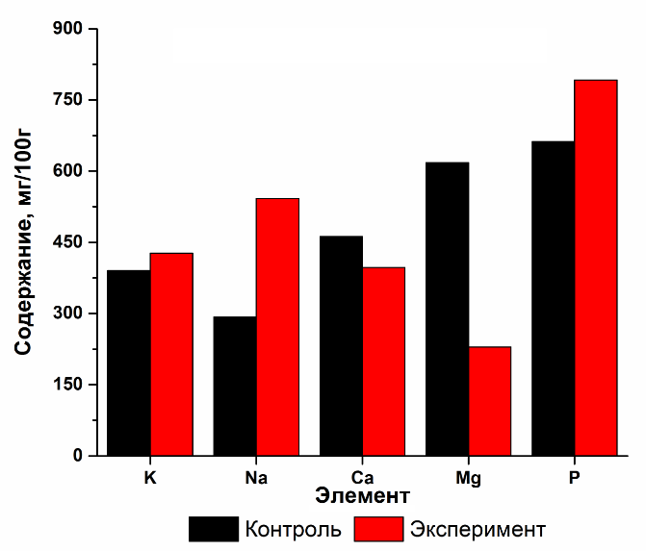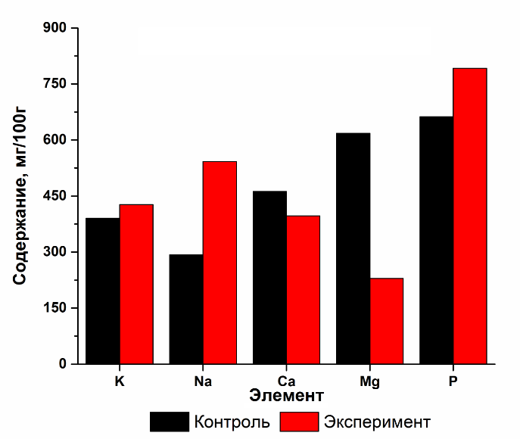

Рисунок 18 – Минеральный состав готовых изделий мг на 100 г продукта

Примечание – Составлен по протоколу испытаний №6230 (Приложение Г)

Биологическая ценность, являясь основным показателем качества белка, не исключает возможность использования других критериев качества пищевого продукта. Взаимодействуя с белковым продуктом, наш организм как бы потребляет белковую форму с определенным соотношением незаменимых аминокислот и усваивает только эту форму, – остальное из организма выводится. Таким образом, организм воспринимает пищу по нелинейному закону, и эта нелинейность зафиксирована в идеальном белковом продукте ФАО.
В нашем случае незаменимой аминокислотой с минимальным значением является метионин+цистин (А/F = 0.81 : 0,88) (таблица 41).

Таблица 41 – Аминокислотный состав эталона и белка разработанных рубленых полуфабрикатов

НАК | ФАО г/100 г (F) | Полуфабрикаты г/100 г (А) |  | A/F
НАК | ФАО г/100 г (F) | жареные | паровые | жареные | паровые
Валин | 5,0 | 5,40 | 5,60 | 1,08 | 1,12
Изолейцин | 4,0 | 5,80 | 6,35 | 1,45 | 1,58
Лейцин | 7,0 | 10,61 | 10,61 | 1,51 | 1,51
Метионин + цистеин | 5,5 | 4,48 | 4,87 | 0,81 | 0,88
Треонин | 4,0 | 8,62 | 9,10 | 2,15 | 2,27
Триптофан | 1,0 | 1,49 | 1,57 | 1,49 | 1,57
Фенилаланин + тирозин | 6,0 | 7,46 | 7,46 | 1,24 | 1,24

С целью сопоставления различных источников белка продукта по степени их использования организмом целесообразно соотнести долю используемого количества НАК к общему их количеству в источнике белка. Таким образом, в целом от суммы НАК изделий, подвергающихся к жарке потребляется 0,81; паровой обработки: 0,88.

5.3 Обеспечение пищевой безопасности при производстве рубленого полуфабриката из конины с добавлением БО в соответствии с требованиями ТР ТС 021/2011 Технического регламента Таможенного союза «О безопасности пищевой продукции»
Разработка технологии рубленого полуфабриката из конины с добавлением БО сопряжена с адаптацией принципов НАССР, с целью обеспечения безопасности продукции.
Разработанный рубленый полуфабрикат из конины с использованием БО соответствует требованиям ГОСТ 32951 – 2014. В таблице 42 представлено полное описание продукта.

Таблица 42 – Описание продукта

Название продукта | Рубленые полуфабрикаты из конины с использованием БО по СТ РГП на ПВХ 3992 1917 27 002-2019
1 | 2
1. Используемое сырье | Полуфабрикаты мясные рубленные изготовленные из конины, с добавлением белкового обогатителя, лука, соли, яиц куриных, сухарей панировочных, кориандра, черного перца использованы при сертификации
2. Характеристики готового продукта, существенные для его безопасности | Микробиологические показатели: БГКП (колиформы); Патогенные в т.ч. сальмонеллы; Сульфитредуцирующие клостридии; S. Aureus – не допускаются.  Токсичные элементы, допустимые уровни, мг/кг, не более: свинец – 0,5; мышьяк – 0,1; кадмий – 0,05; ртуть – 0,03.  N-нитрозамины – 0,004 мг/кг.  Бенз(а)пирен – 0,001 мг/кг.  Антибиотики: Левомицетин; тетрациклиновая группа; гризин; бацитрацин – не допускаются.  Пестициды: Гексахлорциклогексан – 0,1 мг/кг; ДДТ и его метаболиты – 0,1 мг/кг.
3. Как продукт будет использоваться | Нуждается в термообработке
4. Упаковка | Полуфабрикаты фасуют в материалы и упаковки разрешенными к применению органами комитета контроля качества и безопасности товаров и услуг министерства здравоохранения Республики Казахстан.  Масса нетто полуфабрикатов не должна иметь отклонений более чем 7% меньшую сторону
5. Срок и условия хранения | Срок хранения полуфабрикатов охлажденных при температуре от 2 до 6°С-не более 72 ч. Срок хранения замороженных полуфабрикатов при t=-18±2°С-30 суток. Рубленые полуфабрикаты упаковывают под вакуумом
Продолжение таблицы 42

1 | 2
6. Где продукт будет использоваться | В розничной торговой сети
7. Кем продукт будет использоваться | Для массового потребления
8. Инструкции по маркированию продукта | - наименования предприятия-изготовителя, его адреса;  - наименования и состава продукта, даты изготовления;  - срока годности и условий хранения;  - массы нетто продута;  - количества упакованных единиц или порций  - информационных сведений о пищевой и энергетической ценности 100г. продукта;  - информации о сертификации;  - обозначения настоящих технических условий.  Допускается при отгрузке продукции для местной реализации тару не маркировать, но обязательно в каждый ящик вкладывать ярлык с вышеперечисленными обозначениями.
9. Особый контроль при доставке | Тара для полуфабрикат должна быть чистой, сухой, без плесени и постороннего запаха. Многооборотная тара должна иметь крышку. При отсутствии крышки допускается для местной реализации тару накрывать оберточной бумагой, пергаментом, подпергаментом

Для подтверждения безопасности пищевой продукции в соответствии с требованиями ТР ТС 034/2013 при изготовлении рубленого полуфабриката с использованием БО необходимо внедрять и поддерживать процедуры, основанные на принципах НАССР, в основе которых лежит анализ опасностей, оценка рисков и определение критических контрольных точек в процессе производства.
Для определения критических контрольных точек при производстве рубленого полуфабриката используется дерево принятия решений, то есть диаграмма, которая описывает ход логических рассуждений. Дерево принятия решений при производстве рубленого полуфабриката с использованием БО показан на рисунке 19.
На каждой стадии переработки рабочая группа НАССР должна рассмотреть возможные последствия отклонения от качественной производственной практики, определить, могут ли такие последствия оказаться недопустимыми с точки зрения пищевой безопасности, и оценить вероятность этого события. Кроме того, рабочая группа должна учитывать, что происходит с продуктом в дальнейшем, чтобы определить, является ли критической данная стадия переработки. Для принятия решений может потребоваться большой объем технических данных. Если анализ опасных факторов показывает, что трудно контролировать опасный фактор в определенной точке, и опасность не устраняется на последующих стадиях, то процесс (или продукт) следует модифицировать таким образом, чтобы исключить эту опасность.
После того, как установили критические контрольные точки (таблица 43), результаты исследований анализа опасных факторов внесли в соответствующие формы записей (таблица 44), составили план НАССР (таблица 45).

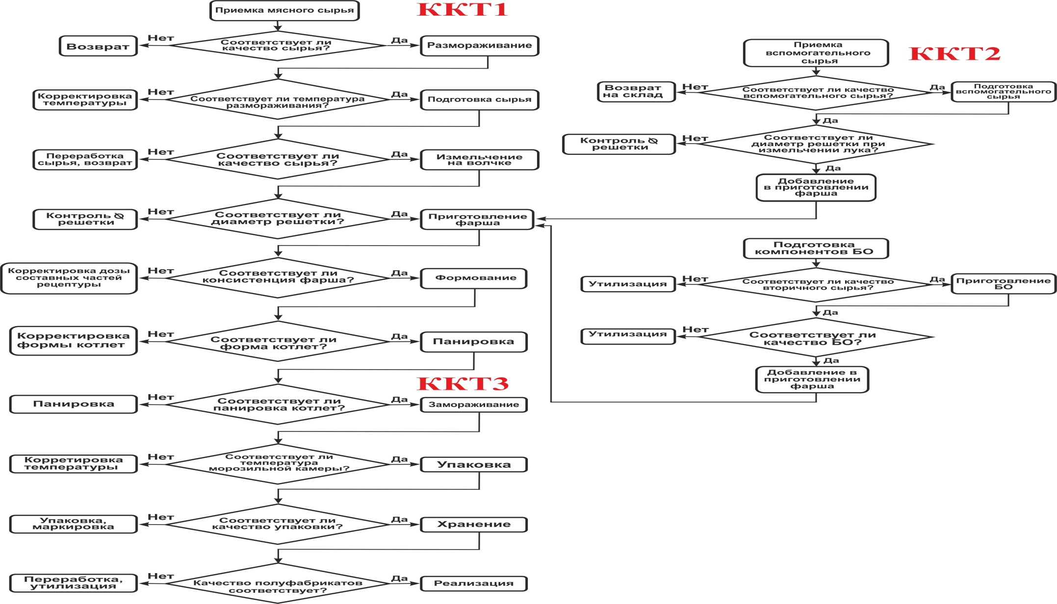

Рисунок 19 – Дерево принятия решений при производстве рубленого полуфабриката с использованием белкового обогатителя (БО)
Следовательно, на этапах входного контроля документов, входного контроля мясного и вспомогательного сырья, замораживания рубленых полуфабрикатов и периодического контроля готовой продукции необходим усиленный контроль.

Таблица 43 – Определение критических контрольных точек

Наименование компонента или этапа | Идентифицированные опасные факторы | Вопросы |  |  |  | ККТ или меры предуп реждения
Наименование компонента или этапа | Идентифицированные опасные факторы | В1 | В2 | В3 | В4 | ККТ или меры предуп реждения
Сырье и материалы
Приемка вспомогате льного сырья (хлопко вого масла, соли, яиц, специй, лука т.д.) | Биологические | Да | Нет | Да | Нет | ККТ 1
 | Физические | Да | Нет | Да | Нет | ПОПМ
Приемка мясного сырья | Биологические | Да | Нет | Да | Нет | ККТ2
Приемка мясного сырья | Физические | Да | Нет | Да | Нет | ПОПМ
Этапы процесса
Дефростация | Биологические | Да | Нет | Да | Да | ПОПМ
Дефростация | Физические | Да | Нет | Да | Нет | ПОПМ
Жиловка, обвалка, разделка | Биологические | Да | Нет | Да | Да | ПОПМ
Жиловка, обвалка, разделка | Химические | Да | Нет | Да | Да | ПОПМ
Жиловка, обвалка, разделка | Физические | Да | Нет | Да | Нет | ПОПМ
Измельчение | Биологические | Да | Нет | Да | Да | ПОПМ
Измельчение | Химические | Да | Нет | Да | Да | ПОПМ
Измельчение | Физические | Да | Нет | Да | Нет | ПОПМ
Приготовление БО | Биологические | Да | Нет | Да | Да | ПОПМ
Приготовление БО | Химические | Да | Нет | Да | Да | ПОПМ
Приготовление БО | Физические | Да | Нет | Да | Нет | ПОПМ
Составление фарша | Биологические | Да | Нет | Да | Да | ПОПМ
Составление фарша | Химические | Да | Нет | Да | Да | ПОПМ
Составление фарша | Физические | Да | Нет | Да | Нет | ПОПМ
Формование | Биологические | Да | Нет | Да | Да | ПОПМ
Формование | Химические | Да | Нет | Да | Да | ПОПМ
Формование | Физические | Да | Нет | Да | Нет | ПОПМ
Панировка | Биологические | Да | Нет | Да | Да | ПОПМ
Панировка | Химические | Да | Нет | Да | Да | ПОПМ
Панировка | Физические | Да | Нет | Да | Нет | ПОПМ
Замораживание | Биологические | Да | Нет | Да | Нет | ККТ3
Замораживание | Химические | Да | Нет | Да | Нет | ПОПМ
Замораживание | Физические | Да | Нет | Да | Нет | ПОПМ
Маркировка | Биологические | Да | Нет | Да | Нет | ПОПМ
Упаковка | Биологические | Да | Нет | Да | Нет | ПОПМ
Реализация | Биологические | Да | Нет | Да | Нет | ПОПМ
Реализация | Химические | Да | Нет | Да | Нет | ПОПМ

По результатам проделанной работы был разработан план НАССР (таблица 45), использование которого позволит предприятию пищевой (мясной) отрасли производить безопасный и качественный продукт.

Таблица 44 – Анализ опасных факторов

Ингредиенты, этап процесса |  | Идентификация потенциальной опасности |  | Описание опасности | Предупредительные меры | Оценка риска = тяжесть последствий × вероятность появления
1 |  | 2 |  | 3 | 4 | 5
Сырье и материалы
1. Приемка мясного сырья(конина, гребни) |  | Биологическая:  КМАФАнМ, БГКП (колиформы)  Патогенные, в т.ч. сальмонеллы  L. monocytogenes |  | Наличие биологических опасностей в сырье может привести к порче продукта и вызвать пищевые отравления | Контроль сопроводитель ной документации, конт роль сырья при приемке, ПОПМ в отношении подбора поставщика | 3*5=15
 |  | Химическая:  Токсичные элементы  Радионуклиды  Пестициды  Антибиотики |  | Наличие указанных веществ в количествах, превышаю щих допустимые уровни, может привести к отравле нию потребителей, наруше нию функционального состояния организма | Контроль сопроводитель ной документации, конт роль сырья и материалов при приемке, ПОПМ в отно шении подбора поставщика.  Визуальный контроль.  Санитарное состояние | 3*3=9
 |  | Загрязнение горюче-смазочными материалами, дезинфицирующи ми и химическими средствами |  |  | Транспортного средства | 5
 |  | Физическая:  Посторонние включения |  | Присутствие в сырье посторонних включений могут травмировать потребителей | Внешний контроль целост ности упаковки. Визуальный контроль сырья при вскрытии упаковки | 5
2. Приемка вспомо гательного сырья  (хлопкового масла, соли, яиц, специй, лука и т.д.) |  | Биологическая:  КМАФАнМ, БГКП (колиформы)  Патогенные, в т.ч. сальмонеллы  S. aureus |  | Наличие биологических опасностей в сырье может привести к порче продукта и вызвать пищевые отравления | Контроль сопроводитель ной документации, конт роль сырья и материалов при приемке, ПОПМ в отно шении подбора поставщика | 5*3 = 15
Продолжение таблицы 44

1 |  | 2 |  | 3 | 4 | 5
 |  | Химическая:  Токсичные элементы  Радионуклиды  Пестициды  Химические опасности, связанные с упаковочными материалами |  | Наличие указанных веществ в количествах, превышающих допустимые уровни, может привести к отравлению потребителей, нарушению функционального состояния организма | Контроль сопроводительной документации, контроль сы рья и материалов при прием ке, ПОПМ в отношении подбора поставщика.  Визуальный контроль.  Санитарное состояние транспортного средства | 3*1 = 3
 |  | Физическая:  Посторонние включения |  | Присутствие в сырье посторонних включений могут травмировать потребителей | Внешний контроль целостности упаковки.  Визуальный контроль сырья при вскрытии упаковки | 3*3 = 9
Этапы процесса
3. Дефростация |  | Биологическая:  КМАФАнМ, БГКП (колиформы)  Патогенные, в т.ч. сальмонеллы  L. monocytogenes, S. aureus |  | Наличие биологических опасностей в сырье может привести к порче продукта и вызвать пищевые отравления | Поддержание и контроль температурных и временных режимов | 5*1=5
 |  | Химическая |  | Опасность отсутствует
 |  | Физическая:  Посторонние включения |  | Присутствие в сырье посторонних включений могут травмировать потребителей | ПОПМ в отношении обуче ния и гигиены персонала, санитарного состояния оборудования и помещений | 5
4. Жиловка, обвалка. Разделка |  | Биологическая:  КМАФАнМ, БГКП (колиформы)  Патогенные, в т.ч. сальмонеллы  L. monocytogenes, S. aureus |  | Наличие биологических опасностей может привести к порче продукта и вызвать пищевые отравления | Наличие емкости для отходов.  Поддержание и контроль температурных режимов в цехе. Своевременная дезинфекция обработка стола и инструментов | 5*1=5
Продолжение таблицы 44

1 |  | 2 | 3 |  | 4 | 5
 |  | Химическая:  Загрязнение дезинфицирующими и химическими средствами | Наличие указанных веществ в количествах, превышающих допустимые уровни, может при вести к отравлению потре бителей, нарушению функцио нального состояния организма |  | ПОПМ в отношении мойки и санитарной обработки оборудования | 3*3=9
 |  | Физическая:  Посторонние включения | Присутствие в сырье посторонних включений могут травмировать потребителей |  | ПОПМ в отношении обуче ния и гигиены персонала, санитарного состояния оборудования и помещений | 3*3=9
5. Измельчение |  | Биологическая:  КМАФАнМ, БГКП (колиформы)  Патогенные, в т.ч. сальмонеллы  L. monocytogenes, S. aureus | Наличие биологических опасностей может привести к порче продукта и вызвать пищевые отравления |  | Тщательная своевременная дезинфекция обработка | 5*1=5
 |  | Химическая:  Загрязнение дезинфицирующими и химическими средствами | Наличие указанных веществ в количествах, превышаю щих допустимые уровни, мо жет привести к отравлению потребителей, нарушению функционального состояния |  | ПОПМ в отношении мойки и санитарной обработки оборудования | 5
 |  | Физическая:  Посторонние включения | Присутствие в сырье посторонних включений могут травмировать потребителей |  | ПОПМ в отношении обуче ния и гигиены персонала, санитарного состояния оборудования и помещений | 5
6. Приготовление БО |  | Биологическая:  КМАФАнМ, БГКП (колиформы)  Патогенные, в т.ч. сальмонеллы  S. aureus | Наличие биологических опасностей может привести к порче продукта и вызвать пищевые отравления |  | Контроль сопроводитель ной документации, конт роль сырья при приемке, ПОПМ в отношении подбора поставщика | 3*3=9
Продолжение таблицы 44

1 |  | 2 | 3 |  | 4 | 5
 |  | Химическая:  Токсичные элементы  Радионуклиды  Пестициды  Химические опасности, связанные с упаковочными материалами | Наличие указанных веществ в количествах, превышающих допустимые уровни, может привести к отравлению потребителей, нарушению функционального состояния |  | Контроль сопроводитель ной документации, контроль сырья и материалов при приемке, ПОПМ в отношении подбора поставщика.  Визуальный контроль.  Санитарное состояние
 |  | Физическая:  Посторонние включения | Присутствие в сырье посторонних включений могут травмировать потребителей |  | ПОПМ в отношении обуче ния и гигиены персонала, санитарного состояния оборудования и помещений | 5
7. Составление фарша |  | Биологическая:  КМАФАнМ, БГКП (колиформы) | Наличие биологических опасностей может привести к порче продукта и вызвать пищевые отравления |  | Наличие емкости для отходов.  Контроль температуры сырья.Своевременная дезинфек ция, обработка оборудования | 5*1=5
 |  | Дезинфицирующими и химическими средствами | Допустимые уровни, может привести к отравлению потре бителей, нарушению функцио нального состояния организма |  | Правильная эксплуатация оборудования | 5*1=5
 |  | Физическая:  Посторонние включения | Присутствие в фарше посторонних включений могут травмировать потребителей |  | ПОПМ в отношении обуче ния и гигиены персонала, санитарного состояния посуды и помещений | 5
8. Формование |  | Биологическая:  КМАФАнМ, БГКП (колиформы) | Наличие биологических опасностей может привести к порче продукта и вызвать |  | Контроль температуры сырья. Своевременная дез. обработка | 5*1=5
Продолжение таблицы 44

1 | 2 |  | 3 |  | 4 | 5
 |  |  | пищевые отравлени |  | оборудования
 | Химическая:  Загрязнение, дезинфицирующими и химическими средствами |  | Наличие указанных веществ в количествах, превышающих допустимые уровни, может привести к отравлению потре бителей, нарушению функциональ ного состояния организма |  | ПОПМ в отношении мойки и санитарной обработки оборудования.  Правильная эксплуатация оборудования | 3*3 = 9
 | Физическая:  Посторонние включения |  | Присутствие в фарше посторонних включений могут травмировать потребителей |  | ПОПМ в отношении обучения и гигиены персонала, санитарного состояния посуды и помещений | 3*3=9
Панировка | Биологическая:  КМАФАнМ, БГКП (колиформы) |  | Наличие биологических опасностей может привести к порче продукта и вызвать пищевые отравления |  | Контроль температуры сырья. Своевременная дез. Обработка аппарата для панировки котлет | 5*1=5
Панировка | Химическая:  Загрязнение, дезинфицирующими и химическими средствами |  | Наличие указанных веществ в количествах, превышаю щих допустимые уровни, мо жет привести к отравлению потребителей, нарушению функционального состояния организма |  | ПОПМ в отношении мойки и санитарной обработки оборудования.  Правильная эксплуатация оборудования | 3*3 = 9
Панировка | Физическая:  Посторонние включения |  | Присутствие в панировоч ных сухарях посторонних включений могут травмиро вать потребителей |  | ПОПМ в отношении обучения и гигиены персонала, санитарного состояния посуды и помещений | 3*3=9
Продолжение таблицы 44

1 | 2 |  | 3 |  | 4 | 5
9. Упаковка | Биологическая:  БГКП (колиформы)  Патогенные, в т.ч. сальмонеллы  S. aureus, сульфитредуцирующие клостридии |  | Наличие биологических опасностей в готовом продукте может привести к его порче и вызвать пищевые отравления |  | ПОПМ в отношении обучения и гигиены персонала, санитарного состояния оборудования и помещений | 5*1 = 5
9. Упаковка | Химическая:  Химические опасности, связанные с упаковочными материалами |  | Наличие указанных веществ в количествах, превышаю щих допустимые уровни, может при вести к отравле нию потребителей, наруше нию функцио нального состояния организма |  | Контроль сопроводитель ной документации, конт роль материалов при прием ке, ПОПМ в отношении подбора поставщика.  Визуальный контроль | 3*1 = 3
9. Упаковка | Физическая:  Посторонние включения |  | Присутствие в готовом про дукте посторонних включе ний могут травмировать потребителей |  | Внешний контроль целостности упаковки | 3*1 = 3
10. Замораживание | Биологическая:  БГКП (колиформы)  Патогенные, в т.ч. сальмонеллы  S. aureus, сульфитредуцирующие клостридии |  | Наличие биологических опасностей в готовом продукте может привести к его порче и вызвать пищевые отравления |  | ПОПМ в отношении обуче ния и гигиены персонала, санитарного состояния оборудования и помещений | 5*3=15
10. Замораживание | Химическая:  Химические опасности, связанные с упаковочными материалами |  | Наличие указанных веществ в количествах, превышаю щих допустимые уровни, может при вести к отравле нию потребителей, наруше нию функционального состояния организма |  | Контроль сопроводитель ной документации, конт роль мате риалов при приемке, ПОПМ в отноше нии подбора постав щика.  Визуальный контроль | 3*1 = 3
Продолжение таблицы 44

1 | 2 |  | 3 |  | 4 | 5
 | Физическая: |  | Опасность отсутствует
11. Транспортирова ние, хранение | Биологическая:  БГКП (колиформы) |  | Наличие биологических опасностей в готовом продукте может привести к его порче и вызвать пищевые отравления |  | Поддержание и контроль температуры. Соблюдение правил складирования. Микробиологический анализ | 9
11. Транспортирова ние, хранение | Химическая:  Загрязнение поверхности упаковки |  | Наличие указанных веществ может привести к отравлению потребителей |  | ПОПМ в отношении обучения и гигиены персонала, санитарного состояния оборудования и помещений | 9
11. Транспортирова ние, хранение | Физическая:  Посторонние включения |  | Присутствие в готовом продукте посторонних включений могут травмировать потребителей |  | ПОПМ в отношении обучения и гигиены персонала, санитарного состояния оборудования и помещений | 3*3 = 9

Таблица 45 – План НАССР

№  ККТ | Опасный фактор | Критический предел | Процедура мониторинга | Корректирующие действия | Процедура верификации | Записи НАССР
1 | 2 | 3 | 4 | 5 | 6 | 7
ККТ1 | Микробио  логический:  КМАФАнМ, содержание токсичных элементов | КМАФАнМ  не более  510⁶  БГКП в 0,0001 г продукта не допускается  Токсичные вещества | Постоянный  микробиоло  гический и  физико-химический  контроль  качества | Соблюдение лабораторных  параметров испытания  качества мясного сырья | Периодическая поверка и подтверждение точности средств измерения.  Проверка записей в журнале.  Контроль компетентности  Персонала | Записи в журнале о контроле качества  Записи о подтверждении  компетентности ответственного  персонала
ККТ 2 | Химические: токсичные элементы, пестициды, радионуклиды, нитраты | Токсичные элементы, допустимые уровни, мг/кг, не более: свинец – 0,5; мышьяк – 0,1; кадмий – 0,05;  ртуть – 0,03.  N-нитрозамины –  0,004 мг/кг.  Бенз(а)пирен –  0,001 мг/кг.  Антибиотики: Левомицетин; тетрациклиновая группа; гризин; бацитрацин – не допускаются.  Пестициды: Гексахлорциклогексан – 0,1 мг/кг; ДДТ и его метаболиты – 0,1 мг/кг | Постоянный  микробиоло  гический и  физико-химический  контроль  качества | Соблюдение лабораторных  параметров испытания  качества мясного сырья | Периодическая поверка. Проверка записей в журналах.  Проведение внутренних аудитов. Тестирование компетентности персонала | Записи в журнале о контроле качества  Результаты испытаний. Записи о результатах  внутренних аудитов.  Записи по подтверждению компетентности сотрудников
Продолжение таблицы 45

1 | 2 | 3 | 4 | 5 | 6 | 7
ККТ 3 | Нарушение температуры при заморажи вании, хранении | Патогенная микрофлора, развившаяся вследствие нарушения температурных режимов | Постоянный контроль температуры | Выявление причин несоответствия  и их устранение.  Калибровка или ремонт морозильной камеры.  Дополнительное обучение персонала.  Контроль продукта, при необходимости его забраковка, изолирование и  утилизация | Периодическая поверка. Проверка записей в журналах.  Проведение внутренних аудитов. Тестирование компетентности персонала | Записи в журнале контроля технологических параметров в камерах замораживания. Результаты испытаний. Записи о результатах  внутренних аудитов.  Записи по подтверждению компетентности сотрудников

Высокое качество и безопасность продукции – главные критерии в пищевой перерабатывающей промышленности. На начальном этапе создания системы управления безопасностью рубленого полуфабриката из конины с добавлением БО, разработана блок-схема производственного процесса, на всех операциях которой по каждому потенциальному фактору, проведен анализ риска с учетом вероятности появления опасного фактора и тяжести его последствия таблица 44. Вероятность появления опасного фактора оценивалась исходя из трех возможных вариаций: незначительная (1), значительная (3), высокая (5). По результатам исследований выявлены три критические контрольные точки.
Таким образом при производстве рубленого полуфабриката с использованием БО установлены критические контрольные точки производства, в соответствии с требованиями ГОСТ Р ИСО 22000-2019: ККТ 1 Приемка мясного сырья, ККТ 2 Приемка вспомогательного сырья, ККТ 3 Замораживание. Определены критические пределы, системы мониторинга и корректирующие мероприятия для устранения или снижения опасного фактора до допустимого уровня.

6 РАСЧЕТ ЭКОНОМИЧЕСКОЙ ЭФФЕКТИВНОСТИ ТЕХНОЛОГИИ ПРОИЗВОДСТВА РУБЛЕНОГО ПОЛУФАБРИКАТА ИЗ КОНИНЫ С ИСПОЛЬЗОВАНИЕМ БО

Анализ структуры питания казахстанского рынка показывает, что рынок мясных продуктов питания является перспективным и динамично развивающимся. Отечественный производитель вновь стал отдавать предпочтение отечественным продуктам питания в связи с появлением возможности выбора их по цене и качеству, что обусловило изменение отношения к спросу. Спрос на мясные продукты растет, что связано с ростом покупательской способности населения и увеличения уровня доходов.
Это свидетельствует о том, что мясная продукция производится из натурального и экологически чистого сырья. Поэтому отечественная продукция неконкурентоспособна по цене.
Далее произведен расчет фактической себестоимости готового продукта, изготовленного по традиционной технологии (контроль) и разработанной технологии (опыт). Результаты расчетов представлены в таблицах 45, 46, 47.
Расчет производственной себестоимости и определение экономического эффекта производства рубленого полуфабриката с БО.
При проведении расчетов использовались следующие данные:
- Сменная производительность в процессе производства котлет – 300 кг.
- Продолжительность рабочей смены – 8 часов, эффективный фонд рабочего времени – 240 дней.
- Количество работников занятых на производстве – 2 человека.
- Расчет себестоимости белкового обогатителя показана в таблице 46.
- Расчет стоимости сырья и материалов на 100 кг котлет в таблице 47.
- Стоимость сырья и вспомогательных материалов для производства котлет указана в калькуляции полной себестоимости (таблица 48).
- Производственная себестоимость 1 кг БО – 865,057 тенге.

Таблица 46 – Себестоимость 100 кг БО, тенге

Вид сырья | Норма расхода, % | Цена за единицу | Стоимость, 100 кг/тг
Хлопковое масло | 15 | 850 | 850
Куриные гребни с закваской | 75 | 100 | 7 500
Вода | 10 | 0,057 | 0,6
Итого | 100 |  | 865,057

Таблица 47 – Расчет стоимости сырья и материалов на 100 кг котлет

Вид сырья | Контрольный образец |  |  | Опытный образец
Вид сырья | норма | цена, тг | стоимость | норма | цена, тг | стоимость
Мясо конины | 65 | 2000 | 130000 | 65 | 2000 | 130000
Белковый обогатитель | - | - | 0 | 20 | 865,057 | 17301,14
Лук репчатый | 6,5 | 90 | 585 | 6,5 | 90 | 585
Яйца куриные, меланж | 2,5 | 240 | 600 | 2,5 | 240 | 600
Сухари панировочные | 4,5 | 600 | 2700 | 4,5 | 600 | 2700
Соль | 1,1 | 40 | 44 | 1,1 | 40 | 44
Кориандр | 0,2 | 2000 | 400 | 0,2 | 2000 | 400
Жир конский | 7 | 1600 | 11200 | - | - | -
Мука пшеничная в/с | 6 | 210 | 1260 | - | - | -
Вода питьевая | 7 | 0,057 | 0,399 | - | - | -
Перец черный молотый | 0,2 | 3500 | 700 | 0,2 | 3500 | 700
Итого | 100 |  | 147 489 | 100 |  | 152 330

Для расчета полной себестоимости 100 г котлет необходимо провести калькуляцию издержек производства, отраженных в производственной себестоимости.

Таблица 48 – Расчет себестоимости и экономических результатов производства 100 кг продукции

Виды затрат и показатели | Контр | Эксперим | Отклонение
Стоимость сырья и материалов | 147 489 | 152 330 | 4 841
Расчет стоимости вспомогательных материалов:
- 5% от стоимости сырья и материалов | 7374 | 7374 | 0
Энергетические расходы:
- 7% от стоимости сырья и материалов | 10324 | 10324 | 0
Оплата труда с отчислениями:
- Нвр=4,25 человеко-часов/100 кг | 5 185 | 5 185 | 0
Расценка от 1000-1200 тг/час
Накладные расходы:
- 40% от зарплаты | 2 074 | 2 074 | 0
Расходы периода:
- 70% от зарплаты | 3 630 | 3 630 | 0
Полная себестоимость | 176077 | 180918 | 4841
Рентабельность,% | 15 | 15 | 0
Оптовая цена 100 кг изделий, с НДС, тг | 226787 | 233022 | 6235
Оптовая цена 100 кг изделий, без НДС, тг | 202489 | 208056 | 5567
Прибыль со 100 кг изделий, тг | 26412 | 27138 | 726
Рентабельность изделий, % | 18,0 | 21,3 | 3,3
Прибыль от реализации рубленого полуфабриката складывается как разница между его оптовой ценой и производственной себестоимостью.
Как видно из результатов продукт, произведенный по новой технологии с использованием БО по сравнению с контрольным образцом, позволит получить дополнительную прибыль, которая составит 726 тенге со 100 кг выработанного продукта.
При выработке в смену 300 кг полуфабриката (котлет) и 240 смен в году, годовая дополнительная прибыль составит: Пдоп =3*726*240=522 720 тенге Таким образом, разработанная рецептура рубленых полуфабрикатов из конины с добавлением БО позволит не только улучшить качественные показатели продукции, но и повысить конкурентоспособность мясопродуктов.

ЗАКЛЮЧЕНИЕ

На основании проведенного исследования сделаны следующие выводы:
1. Технологически обоснована и доказана пищевая безопасность использования куриных гребней в составе БО с целью обогащения рубленых полуфабрикатов белками. Разработана рецептура, технология БО (гребней – 75%, хлопкового масла – 15% и 10% – воды). Проведена сравнительная оценка химического составов БО и конины. По содержанию белка (18,8 %) БО не уступает конине.
2. Разработана технология и рецептура рубленого полуфабриката из конины с использованием белкового обогатителя. С применением метода квалиметрического прогнозирования установлена оптимальная доза белкового обогатителя в количестве 20 % к массе сырья.
3. Установлены критические контрольные точки производства рубленого полуфабриката в соответствии с требованиями ГОСТ Р ИСО 22000-2019: критическая контрольная точка 1–Приемка мясного сырья, критическая контрольная точка 2 – Приемка вспомогательного сырья, критическая контрольная точка 3 – Замораживание. Рассчитаны риски и определены критические пределы системы мониторинга и корректирующие мероприятия для снижения и устранения опасного фактора до допустимого уровня.
4. Исследован химический состав рубленого полуфабриката: содержание белка – 19,45%; жира – 14,85; влаги – 64,15%. Исследован аминокислотный состав. Соотношение триптофан : оксипролин для полуфабрикатов составляет 163,88/80=2,04; чем больше количество триптофана и меньше оксипролина, тем выше пищевая ценность мясопродукта. Определен минеральный состав. В разработанных полуфабрикатах соотношение Са : Р : Mg составляет 1 : 2 : 0,57, что соответствует требованиям рационального питания. Установлены прогнозируемые сроки хранения разработанных новых рубленых полуфабрикатов: при t=-18±2°С – 30 суток (для замороженных).
5. Разработан и утвержден стандарт предприятия (СТ РГП на ПВХ 3992 1917 27 002-2019, ТИ РГП на ПВХ 3992 1917 27 002-2019). Технология производства нового рубленого полуфабриката апробирована в производственных условиях на базе колбасного цеха «Darijа», г. Семей (Абай). Утвержден акт апробации на рубленый полуфабрикат из конины с использованием белкового обогатителя, разработанная технология рекомендована к внедрению.

СПИСОК ИСПОЛЬЗОВАННЫХ ИСТОЧНИКОВ

1 Президент Республики Казахстан. Единство народа и системные реформы–прочная основа процветания страны: послание народу Казахстана // https://www.akorda.kz/ru/addresses/addresses. 05.09.2022.
2 Рахимова С.М., Туменова Г.Т. Обоснование применения малоценных продуктов переработки мяса в производстве пищевых продуктов // Вестник Алтайского государственного аграрного университета. – 2010. – №11(73). – С. 64-65.
3 Пат. 2115662 С1 РФ, МПК СО 8В 37/08. Способ получения гиалуроновой кислоты / И.И. Самойленко, А.Е. Епифанов; опубл. 20.07.98, Бюл. №2. – 5 с.
4 Пат. 2195262 С2 РФ, МПК А 61К9/06, А 61К 31/728. Фармакологическое средство на основе гиалуроновой кислоты, обладающее антимикробным, ранозаживляющим и противовоспалительным действием / И.Ф. Радаева, Г.А. Костина, В.И. Масычева и др.; опубл. 27.12.02, Бюл. №3. – 7 с.
5 Zhumanova G., Rebezov M., Assenova B., Okuskhanova E. Prospects of Using Poultry by-Products in the Technology of Chopped Semi-Finished Products // International Journal of Engineering & Technology. – 2018. – Vol. 7(3.34). – P. 495-498.
6 Гущин В.В., Соколова Л.А. и др. Новые виды продукции, содержащие биологически активный компонент – гиалуроновую кислоту // Птица и птицепродукты. – 2015. – №4. – С. 23-24.
7 Халиуллина С.В. Клиническое значение дефицита цинка в организме ребенка (обзор литературы) // Вестник соврем. клинич. медицины. – 2013. – №3. – С. 72-76.
8 Циммерманн М. Микроэлементы в медицине по Бургерштайну / пер. с нем. – М.: Арнебия, 2006. – 288 с.
9 Кайгородцев А.А. Экономическая и продовольственная безопасность Казахстана. Вопросы теории, методологии, практики. – Усть-Каменогорск: Медиа-Альянс, 2006. – 384 с.
10 Гиро Т.М., Устинова А.В. Функциональные продукты из конины // Мясные технологии. – 2010. – №2. – С. 14-18.
11 Кадырова, Р.Х. Шакиева Р.А. Конина в лечебном питании. – Алматы: Кайнар, 1989. – 176 с.
12 Тулеуов Е.Т. Производство конины. – М.: Агропромиздат, 1986 – 287 с.
13 Тулеуов Е.Т. Разработка технологии комплексного использования конины и продуктов ее убоя с применением биотехнологических и физических методов обработки: автореф. … док. техн. наук: 05.18.04. – Кемерово, 1999. – 47 с.
14 Узаков Я.М. Химический состав и биологическая ценность конины и баранины // Мясная индустрия. – 2006. – №9. – С. 52-55.
15 Тулеуов Е.Т., Большаков А.С., Уалиев С.Н. Использование конины в производстве диетической и лечебной продукции: обзор. инфор. – М.: АгроНИИТЭИмясмолпром, 1991. – 28 с.
16 Жуманова Г.Т., Асенова Б.К, Ребезов М.Б., Кулуштаева Б.М. Возможные перспективы использования мяса конины для производства продуктов лечебно-профилактического назначения // Матер. междунар. науч.-практ. конф. «Проблемы обеспечения продовольственной безопасности Казахстана в условиях глобализации». – Семей, 2017. – С. 51-56.
17 Устинова А.В., Гиро Т.М. Перспективы использования конины в мясных продуктах детского и функционального питания // Мясная индустрия. – 2010. – №5. – С. 34-98.
18 Лузан В.Н., Чиркина Т.Ф., Драгина В.В. Производство специализированных продуктов на мясной основе. – Улан-Удэ, 1997. – 69 с.
19 Тимошенко Н.В., Липатов Н.Н., Башкиров О.И. и др. Классификация пищевых добавок, предназначенных для целенаправленного изменения свойств поликомпонентных продуктов на мясной основе // Мясная индустрия. – 2001. – №8. – С. 31-33.
20 Su Y.K., Bowers J.A., Zayas J.F. Physical characteristiscs and microstructure of reduced fat fi-ankfurters as affected by salt and emulsified fats stabilized with nonmeat proteins // Journal of food science. – 2000. – Vol. 65, №1. – Р. l23-128.
21 Высоцкий В.Г., Зилова И.С. Роль соевых белков в питании человека // Вопросы питания. – 1995. – №5. – С. 20-27.
22 Казюлин Г.П., Цветкова Н.Н., Исаечкин Г.В. Производство рубленых полуфабрикатов с использованием коллагеносодержащего сырья // Матер. 3-й междунар. науч.-техн. конф. «Пища. Экология. Человек». – М., 1999. – С. 95-96.
23 Крылова В.Б. Получение белковых препаратов чечевицы, их свойства и применение // Пищевая промышленность. – 1998. – №3. – С. 26-27.
24 Токаев Э.С., Ковалев А.И. Использование соевых концентратов в технологии производства колбасных изделий // Мясная индустрия. – 2001. – №3. – С. 17-19.
25 Устинова А.В., Любина Н.В., Деревицкая O.K. Использование растительных белков и белковосодержащих компонентов при разработке мясных продуктов нового поколения для детского и школьного питания // Пищевой белок и экология: докл. междунар. науч.-техн. конф. – М., 2000. – С. 52-54.

26 Бабков Н.И. Белковый изолят из семян желтого люпина и его использование в производстве консервированных пищевых продуктов: обзорная информация. – Одесса, 1991. – 16 с.
27 Практическое руководство по переработки и использования сои / пер. с англ.; под ред. Д. Эриксона Д. – М., 2002. – 672 с.
28 Растительный белок: новые перспективы / под ред. Е.Е. Браудо. – М.: Пищпромиздат, 2000. – 180 с.
29 Теречик Л.Ф. Научные исследования в области использования растительных белков в производстве мясных продуктов за рубежом // Сб. научных материалов. – М., 1999. – С. 81-84.
30 Толстогузов В.Б. Растительные белки и их роль в надежном обеспечении страны продуктами питания // Пищевая и перерабатывающая промышленность. – 1987. – №10. – С. 35.
31 Quist J. Soy protein for the meat products industry // Fleischwirtschaft. – 1995. – Bd. 75, №11. – Р. 1292.
32 Антипова Л.В., Глотова И.А. Основы рационального использования вторичного коллагенсодержащего сырья промышленности. – Воронеж, 1997. – 325 с.
33 Апраскина С.К., Соколов А.Ю. Биологическая ценность модельных систем, содержащих белковый продукт из свиной шкуры // Матер. междунар. науч.-технич. конф. «Химия природных соединений. Проблема ХХІ веке». – М., 2002. – С. 110-114.
34 Смодлев Н.А. Функционально-технологические свойства белков животного происхождения // Мясная индустрия. – 2000. – №1. – С. 18-19.
35 Соколов А.Ю., Апраскина С.К. Разработка способа модификации коллагеносодержащего сырья (свиных шкур) и его использование в технологии мясных фаршевых продуктов // Матер. междунар. науч.-технич. конф. «Химия природных соединений. Проблема ХХІ веке». – М., 2002. – С. 76-82.
36 Криштафович В.И., Желебева И.А, Колобов СВ. и др. Потребительские свойства животных белков на основе крови // Мясная индустрия. – 2003. – №6. – С. 20-23.
37 Куприянов В.А., Смодлев А.Н. Особенности использования концентратов животного белка при производстве мясных продуктов // Мясная индустрия. – 2000. – №7. – С. 43-45.
38 Прянишников В.В., Любченко В.И. «Могунция» – фирма, устремленная в будущее // Мясная индустрия. – 2002. – №9. – С. 29-32.
39 Рогов И.А. и др. Дисперсные системы мясных и молочных продуктов. – М.: Агропромиздат, 1990. – 319 с.
40 Белова В.Ю., Смодлев Н.А. Специфика и перспективы использования функциональных животных белков // Мясная индустрия. – 1999. – №5. – С. 23-26.
41 Куликов Ю.И. Биотехнология мяса и мясных продуктов с использованием коллагенсодержащего сырья: метод. указ. – Ставрополь, 2017. – 11 с.
42 Окара А.И., Алешков А.В., Кольцов И.П., Лопатин С.И. Генетически модифицированные ингредиенты в мясных продуктах: декларация и реальность // Мясная индустрия. – 2006. – №5. – С. 22-24.
43 Ильина Н.М., Калачев А.А., Антипова Л.В., Калачева Е.В. Влияние белков молочной сыворотки на функционально-технологические свойства фаршевых консервов // Мясная индустрия. – 2004. – №8. – С. 21-23.
44 Базарнова Ю.Г., Соскин В.И. Повышение пищевой ценности мясных продуктов // Мясная индустрия. – 2005. – №2. – С. 42-43.
45 Меньшикова Л.Н. Функционально-технологические свойства смесей на основе молочных белков и их применение при производстве мясных продуктов // Все о мясе. – 2010. – №4. – С. 44-46.
46 Сафронова Г.А., Рудинцева Т.А. Современные тенденции разработки специальных продуктов направленного физиологического действия на мясной основе. – М.: АгроНИИТЭИММП, 1992. – 29 с.
47 Рогов И.А., Беляева М.А. Исследование ИК- и УФ-спектров жирных кислот говядины // Мясная индустрия. – 2004. – №12. – С. 48-51.
48 Липатов Н.Н., Боресков В.Г., Кроха Н.Г. и др. Перспективы биотехнологической модификации сырья с высоким содержанием соединительной ткани // Пищевая технология. – 1989. – №5. – С. 12-15.
49 Соколов А.Ю., Митасева Л.Ф., Апраксина С.К. Новые способы переработки коллагенсодержащего сырья мясной промышленности // Все о мясе. – 2008. – №6. – С. 38-39.
50 Жуманова Г.Т., Асенова Б.К. Коллагенсодержащее сырье, его свойства и области применения // Вестник ГУ имени Шакарима г. Семей. – 2019. – №1(85). – С. 31-34.
51 Асенова Б.К. Разработка технологии комбинированных колбасных изделий с использованием белковых обогатителей из слизистых субпродуктов: дис. … канд. техн. наук. – Семипалатинск, 1996. – 136 с.
52 Кажибаева Г.Т. Разработка технологии комбинированных мясных продуктов с использованием кишечного сырья: дис. ... канд. техн. наук: 05.18.04. – Семипалатинск, 2000. – 125 с.
53 Жуманова Г.Т., Асенова Б.К., Ребезов М.Б. и др. Использование белкового компонента для производства мясных продуктов // Матер. междунар. науч.-практ. конф. «Актуальные проблемы производства продуктов питания: состояние и перспективы развития», посв. 75-летию Е.Т. Тулеуова. – Семей, 2017. – С. 4-6.
54 Ребезов М.Б., Лукин А.А., Наумова Н.Л. и др. Использование коллагенового гидролизата в технологии производства мясного хлеба // Вестник Тихоокеанского государственного экономического университета. – 2011. – №3. – С. 134-140.

55 Шестакова И.А. Структура и свойства коллагена. – М.: Легкая индустрия, 1968. – 120 с.
56 Зайдес А.М., Михайлов А.С. Коллаген как многофазная и многокомпонентная система. – М.: Легкая промышленность, 1957. – 80 с.
57 Орехович В.И., Шпикер В.О. Биологическое значение, свойства и строение растворимых коллагеноподобных белков. – М.: Пищевая промышленность, 1962. – 165 с.
58 Мазуров В.И. Биохимия коллагеновых белков. – М.: Пищевая промышленность, 1974. – 248 с.
59 Рейх Г. Коллаген. – М.: Легкая индустрия, 1969. – 211 с.
60 Дэвен Т., Гергей Я. Аминокислоты, пептиды и белки. – М.: Мир, 1976. – 364 с.
61 Зинина О.В., Ребезов М.Б., Амирханов К.Ж. и др. Использование белково-коллагеновых эмульсий в рецептурах вареных колбасных изделий // Пищевая и перерабатывающая промышленность Казахстана: современное состояние и перспективы развития: матер. междунар. науч.-практ. конф. – Семей: Шәкәрім атынд. Семей мемлекеттік университеті, 2013. – С. 136-137.
62 Mullen A.M., Álvarez C., Zeugolis D.I. et al. Alternative uses for co-products: Harnessing the potential of valuable compounds from meat processing chains // Meat Sci. – 2017. – Vol. 132. – P. 90-98.
63 Brandelli A., Sala L., Kalil S.J. Microbial enzymes for bioconversion of poultry waste into added-value products // Food Res. Int. – 2015. – Vol. 73. – P. 3-12.

64 Поголовье птицы в Казахстане за – 2020 // http://marketingcenter.kz/20/rynok-selskoe-khoziaistvo-kazakhstan.html. 15.01.2021.

65 ГОСТ Р 53157-2008 Субпродукты птицы. Технические условия. – Введ. 2010-01-01. – М.: Стандартинформ, 2009. – 17 с.

66 Рецепты приготовления куриных гребешков // https://eda-and.ru/kurica/ prigotovlenie/recepty-grebeshkov/. 27.10.2017.

67 Фисинин В.И., Исмаилова Д.Ю., Волик В.Г. и др. Глубокая переработка вторичных продуктов птицеводства для разных направлений использования: обзор // Сельскохозяйственная биология. – 2017. – Т. 52, №6. – С. 1105-1115.
68 Тазеддинова Д.Р., Жуманова Г.Т. Рациональное использование куриных субпродуктов в пищевой технологии // Матер. 14-й междунар. науч.-практ. конф. «Качество продукции технологий и образования». – Магнитогорск: Изд-во гос. техн. ун-та им. Г.И. Носова, 2019. – С. 150-154.
69 Никитин Б.И. Справочник технолога птицеперерабатывающей промышленности. – М.: Легкая и пищевая промышленность, 1981. – 320 с.

70 Сметанина Л.Б., Косырев Н.А. Научное обоснование рационального использования ферментированного коллагенсодержащего сырья для производства мясных консервов // Все о мясе. – 2008. – №6. – С. 20-26.
71 Зинина О.В., Ребезов М.Б. Биотехнологическая обработка мясного сырья // Международный журнал экспериментального образования. – 2015. – №8, ч. 2. – С. 237-238.
72 Драгунова М.М., Брехова В.П. Метод переработки вторичного коллагенсодержащего сырья с использованием дрожжей Clavispora lusitaniae Y 3723 // Техника и технология пищевых производств. – 2014. – №1. – С. 18-21.
73 Полетаев А.Ю., Кригер O.B., Митрохин П.В. Оптимизация параметров выращивания продуцента кератиназы Streptomyces ornatus S 1220 // Техника и технология пищевых производств. – 2011. – №2. – С. 49-52.
74 Соловьева А.А., Зинина О.В., Ребезов М.Б. и др. Актуальные биотехнологические решения в мясной промышленности // Молодой ученый. – 2013. – №5. – С. 102-105.
75 Витренко О.Н. Разработка технологии биомодификации коллагенсодержащего сырья для получения мясных и экструдированных мясо-растительных продуктов: автореф. ... канд. техн. наук: 05.18.04 – М.: ГНУ ВНИИ МП им. В.М. Горбатова, 2004. – 16 с.
76 Ушакова И.А. Использование модифицированного рубца при производстве мясных рубленых полуфабрикатов: автореф. ... канд. техн. наук: 05.18.04. – М.: МГУ прикладной биотехнологии, 1998. – 21 с.
77 Крылова В.Б. Научное обоснование и разработка технологии термопластической экструзии мясного и растительного сырья с целью расширения ассортимента мясопродуктов: автореф. … док. техн. наук: 05.18.04. – М.: МГУ прикладной биотехнологии, 2006. – 20 с.
78 Зинина О.В., Тарасова И.В. Ребезов М.Б. Влияние биотехнологической обработки на микроструктуру коллагенсодержащего сырья // Все о мясе. – 2013. – №3. – С. 36-38.
79 Хамагаева И.С., Ханхалаева И.А., Заиграева Л.И. Использование пробиотических культур для производства колбасных изделий. – Улан-Удэ: Изд-во ВСГТУ, 2006. – 204 с.
80 Химический состав пищевых продуктов / под ред. И.М. Скурихина, М.Н. Волгарева. – М.: Агропромиздат, 1987. – Кн. 2. – 360 с.
81 Язева Л.И., Филиппова Г.И., Федина Н.И. О биологических свойствах растительных масел, содержащих линоленовую кислоту (18:3 ω-3) // Вопросы питания. – 1989. – №3. – С. 45-50.
82 Антипова Л.В., Глотова И.А. Использование вторичного коллагенсодержащего сырья в мясной промышленности: учеб. пос. – СПб.: ГИОРД, 2006. – 384 с.
83 Smith J. et al. Tehnology of Reduced Additive Foods. – London: Blackwell Science, 2004. – 221 p.
84 Halpin K.M., Sullivan J.E., Bradfield R. By-products usage // Petfood Industry. – 1999. – Vol. 3. – Р. 37-40.
85 Hertrampf J.W., Piedad-Pascual F. Handbook on Ingredients for Aquaculture Feeds. – Dordrecht etc: Kluwer Academic Publishers, 2000. – 573 р.
86 Пред. пат. 15361 РК. Способ получения биомассы из селезенки / Е.Т. Тулеуов; опубл. 15.02.05, Бюл. №2. – 3 с.
87 Уразбаев Ж.З. Разработка технологии использования цельной крови лошади в производстве комбинированных вареных колбасных изделий: автореф. ... канд. техн. наук: 05.18.04. – Семипалатинск, 1996. – 19 с.
88 Байболова Л.К. Разработка технологии функциональных мясных продуктов с использованием белковых композиций // Актуальные проблемы техники и технологии переработки молока: сб. науч. тр. – Барнаул, 2007. – Вып. 4. – С. 230-238.
89 Цибульская С.А. Использование субпродуктов в мясном производстве // Мясное дело. – 2004. – №11. – С. 20-23.
90 Рощина А.Д., Шульгина Л.В. Использование куриных субпродуктов в технологии консервов функционального назначения // Технические науки – от теории к практике: сб. ст. по матер. 39-й междунар. науч.-практ. конф. –Новосибирск: СибАК, 2014. – С. 180.
91 Зинина О.В., Ребезов М.Б., Жакслыкова С.А. и др. Полуфабрикаты мясные рубленые с ферментированным сырьем // Технология и товароведение инновационных пищевых продуктов. – 2012. – №3. – С. 19-25.
92 Зинина О.В., Ребезов М.Б. Технологические приемы модификации коллагенсодержащих субпродуктов // Мясная индустрия. – 2012. – №5. – С. 34-36.
93 Зинина О.В., Тарасова И.В. Ребезов М.Б. Влияние биотехнологической обработки на микроструктуру коллагенсодержащего сырья // Все о мясе. – 2013. – №6. – С. 41-43.
94 Means W.J., Clarke A.J., Jofos J.N., Schmidt G.R. Binding, sensory and storage properties of alginlcalcium structured beef steaks // J. Food Sci. – 1987. – Vol. 52. – P. 252-256.
95 Липатов И.И. и др. Обработка и использование обрези при производстве мясных изделий: обзорная информация. – М.: АгроНИИТЭИмясмолпром, 1990. – 28 с.
96 Бейли А. Соединительная ткань и качество мяса // Матер. 34-го междунар. конгресса по вопросам науки и технологии мясной промышленности. – М.: ВНИКИММП, 1989. – С. 204-215.
97 Производство колбасных изделий / AG OSS Industrielaan. – Роттердам: AE OSS The Netherlands: «Towensend Enginering B.U.», 1995. – 42 с.
98 Апраксина С.К. Мясная промышленность ФРГ: обзор. информ. – М.: АгроНИИТЭИмясомолпром, 1988. – 39 с.
99 Лебедева Л.И., Насонова В.В., Веревкина М.И. Использование субпродуктов в России и за рубежом // Все о мясе. – 2016. – №5. – С. 8-12.
100 Антипова Л.В., Полянских С.В. Пищевые белково-жировые добавки, как заменитель основного сырья в составе мясных фаршевых изделий // Матер. междунар. практ. конф. «Прогрессивные технологии и оборудование для пищевой промышленности». – Воронеж, 1997. – С. 112-116.
101 Базарнова Ю.Г., Ишевский А.Л. Белоксодержащие добавки для мясных продуктов // Пищевые ингредиенты. – 2004. – №1. – С. 75.
102 Курзина М.Н. Пищевые добавки для мясной индустрии // Пищевые ингредиенты, сырье и добавки. – 2002. – №1. – С. 60.
103 Булдаков А.С. Пищевые добавки: справочник. – СПб.: Изд-во Ut, 1996. – 240 с.
104 Граф В.А. Технологические свойства белковых добавок при производстве фаршевых мясопродуктов. Мясная промышленность: обзор. информ. – М.: ЦНИИТЭИмясмолпром, 1981. – 24 с.
105 Драчева Л.В. Пищевые добавки для мясной индустрии // Пищевые ингредиенты-сырье и добавки. – 2002. – №1. – С. 61.
106 Рогов И.А., Жаринов А.И., Текутьева Л.А. и др. Биотехнология мяса и мясопродуктов. – М.: Изд-во: Дели принт, 2009. – 296 с.

107 Уразбаев Ж.З., Уалиев С.Н., Какимов А.К. и др. Основы механической обработки сырья животного и растительного происхождения и технологии производства комбинированных мясных продуктов: монография. – Семей, 2010. – 260 с.
108 Лукин А.А. Технологические особенности и перспективы использования растительных и животных белков в производстве колбасных изделий // Вестник ЮУрГУ. Серия «Пищевые и биотехнологии». – 2014. – №1. – С. 52-58.
109 Жаринов А.И., Соколова Н.А. Белково-коллагеновые эмульсии: особенности состава, способов получения и использования // Вестник Аромарос-М. – 2007. – №2. – С. 38-60.
110 Семенова И.Н. Использование белково-жировых эмульсий в производстве колбасных изделий // Мясная индустрия. – 2007. – №6. – С. 42.
111 Усембаева Ж.К. Качество и безопасность – основа конкурентоспособности // Пищевая перерабатывающая промышленность Казахстана. – 2006. – №5. – С. 12.
112 ГОСТ Р 51705.1-2001. Системы качества. Управление качеством пищевых продуктов на основе принципов НАССР. Общие требования. Требования. – Введ. 2001-07-01. – М.: Госстандарт России: ИПК Изд-во стандартов, 2001. – 15 с.
113 ГОСТ Р ИСО 22000-2007. Системы менеджмента безопасности пищевой продукции. Требования к организациям, участвующим в цепи создания пищевой продукции. – 2008-01-01. – М.: Стандартинформ, 2007. – 37 с.
114 Аршакуни В. Международный стандарт ИСО 22000 – новый этап унификации требований и совершенствования систем НАССР // Сертификация. – 2006. – №1. – С. 28-29.
115 Аршакуни В. О национальном стандарте ГОСТ Р ИСО 22000 «Системы менеджмента безопасности пищевой продукции. Требования» // Сертификация. – 2006. – №4. – С. 32-33.
116 Вайскробова Е.С. Система менеджмента безопасности пищевых продуктов: учебное пособие. – Магнитогорск: Изд-во Магнитогорск. гос. техн. ун-та им. Г.И. Носова, 2011. – 100 с.
117 Кальницкая О.И. Система НАССР: принципы, методология // Сертификация. – 2006. – №2. – С. 19-22.
118 ГОСТ 33319-2015. Мясо и мясные продукты. Метод определения массовой доли влаги (с поправкой). – Введ. 2016-07-01. – М.: Стандартинформ, 2019. – 9 с.
119 ГОСТ 25011-2017. Мясо и мясные продукты. Методы определения белка. – Введ. 2018-07-01. – М.: Стандартинформ, 2018. – 21 с.
120 ГОСТ 31727-2012. (ISO 936:1998). Мясо и мясные продукты. Метод определения массовой доли общей золы. – Введ. 2013-07-01. – М.: Стандартинформ, 2013. – 15 с.
122 ГОСТ 9959-2015. Мясо и мясные продукты. Общие условия проведения органолептической оценки (с поправкой). – Введ. 01.01.2017. – М.: Стандартинформ, 2016. – 33 с.

123 Шукешева С.Е. Разработка технологии производства реструктурированных мясных продуктов: дис. … док. PhD: 6D072700. – Алматы, 2019. – 188 с.
124 Салаватулина Р.М. Рациональное использование сырья в колбасном производстве – Изд. 2-е. – СПб.: Изд-во ГИОРД, 2005. – 248 с.
125 Реометрия мясных систем // http://www.ncfu.ru/export/uploads/imported -from-dle/ op/doclinks 2017/Metod_Reometriya-myasnih-sistem. 22.08.18.

126 ГОСТ 56373-2015. Методика измерений массовой доли аминокислот методом капиллярного электрофореза с использованием системы капиллярного электрофореза «Капель». – Введ. 2015-07-01. – СПб.: ООО «Люмэкс», 2009. – 36 с.
127 ГОСТ Р 55484-2013. Мясо и мясные продукты. Определение содержания натрия, калия, магния и марганца методом пламенной атомной абсорбции. – Введ. 2014-07-01. – М.: Стандартинформ, 2014. – 11 с.
128 ГОСТ Р 55573-2013. Мясо и мясные продукты. Определение кальция атомно-абсорбционным и титриметрическим методами. – Введ. 2015-01-01. – М.: Стандартинформ, 2020. –16 с.

129 ГОСТ 10444.12-2013. Микробиология пищевых продуктов и кормов для животных Методы выявления и подсчета количества дрожжей и плесневых грибов. – Введ. 2015-07-01. – М.: Стандартинформ, 2014. – 17 с.
130 ГОСТ 32009-2013 (ISO 13730:1996). Мясо и мясные продукты. Спектрофотометрический метод определения массовой доли общего фосфора (с поправкой). – Введ 2014-07-01. – М.: Стандартинформ, 2014. – 19 с.
131 ГОСТ 26928-86. Продукты пищевые. Метод определения железа. – Введ. 1988-07-01. – М.: ИПК Издательство стандартов, 2002. – 9 с.
132 ГОСТ 26934-86. Сырье и продукты пищевые. Метод определения цинка (с изменением №1). – Введ. 1986-12-01. – М.: ИПК Издательство стандартов, 2002. – 12 с.
133 ГОСТ Р 55482-2013. Мясо и мясные продукты. Метод определения содержания водорастворимых витаминов. – Введ. 2014-07-01. – М.: Стандартинформ, 2014. – 19 с.

134 ГОСТ 32307-2013. Мясо и мясные продукты. Определение содержания жирорастворимых витаминов методом высокоэффективной жидкостной хроматографии. – Введ. 2015-07-01. – М.: Стандартинформ, 2019. –16 с.

135 ГОСТ Р 55483-2013. Мясо и мясные продукты. Определение жирно-кислотного состава методом газовой хроматографии. – Введ. 2014-07-01. – М.: Стандартинформ, 2014. – 17 с.

136 ГОСТ Р 51483-99. Масла растительные и жиры животные. Определение методом газовой хроматографии массовой доли метиловых эфиров индивидуальных жирных кислот к их сумме. – Введ. 1999-12-22. – М.: Стандартинформ, 2005. – 8 с.
137 ГОСТ 10444.15-94. Продукты пищевые. Методы определения количества мезофильных аэробных и факультативно-анаэробных микроорганизмов. – Введ. 1996-01-01. – М.: Стандартинформ, 2010. – 7 с.
138 ГОСТ 31747-2012. Продукты пищевые. Методы выявления и определения количества бактерий группы кишечных палочек (колиформных бактерий). – Введ. 2013-07-01. – М.: Стандартинформ, 2013. – 31 с.

139 ГОСТ 10444.12-2013. Микробиология пищевых продуктов и кормов для животных. Методы выявления и подсчета количества дрожжей и плесневых грибов (с Поправкой). – М.: Стандартинформ, 2014. – 17 с.

140 ГОСТ 30178-96. Сырье и продукты пищевые. Атомно-абсорбционный метод определения токсичных элементов. – Введ. 1998-01-01. – М.: ИПК Издательство стандартов, 1997. – 19 с.

141 ГОСТ 31628-2012. Продукты пищевые и продовольственное сырье. Инверсионно-вольтамперометрический метод определения массовой концентрации мышьяка (с поправкой). – Введ 2013-07-01. – М.: Стандартинформ, 2014. – 28 с.

142 ГОСТ Р 56931-2016. Продукты пищевые и продовольственное сырье. Вольтамперометрический метод определения содержания ртути. – Введ. 2017-07-01. – М.: Стандартинформ, 2016 год – 23 с.
143 Лисин П.А. Компьютерное моделирование производственных процессов в пищевой промышленности: учебное пособие. – СПб.: Лань, 2016. – 256 с.
144 Дунченко Н.И. Научные и методологические подходы к управлению качеством пищевых продуктов // Техника и технология пищевых производств. – 2012. – №3(26). – С. 154.

145 Жуманова Г.Т., Асенова Б.К., Ребезов М.Б. и др. Обеспечение пищевой безопасности Республики Казахстан // Вестник АТУ. – 2019. – №2. – С. 29-33

146 Жуманова Б.К., Асенова М.Б. Обеспечение пищевой безопасности при производстве рубленого полуфабриката в соответствии с требованиями ТР ТС 021/2011 // Матер. всеросс. науч.-практ. конф. «Теоретические знания-в практические дела». – Омск, 2020. – С. 87-91.

147 Гущин В.В., Соколова Л.А., Михневич Л.В. и др. К вопросу об использовании вторичных продуктов, получаемых при промышленной переработке птицы // Птица и птицепродукты. – 2010. – №3. – С. 57-59.
148 Жуманова Г.Т., Асенова Б.К., Ребезов М.Б. Исследование химического состава и показатели безопасности исследуемых куриных гребней, как сырье для получения белкового обогатителя // Матер. всеросс. науч.-практ. конф. «Интеграция образования науки и производства». – Мелеуз, 2020. – С. 44-48.
149 Жуманова Г.Т., Ребезов М.Б. Биотехнологическая обработка коллагенсодержащего сырья // Вестник АТУ. – 2019. – №3. – С. 16-19.
150 Lafarga T., Hayes M. Bioactive peptides from meat muscle and by-products: Generation, functionality and application as functional ingredients // Meat Sci. – 2014. – Vol. 98. – P. 227-239.
151 Zinina O., Merenkova S., Zhumanova G. et al. Investigation of microbial hydrolysis of hen combs with bacterial concentrates // Fermentation. – 2022. – Vol. 8, Issue 2. – P. 56-1-56-14.
152 Пат. 3374 РК. Способ получения белково-жировой эмульсии для производства мясных фаршевых и пастообразных продуктов / Г.Т. Жуманова, Б.К. Асенова, М.Б. Ребезов и др.; опубл. 12.01.18, Бюл. №3374. – 2 с.
153 Пат. 3373 РК. Способ производства мясных полуфабрикатов / Б.К. Асенова, Г.Т. Жуманова, М.Б. Ребезов и др.; опубл. 03.03.18., Бюл №3374. – 2 с.

154 Общая характеристика рационального и лечебного питания // https://www.breath.ru/v.asp?articleid=757. 15.07.2018.

155 Rebezov M.B., Zhumanova G.T. Application of mathematical modeling and the principles of qualimetric forecasting in the production of semi-finished horse meat products with the use of a protein fortifier // Procced. internat. scient.-pract. conf. Biotechnology in the Agro-Industrial Complex and Sustainable Environmental Management, «BAICSEM 2020». – Veliky Novgorod, 2020. – Vol. 613. – Р. 012121-1-012121-7.
156 Жуманова Г.Т., Асенова Б.К., Ребезов М.Б. Влияние белковых обогатителей на изменение структурно-механических свойств фарша и готовых продуктов // Матер. 14-й междунар. науч.-практ. конф. «Качество продукции технологий и образования». – Магнитогорск: Изд-во гос. техн. ун-та им. Г.И. Носова, 2019. – С. 88-89.
157 Zhumanova, G., Zinina, O., Rebezov, M et al. The effect of technological parameters on functional, technological and physicochemical indicators of horse meat minces with added chicken combs // Potravinarstvo Slovak Journal of Food Sciences. –2022. – Vol. 16, P. 545–555
158 Закон Республики Казахстан. О безопасности пищевой продукции: принят 21 июля 2007 года, №301 // https://adilet.zan.kz/rus/docs. 15.07.2020.

159 Zhumanova G.T., Shadrin M.A., Grunina A.A. et al. Results of research of semi-finished horse meat products using protein fortifiers after heat treatment // Procced. 4th internat. scient. conf. «Agribusiness, Environmental Engineering and Biotechnologies» (Agritech-IV-2021). – Krasnoyarsk, 2021. – Р. 32038.

ПРИЛОЖЕНИЕ А

Акт промышленной апробации
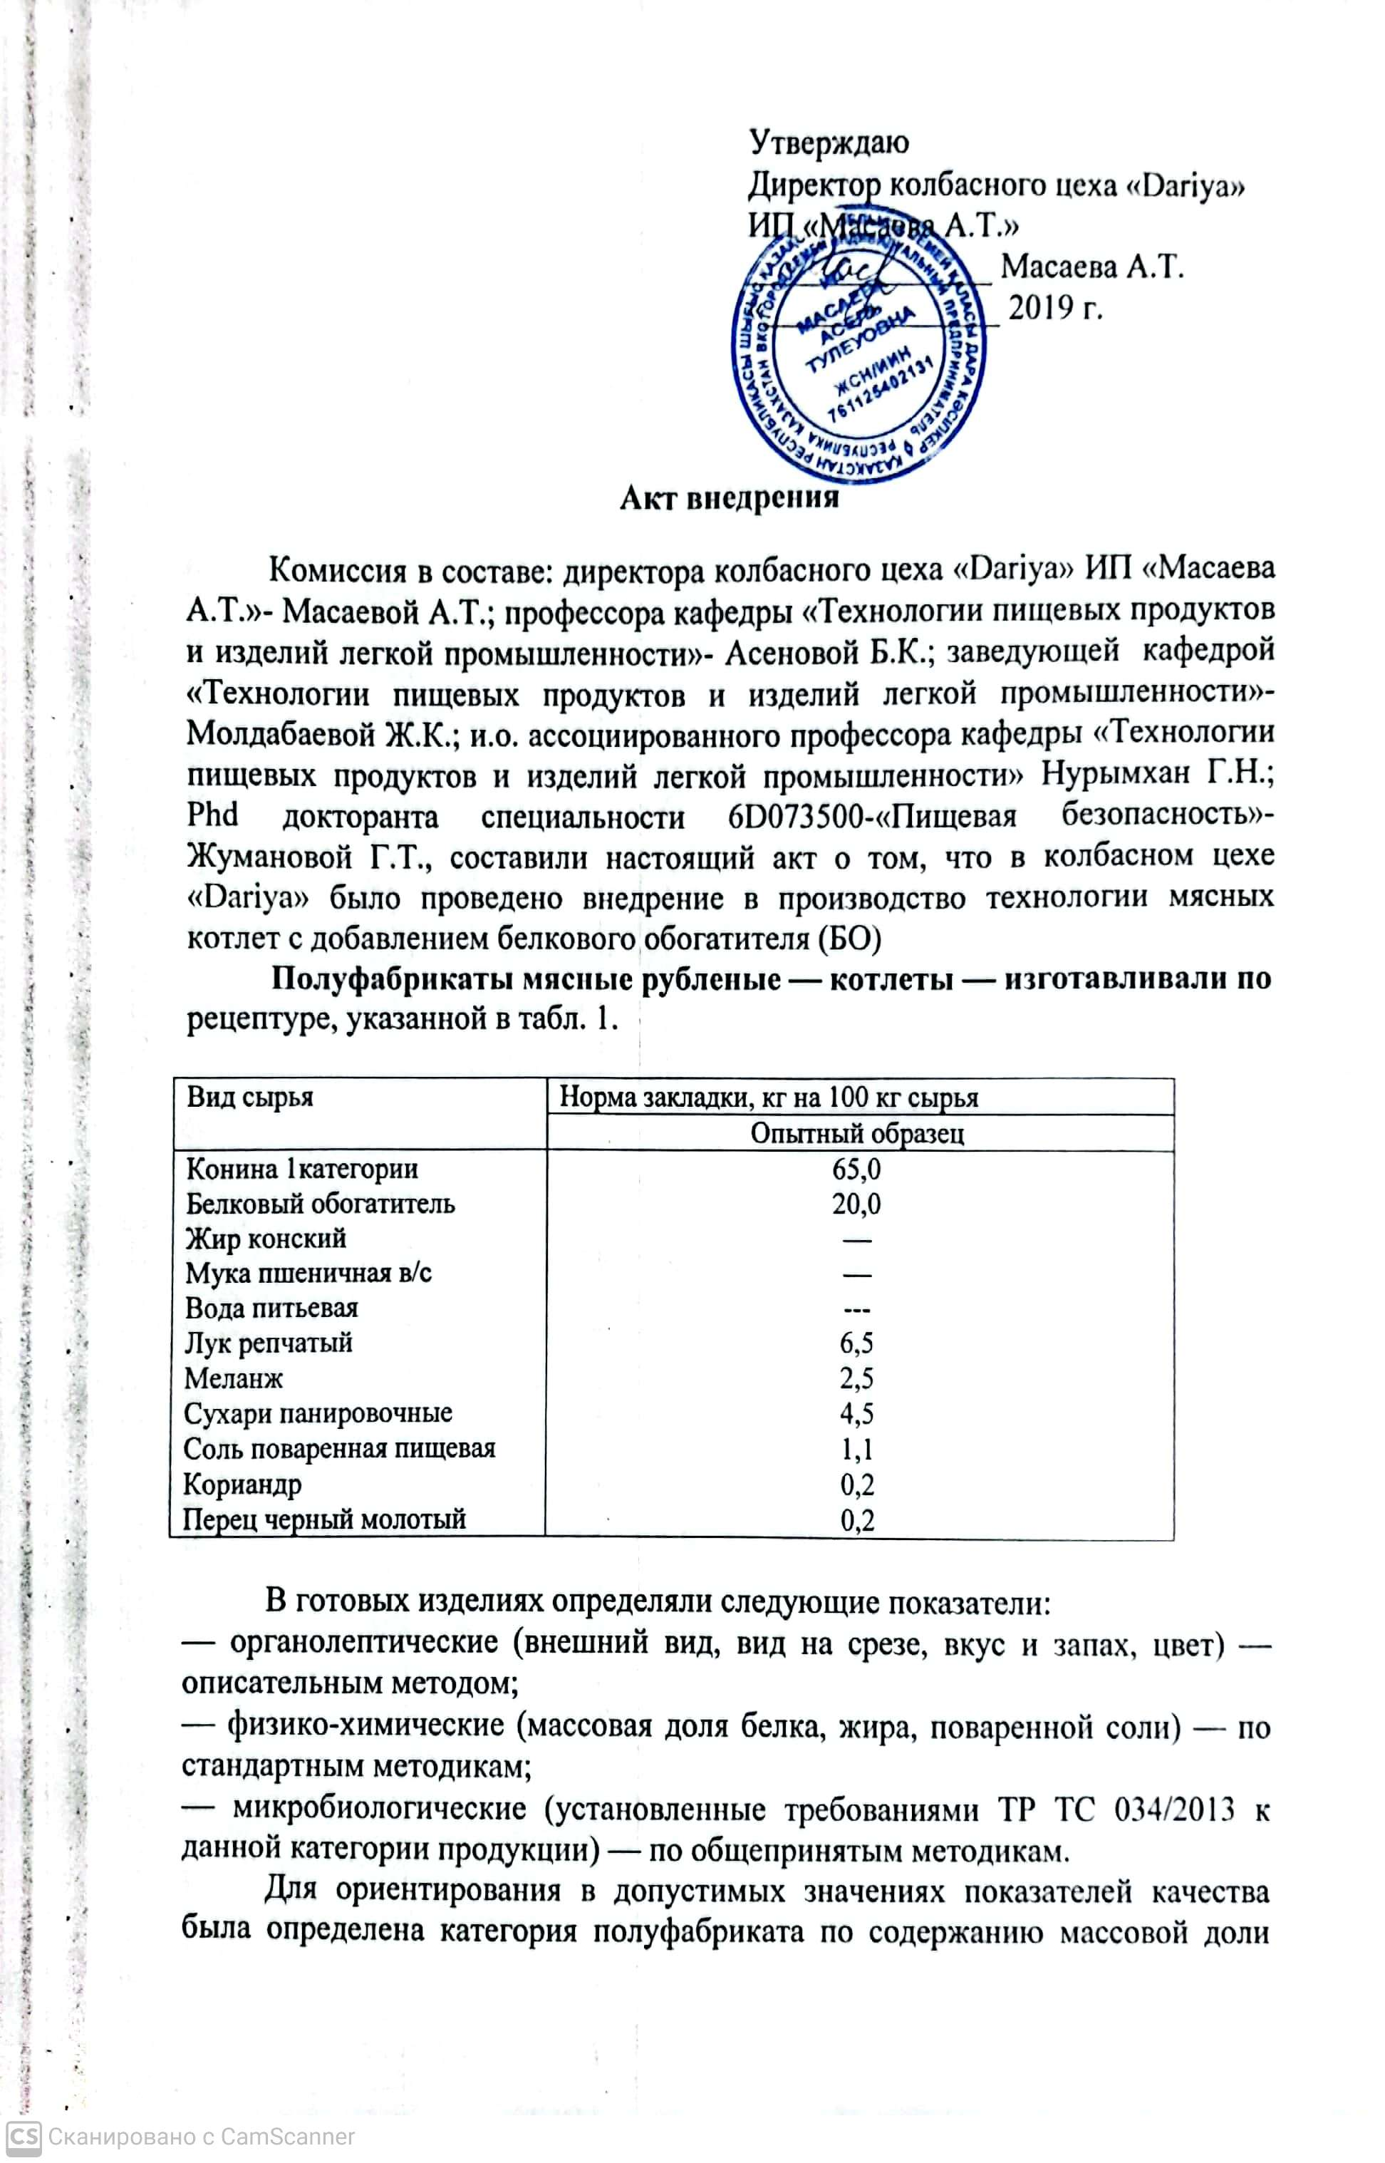

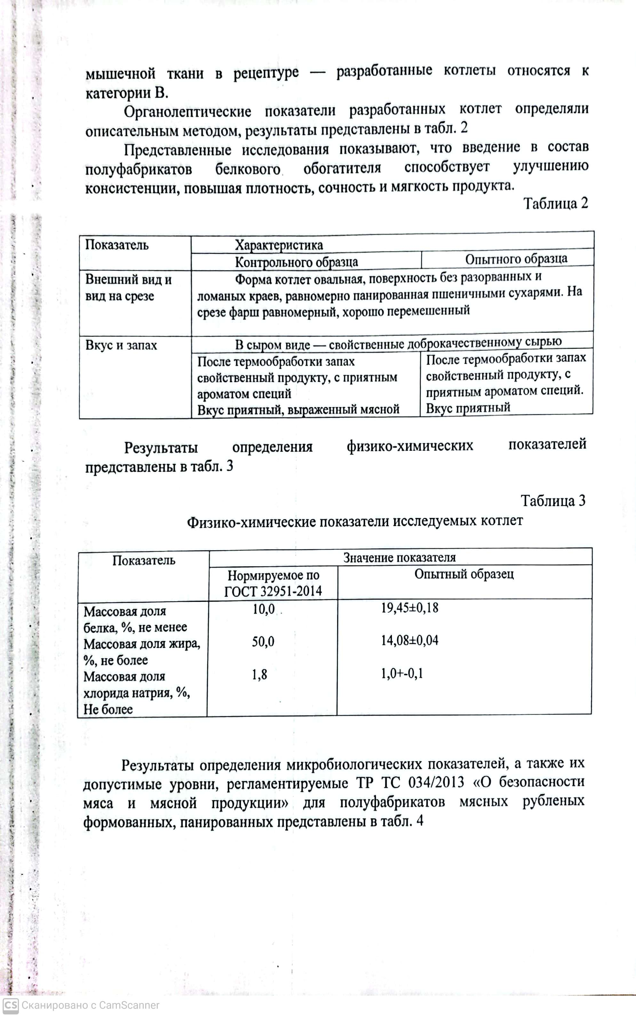

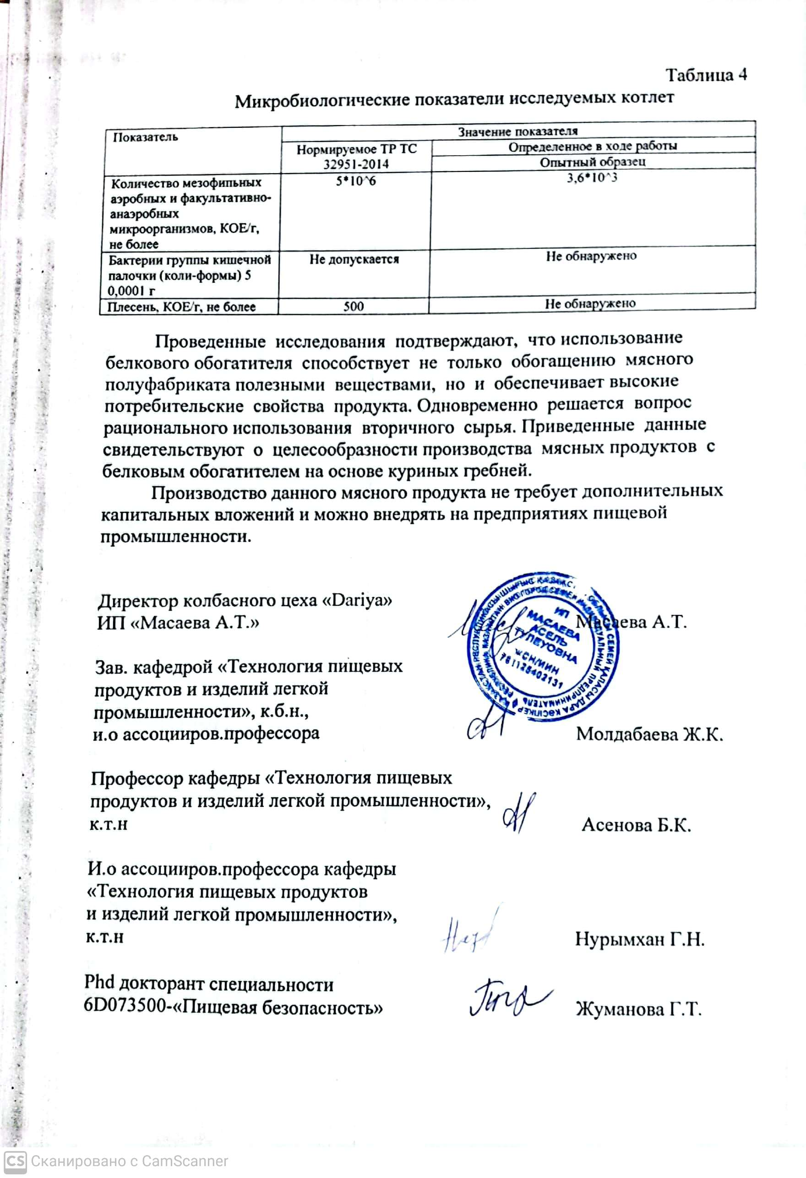

ПРИЛОЖЕНИЕ Б

Патенты

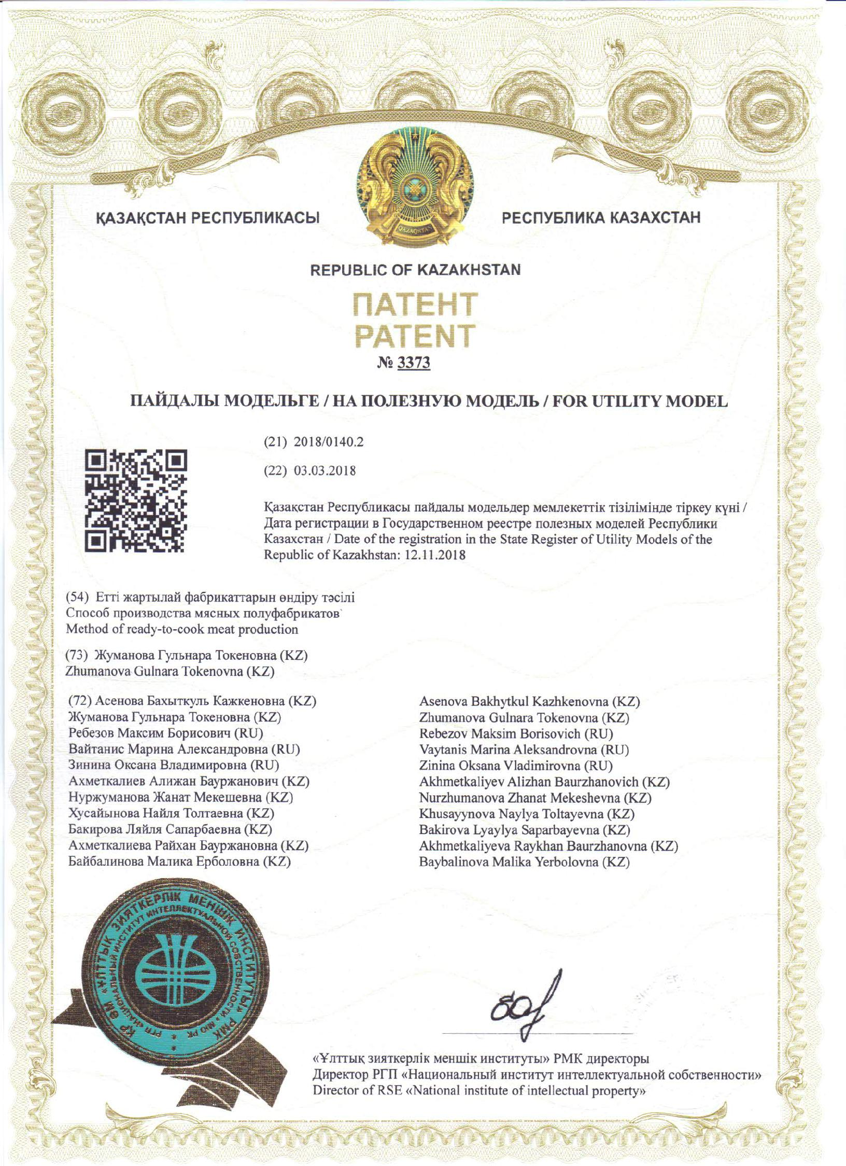

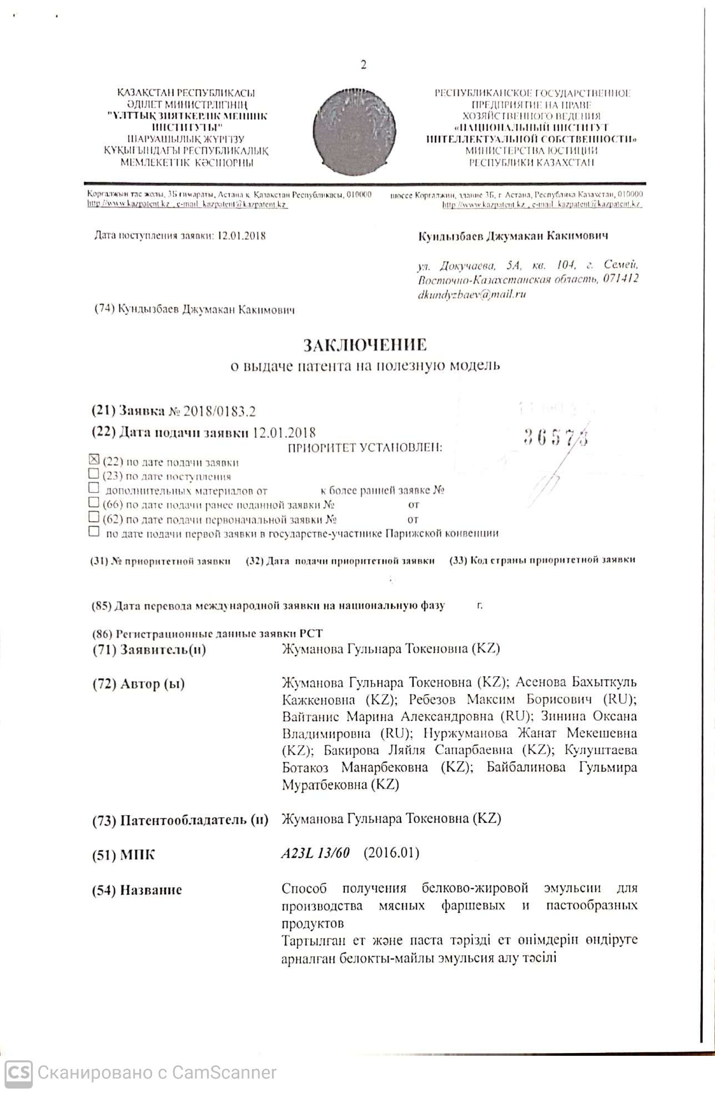
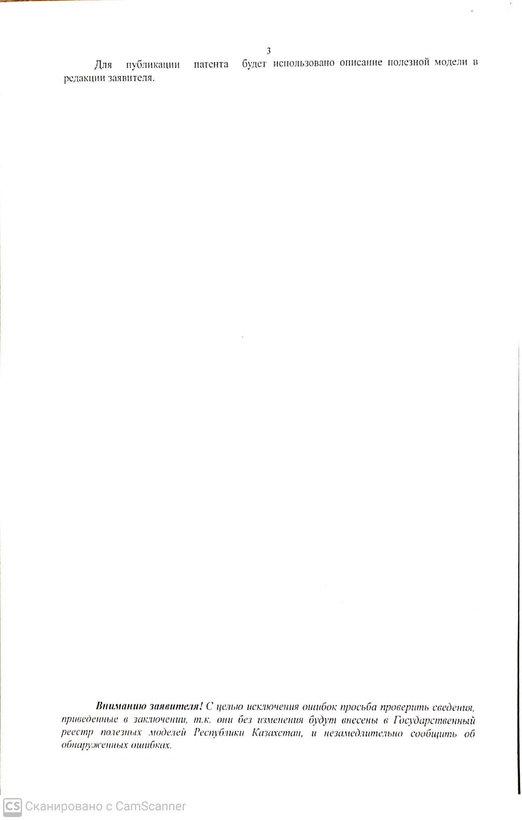
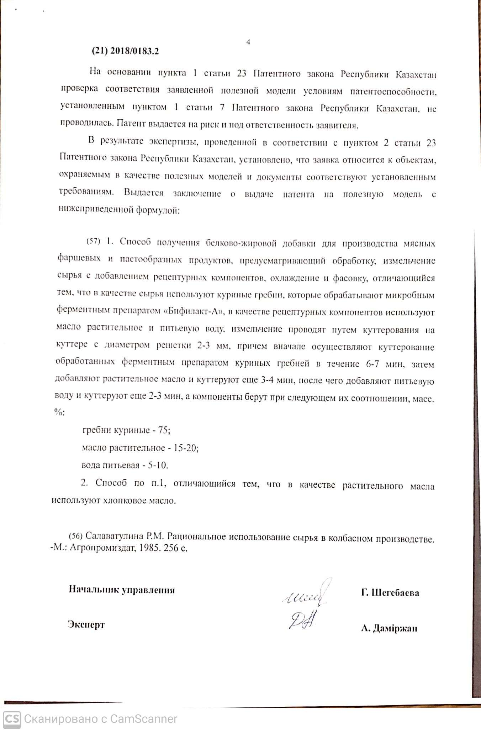
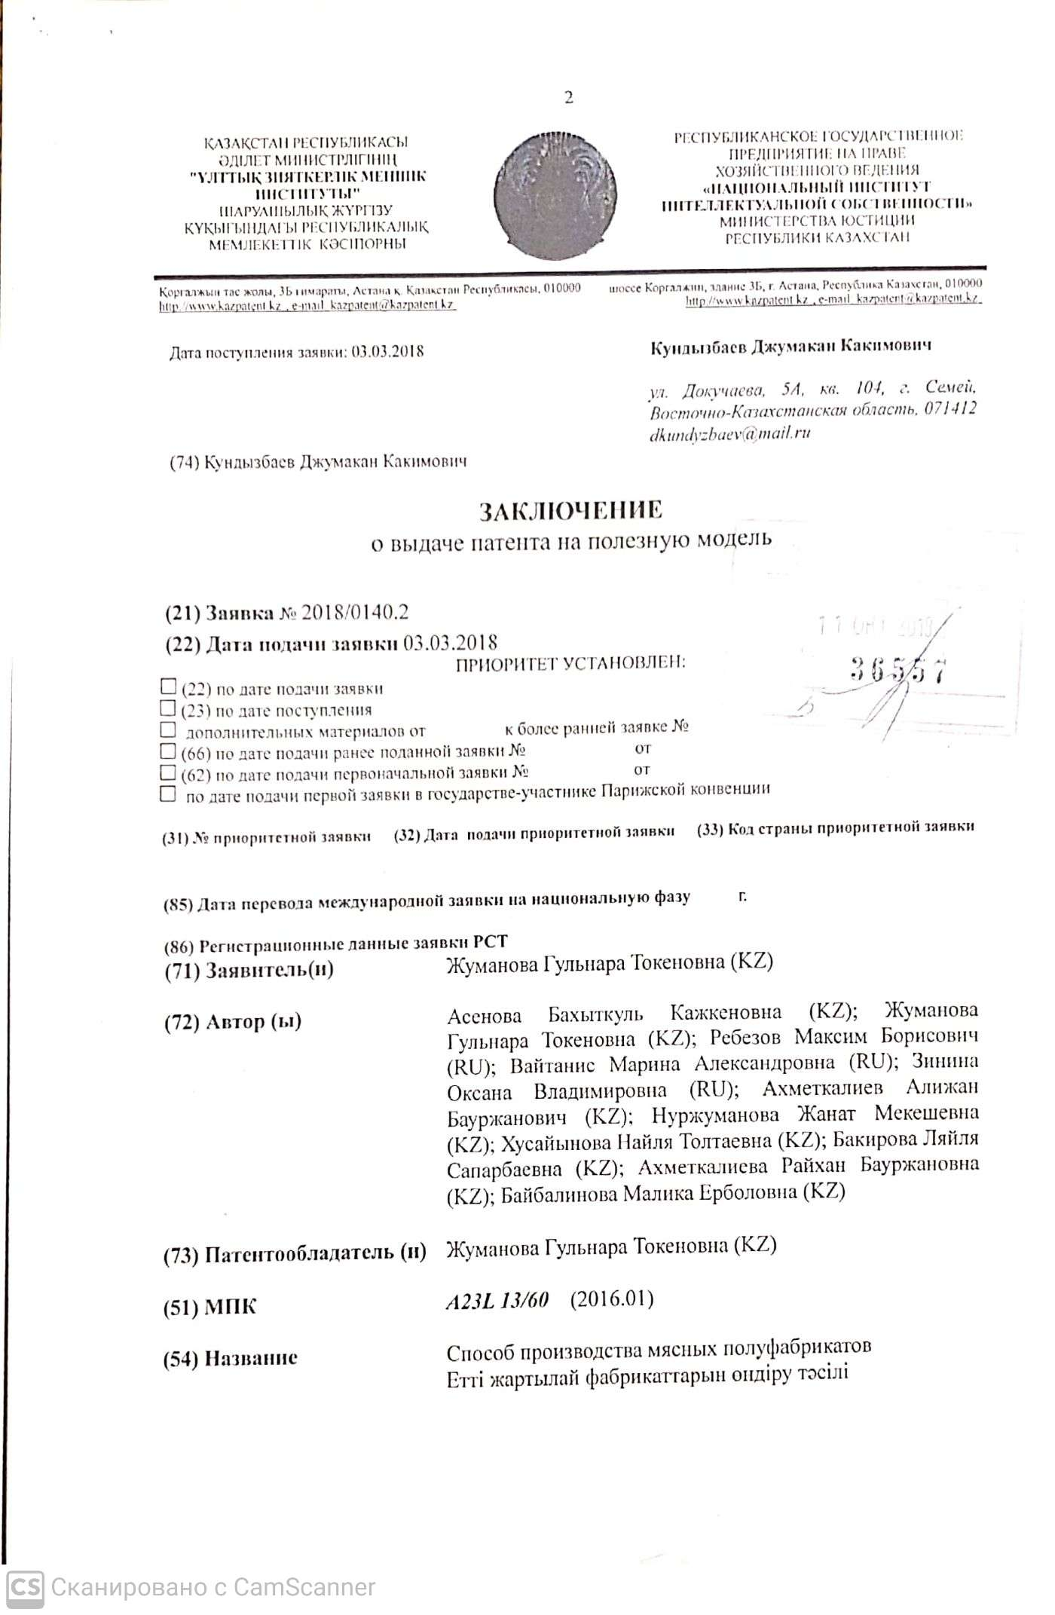

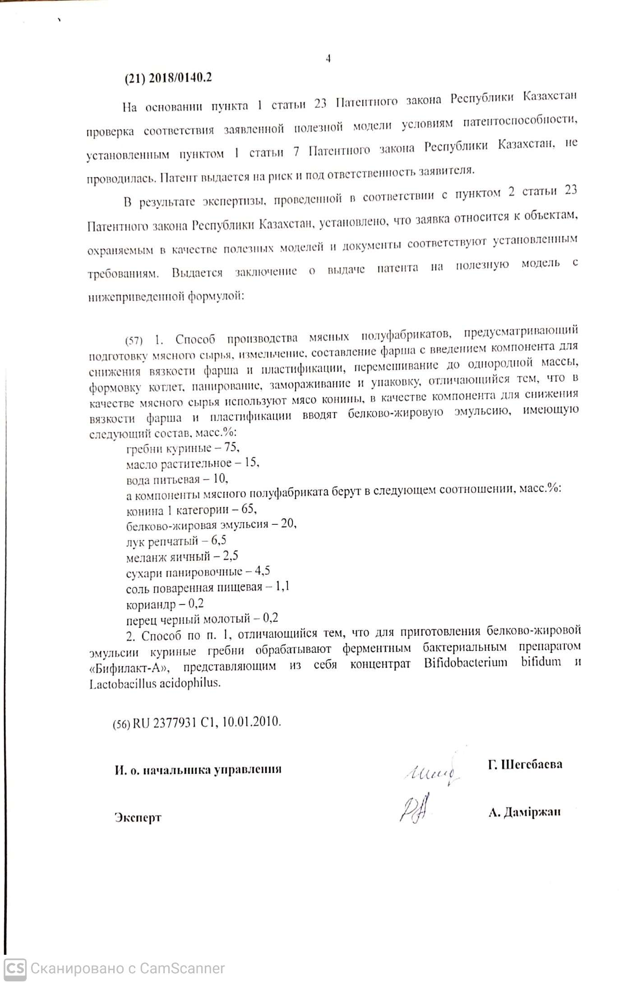
ПРИЛОЖЕНИЕ В

Техническая инструкция
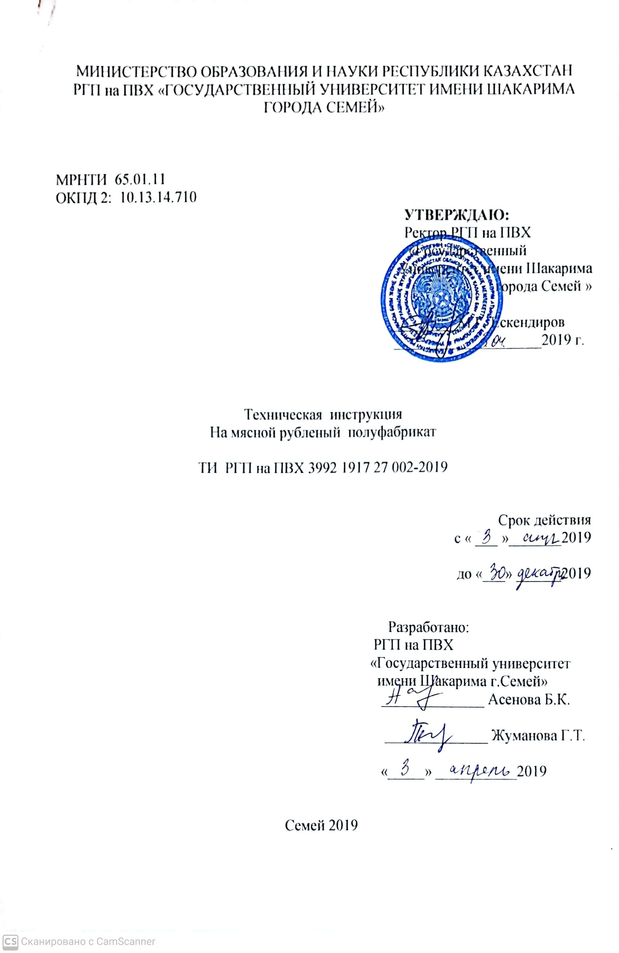

Технологическая инструкция по изготовлению котлет
с добавлением белкового обогатителя

Технологическая инструкция предусматривает приготовление котлет из мяса конины, белкового обогатителя, лука, соли, яиц куриных, кориандра, черного перца, расфасованных в полимерные лотки и замороженных.
- Сырье и вспомогательные материалы
1.1Применяемые при производстве котлет обогащенные белковым обогатителем сырье и материалы должны быть не ниже 1-го сорта (при наличии сортов) и отвечать требованиям действующих стандартов и технических условий.
  - Для производства котлет использовать (таблица В.1):
- мясо конины; ГОСТ 27095-86;
- белковый обогатитель;
- лук репчатый свежий по ГОСТ 1723-86;
- яйца куриные по ГОСТ 27583-88;
- сухари панировочные по ГОСТ 8494-73;
- соль поваренную пищевую. Общие ТУ по ГОСТ 13830-97;
- черный перец по ГОСТ 29050-91;
- кориандр по ГОСТ 29055-91
Не допускается: использовать сырье повторной заморозки и заметно изменившее цвет на поверхности.

Таблица В.1 - Рецептура и нормы расхода сырья и материалов

Сырье | Рецептура закладки подготовленного сырья, кг на 100 кг. сырья | Выход при обжарке бланшировании сырья или после набухания,% | Расход подготовленного сырья до обжарки или до набухания, кг | Отходы и потери при механизированной обра ботке, резке, мойке, % | Отходы и потери при смешивании и фасовании, %
Мясо конины | 65,0 | - | - | - | -
Белковый обогатитель | 20,0 |  |  | - | -
Лук репчатый | 6,5 | - | - | - | -
Яйца куриные | 2,5 | - | - | - | -
Сухари панировочные | 4,5 | - | - | - | -
Соль | 1,1 | - | - | - | -
кориандр | 0,2
СО₂-экстракт перца черного | 0,2 | - | - | - | -

Допускается: применение яичного порошка или меланжа взамен куриных яиц; экстракта перца черного горького взамен натурального перца черного согласно инструкции.
- Доставка и хранение
2.1 Овощи транспортируют и хранят в таре, предусмотренной стандартами и техническими условиями
Мясо конины замороженное отправляют на заморозку. Допускается непродолжительное хранение без заморозки.
- Технологический процесс
Технологический процесс производства полуфабрикатов должен осуществляться с соблюдением настоящей технологической инструкции, правил ветеринарного осмотра убойных животных, ветеринарно-санитарной экспертизы мяса и мясных продуктов и санитарных правил для предприятий мясной промышленности, утвержденных в установленном порядке
3.1. Подготовка фарша
3.1.1. Подготовка мясного сырья
Сырье, направляемое на переработку, должно сопровождаться разрешением ветслужбы. При приемке сырья его осматривают и подвергают дополнительной зачистке и при необходимости промывке.
Замороженное мясо подвергают размораживанию. Размораживание осуществляют при температуре +20°С (±2), относительной влажности воздуха не менее 85% до достижения температуры внутри 1-3°С
После размораживания и жиловки мясное сырье измельчают на волчке с диаметром отверстий решетки 2-3 мм.
3.1.2 Приготовление Белкового обогатителя
Куриные гребни отделяли от голов сразу после убоя птицы на предприятии. Полученные гребни охлаждали при температуре 2±2°С и в охлажденном виде транспортировали в лабораторию для получения белкового обогатителя. Далее куриные гребни измельчали на волчке с диаметром решетки 2-3 мм, в течении 1-2 мин.
Для повышения биологической ценности гребней проведена их предварительная обработка жидкой бактериальной закваской Бифилакт-А, представляющий собой B.bifidum или B.longum, ацидофильной палочки L.acidophilus.
При обработке молочно-кислыми бактериями при температура 37-40ºC в течении 10-12 ч обеспечивается повышение гидрофильности гребней и понижение рН среды. Молочно-кислые бактерии воздействуют на волокна куриных гребней, подкисляют среду, происходит размягчение сырья соединительной ткани.
По окончании биотехнологической обработки куриные гребни измельчали на волчке с диаметром решетки 2-3 мм в течение 6-7 мин., к измельченным куриным гребням добавляют масло хлопковое, куттеруют в течение 3-4 мин., добавляют питьевую воду и куттеруют еще 2-3 мин. После тонкого измельчения в куттере получают белковый обогатитель при следующем их соотношении, масс %:
- гребни куриные - 75;
- масло растительное - 15;
- вода питьевая - 10.
3.1.3 Подготовка пряностей и овощей
Каждая партия пряностей и других материалов, поступающих на производство, должна сопровождаться документами, удовлетворяющими их безопасность и качество.
Соль используют в сухом виде.
Свежий репчатый лук очищают от загрязнений (от оперения) и промывают холодной проточной водой и направляют на приготовление фарша
3.2. Приготовление фарша.
При приготовлении фарша мясное сырье, белковый обогатитель, пряности, лук, и другие материалы взвешивают в соответствии с рецептурой.
Фарш готовят в мешалке различной конструкции.
Составление фарша в соответствии с рецептурами осуществляют по следующей схеме.
Мясное сырье перемешивают в течении 2-3 мин., затем вносят белковый обогатитель, измельченный лук, и другие компоненты в соответствии с рецептурой и перемешивают до получения однородной массы в течение 6 мин.
Температура готового фарша не должна превышать 14°С.
3.3. Формование котлет.
Приготовленный фарш формуют на котлетных автоматах или поточно-механизированных котлетных линиях или других устройствах. Поверхность рубленых полуфабрикатов должна быть посыпана тонким слоем панировочных сухарей, без разорванных и ломанных краев.
Расход панировочных сухарей на подсыпку котлет массой 100 г составляет 2,5±0,5 г.
При формовании на настольных котлетных автоматах котлеты укладывают в один ряд без вкладышей или на лотки – вкладыши. Дно ящика или лотка должно быть равномерно посыпано тонким слоем панировочных сухарей. Поверхность посыпается равномерным слоем панировочных сухарей.
При формовании котлет на паточно-механизированных линиях укладка на лотки-вкладыши и посыпка их панировочными сухарями производится механизированным способом .
3.4. Замораживание котлет.
Рубленые полуфабрикаты после формования размещают в один ряд на рамах, этажерках, стеллажах и направляют в морозильную камеру или скороморозильный аппарат.
Замораживание котлет производят до температуры в центре не выше -10°С.
Продолжительность замораживания в морозильной камере не выше -18°С, естественным движением воздуха – не менее 3 ч
Окончанием технологического процесса производства котлет считается момент достижения температуры внутри охлажденных полуфабрикатов - не выше 8°С или замороженных- не выше -10⁰С.
4. Упаковка
4.1. Замороженные полуфабрикаты фасуют в отформованные картонные коробки или лотки из полимерных пленочных материалов по ТУ 10-24-16 с последующей обработкой их термоусадочной полиэтиленовой пленкой ГОСТ 10354, которые термосваривают или закрепляют металлическими скобами, или липкой лентой, или другими материалами, разрешенными к применению органами Комитета санитарно-эпидемиологического контроля Министерства здравоохранения Республики Казахстан.
4.2. Масса нетто котлет не должна иметь отклонений в меньшую сторону.
Разрешается упаковывание лотков с полуфабрикатами в ящики из гофрированного картонно по ГОСТ 13513, а также в чистые, сухие , без постороннего запаха многооборотные ящики: деревянные по ТУ 10.10.541, контейнеры или тару , изготовленную из других материалов, разрешенных к применению органами Комитета санитарно-эпидемиологического контроля Министерства здравоохранения Республики Казахстан
Допускается укладка полуфабрикатов в замороженном и упакованном виде в тару-оборудование по ТУ 10.02.07.0049.
4.3. Тара должна быть чистой, сухой, без плесени и постороннего запаха.
Многооборотная тара должна иметь крышку. При отсутствии крышки допускается для местной реализации тару накрывать оберточной бумагой, пергаментом, подпергаментом.
4.4. В каждый ящик или тару – оборудование укладывают полуфабрикаты замороженные, изготовленные в одну смену и одного наименования .
Масса брутто в многооборотной таре должна быть не более 30 кг, масса нетто в ящиках из гофрированного картона – не более 20 кг, в контейнерах и таре – оборудования – не более 250 кг.
5. Маркировка
5.1.Траннспортная маркировка – по ГОСТ 14192-96 с нанесением манипуляционного знака «Скоропортящийся груз» и «Ограничение температуры».
5.2. На каждую единицу транспортной с продукции наклеивают ярлык с указанием:
- наименование предприятия изготовителя, его адреса;
- наименование и состава продукта, даты изготовления ;
- срока годности и условий хранения;
- массы нетто продукта;
- количество упакованных единиц или порций;
- информационных сведений о пищевой и энергетической ценности 100 г продукта;
- информации о сертификации;
- обозначения настоящих технических условий. Допускается при отгрузке продукции для местной реализации тару не маркировать, но обязательно в каждый ящик вкладывать ярлык с вышеперечисленными обозначениями.
5.3. На каждой упаковочной единице фасованной продукции в соответствии с ГОСТ Р 51074-97 должна быть этикетка с указанием:
- наименование предприятия-изготовителя, его адреса;
- наименования и состава продукта;
- даты изготовления;
- срока годности и условий хранения;
- массы нетто единицы упаковки;
- информации о сертификации;
- информационных сведений о пищевой и энергетической ценности 100г продукта;
- обозначения настоящих технических условий
6. Транспортирование и хранение
6.1. Полуфабрикаты замороженные транспортируются авторефрижераторами или автомобилями-фургонами с изотермическим кузовом в соответствии с действующими правилами перевозок скоропортящихся грузов на данном виде транспорта.
6.2 Срок годности полуфабрикатов в упакованном виде при температуре –(18±2)°С должен быть не более одного месяца со дня выработки.
При отсутствии холода котлеты хранению и реализации не подлежат.
7. Контроль производства
7.1. Контроль производства рубленых полуфабрикатов включает контроль термического состояния сырья, параметров технологического процесса, режимов, качества используемого сырья, контроля качества готовой продукции.
7.2. Взвешивание сырья и компонентов для составления рецептур рубленых полуфабрикатов производят на весах для статистического взвешивания по ГОСТ 29329-92.
В случае сомнения в свежести котлет производят проверки их качества по ГОСТ 19496-2013. Для контроля за соблюдением рецептуры и технологического режима при производстве рубленых полуфабрикатов проводят анализы по определению массовой доли поваренной соли, микробиологических показателей периодически, но не реже одного раза в 10 дней, а белка и жира – не реже одного раза в 30 дней , а также по требованию контролирующей организации или потребителя.
Правила отбора проб и подготовка их к испытанию – по ГОСТ 4288-76, ГОСТ 26929-86.
7.3. Контроль за содержанием токсичных элементов определяют по ГОСТ 26927-86, ГОСТ 26929-94 и ГОСТ 26930-86. Антибиотики, нитрозоамины, пестициды и радионуклиды определяют по методам, утвержденным Комитетом санитарно-эпидемиологического контроля Министерства здравоохранения Республики Казахстан
8. Требование безопасности производства
Технологический процесс должен осуществляться в соответствии с требованиями техники безопасности по ГОСТ 12.3.002-75, ОСТ 49150-80, ОСТ 49176-81, ОСТ 49215-85.
Применяемое оборудование должно отвечать требованиям ГОСТ 12.2.003-91, ОСТ 27-32-463-79 и ОСТ 27-00-216-75 по технике безопасности.
Основные и вспомогательные материалы, используемые для обеспечения технологического процесса, должны быть разрешены комитетом контроля качества и безопасности товаров и услуг здравоохранения Республики Казахстан
Предельно допустимые нагрузки для женщин при поднятии и перемещении тяжестей вручную не должны превышать: 15 кг при подъеме и перемещении тяжестей при чередовании с другой работой, 10 кг-при подъеме тяжестей на высоту не более 1,5 м.
Рабочие должны быть обеспечены средствами индивидуальной защиты в соответствии с типовыми отраслевыми нормами
9. Санитарная обработка оборудования и инвентаря
Мойку, профилактическую дезинфекцию и контроль санитарного состояния производств осуществляют в соответствии с “Санитарными правилами для предприятий мясной промышленности” и “Инструкции по мойке и профилактической дезинфекции на предприятиях мясной и птицеобрабатывающей промышленности”, утвержденной в установленном порядке.
Производственные столы, а также инвентарь после окончания работы ежедневно подвергают мойке и дезинфекции.
Для мойки оборудования и инвентаря используют щелочные растворы, моющие, дезинфицирующие и синтетические моющие средства, разрешенный к применению органом здравоохранения республики Казахстан. Контроль за качеством санитарной обработки оборудования, инвентаря проводит бактериологическая лаборатория ежеквартально путем микробиологических исследований смывов с оборудования, инвентаря, рук работающих в соответствии с требованиями ОНД “Порядок санитарно-микробиологического контроля при производстве мяса и мясопродуктов”.

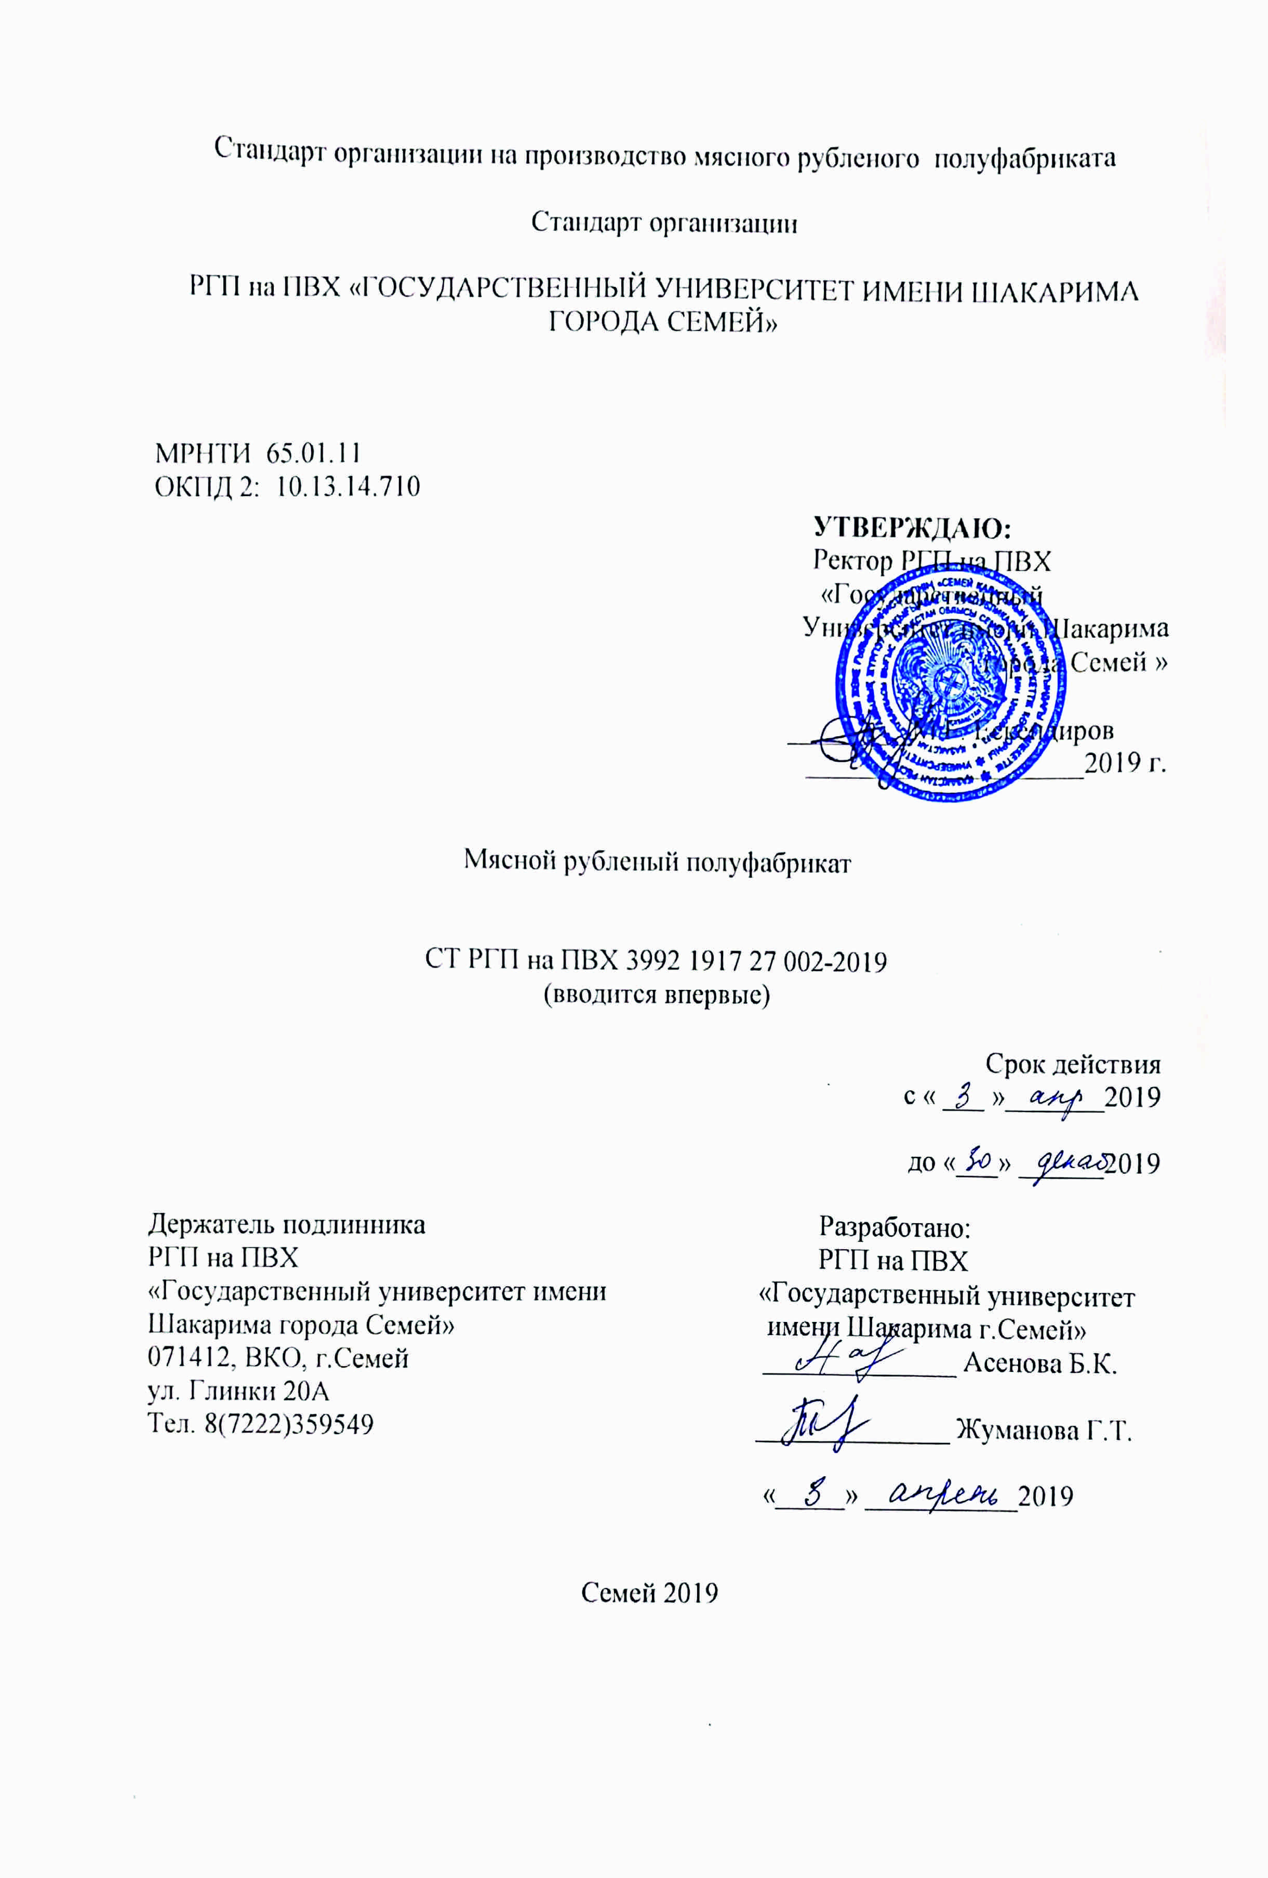

Рубленые полуфабрикаты из конины с добавлением белкового обогатителя

Настоящий стандарт организации распространяется на полуфабрикаты мясные рубленые (котлеты) изготовленные из конины, с добавлением белкового обогатителя, лука, соли, яиц куриных, сухарей панировочных, кориандра, черного перца и предназначенные для реализации, устанавливают требования к качеству продукции, обеспечивающие ее безопасность для жизни, здоровья населения и охраны окружающей среды, и могут быть использованы при сертификации.
Требования технических условий являются обязательными. Показатели безопасности жизни и здоровья населения указаны в п. 1.3.1, 1.3.3, 2.2, 2.3, 2.4, 2.7, 3.5, 3.6.
Технические требования
  - Полуфабрикаты должны соответствовать требованиям настоящих технических условий, вырабатываться по технологической инструкции с соблюдением правил ветеринарного осмотра убойных животных и ветеринарной санитарной экспертизы мяса и мясных продуктов и санитарных правил для предприятий мясной промышленности, утвержденных в установленном порядке
  - Рубленые полуфабрикате из конины с добавлением БО, замороженные и охлажденные вырабатываются по рецептурам, указанным в технологической инструкции.
  - Характеристики
    - Для изготовления рубленых полуфабрикатов из конины с добавлением БО применяются следующее сырье и материалы:
- мясо конины по ГОСТ 27095-86;
- белковый обогатитель (гребни куриные, хлопковое масло, вода);
- гребни куриные по ГОСТ Р 53157-2008;
- хлопковое масло по ГОСТ 1128-75;
- вода по ГОСТ 2874-82;
- лук репчатый свежий по ГОСТ 1723;
- яйца куриные по ГОСТ 27583;
- сухари панировочные по ГОСТ 8494;
- соль поваренная пищевая по ГОСТ 13830;
- черный перец по ГОСТ 29050-91;
- кориандр по ГОСТ 29055-91.
Не допускается: использование мяса, замороженного более одного раза; использование в переработку сырья, в котором остаточное количество токсичных элементов, пестицидов, нитратов, нитрозоаминов и радионуклидов превышает допустимые уровни, установленные законодательными нормативными документами Республики Казахстан.
Допускается: замена отдельных пряностей на вкусо-ароматические добавки, разрешенные к использованию в пищевой промышленности органами Комитета санитарно-эпидемиологического контроля Министерства здравоохранения Республики Казахстан..
    - По органолептическим показателям полуфабрикаты должны соответствовать требованиям, указанным в таблице В.2.
    - По физико-химическим показателям рубленые полуфабрикаты из конины с добавлением БО должны соответствовать нормам, указанным в таблице В.3
  - Упаковка
    - полуфабрикаты фасуют в материалы и упаковки разрешенными к применению органами Комитета санитарно-эпидемиологического контроля Министерства здравоохранения Республики Казахстан.
    - Масса нетто полуфабрикатов не должна иметь отклонений более чем 7% меньшую сторону.

Таблица В.2 - Органолептические показатели котлет с БО

Наименование показателей | Характеристика
Внешний вид | Мясные полуфабрикаты не деформированные, не слипшиеся, имеют округло-приплюснутую форму, Вид на разрезе: равномерно перемешанный фарш.
Запах и вкус | Для охлажденных котлет свойственные доброкачественному сырью. Жареные котлеты имеют приятный вкус и аромат
Консистенция | Некрошливая , фарш сочный

Таблица В.3 - Физико-химические показатели котлет с БО

Наименование показателя | Количественное значение показателей | Методы испытаний
Массовая доля белка,% | 19,45 | ГОСТТ25011-2017
Массовая доля жира,% | 14,85 | ГОСТ 23042-2015
Массовая доля влаги, % | 64,15 | ГОСТ 33319-2015
Массовая доля поваренной соли не более | 2,5 | ГОСТ 9957-2015

    - Тара должна быть чистой , сухой, без плесени и постороннего запаха .
Многооборотная тара должна иметь крышку . При отсутствии крышки допускается для местной реализации тару накрывать оберточной бумагой, пергаментом, подпергаментом.
    - В каждый ящик или тару-оборудование укладывают полуфабрикаты замороженные, изготовленные в одну смену и одного наименования.
Масса брутто в многооборотной таре должна быть не более 30 кг., масса нетто в ящиках из гофрированного картона - не более 20 кг., в контейнерах и таре-оборудовании-не более 250 кг.
  - Маркировка.
    - Транспортная маркировка - по ГОСТ 14192-96 с нанесением манипуляционного знака «Скоропортящийся груз» и «Ограничение температуры».
    - На каждую единицу транспортной тары с продукцией наклеивают ярлык с указанием:
- наименования предприятия-изготовителя, его адреса,
- наименования и состава продукта, даты изготовления,
- срока годности и условий хранения,
- массы нетто продута,
- количества упакованных единиц или порций,
- информационных сведений о пищевой и энергетической ценности 100г. продукта,
- информации о сертификации,
- обозначения настоящих технических условий.
Допускается при отгрузке продукции для местной реализации тару не маркировать, но обязательно в каждый ящик вкладывать ярлык с вышеперечисленными обозначениями.
    - На каждой упаковочной единице фасованной продукции в соответствии с ГОСТ Р. 51074-2003 должна быть этикетка с указанием:
- наименование предприятия-изготовителя, его адреса;
- наименование и состав продукта;
- даты изготовления;
- срока годности и условий хранения;
- массы нетто единицы упаковки;
- информации о сертификации;
- информационных сведений о пищевой и энергетической ценности 100г продукта;
- обозначения технических условий.
- Правила приемки
  - Приемку полуфабрикатов замороженных производят партиями. Под партией понимают любое количество полуфабрикатов замороженных, одного наименования, выработанных в одну смену, предъявленное к одновременной сдаче-приемке.
  - Для проверки соответствия качества полуфабрикатов замороженных требованиям настоящих ТУ из разных мест партии отбирают выборку в количестве 1 % от объема партии, но не менее 3 групповых упаковок или ящиков.
  - Из каждой вскрытой групповой упаковки или ящика отбирают выборку в количестве 4 упаковочных единиц: по одной- для определения органолептических и по три –для определения физико-химических показателей.
  - При получении неудовлетворительных результатов испытаний проводят повторные испытания по удвоенной выборке, взятой от той же партии. Результаты повторных испытаний распространяются на всю партию.
  - Изготовитель гарантирует соответствие качества и безопасности продукции требованиям настоящих технических условий.
  - Органолептические показатели определяют в каждой партии. Физико-химические показатели определяют не реже одного раза в 30 дней, а также по требованию контролирующей организации или потребителя.
  - Контроль за содержанием токсичных элементов, антибиотиков, нитрозаминов, пестицидов и радионуклидов в продукте осуществляется в соответствии с установленным порядком
- Методы испытаний
  - Подготовка проб
Отбор проб и подготовка их к испытанию-По ГОСТ 4288-76, ГОСТ 26668-85 ГОСТ 26669-85.
Из каждого пакета замороженных полуфабрикатов, отобранных по п. 2.3. для определения физико-химических показателей, отбирают из разных слоев в одинаковых количествах и составляют объединенную пробу общей массы не менее 400 г. для определения жира и соли фаршевую часть измельчают дважды на мясорубке
Подготовка проб к испытаниям по определению содержания токсичных элементов- по ГОСТ 26929-94.
  - Определение внешнего вида полуфабрикатов определяют визуально.
  - Определение вкуса и запаха котлет
Органолептические показатели проводят по ГОСТ 9959-2015. Котлеты жарят до готовности. По готовым котлетам определяют органолептические показатели (вкус и запах).
  - Определение массы.
    - Массы одной котлеты проверяют на всех лабораторных весах не более ±0,1 г поочередным их взвешиванием из разных лотков
    - Массу лотков с полуфабрикатами проверяют на весах для статистического взвешивания по ГОСТ 29329-92.
3.5. Определение физико-химических показателей:
3.5.1. Массовой доли поваренной соли по ГОСТ 9957-2015.
3.5.2. Массовой доли влаги по ГОСТ 33319-2015.
3.5.3. Массовой доли белка по ГОСТ 25011-2017.
3.5.4. Массовой доли жира по ГОСТ 23042-2015.
  - Микробиологические исследования проводят по СТ РК ГОСТ Р 51448-2010.
  - Содержание токсичных элементов определяют по СТ РК ГОСТ Р 51301-2005.
- Транспортирование и хранение
  - Транспортируются мясные полуфабрикаты всеми видами транспорта в соответствие правилами и перевозок скоропортящихся грузов, действующими на данном виде транспорта при соблюдении гигиенических требований.
  - полуфабрикаты выпускают в реализацию с предприятия-изготовителя с температурой в толще продукта: охлажденные- не выше 8⁰С , замороженные не выше -10⁰ С.
  - Срок хранения полуфабрикатов охлажденных при температуре от 2 до 6⁰ С- не более 72ч.
  - Срок хранения замороженных полуфабрикатов не выше -(18⁰±2) ⁰С – не более 1 месяца(30 сут.).
  - Реализация рубленых полуфабрикатов из конины с добавлением белкового обогатителя в розничной торговой сети должна осуществляться при наличии информационных данных о пищевой и энергетической ценности 100 г. продукта (белок, жир, калорийность) (таблица В.4).

Таблица В.4 - Пищевая и энергетическая ценность 100 г. продукта

Наименование продукции | Белки, г., не менее | Жир, г., не менее | Калорийность, ккал.
Рубленые полуфабрикаты из конины с добавлением белкового обогатителя | 19,45 | 14,85 | 32,13

ПРИЛОЖЕНИЕ Г

Протокол испытаний

